МІНІСТЕРСТВО ОСВІТИ І НАУКИ УКРАЇНИ
ВІННИЦЬКИЙ НАЦІОНАЛЬНИЙ ТЕХНІЧНИЙ УНІВЕРСИТЕТ

Ю. І. Муляр, О. В. Дерібо

ПРОГРАМУВАННЯ ТОКАРНОЇ ОБРОБКИ
НА ВЕРСТАТАХ З ЧПК

Затверджено Вченою радою Вінницького державного технічного університету як навчальний посібник для студентів спеціальності “Технологія машинобудування”. Протокол №6 від 30 січня 2003 р.

Вінниця ВНТУ 2004

УДК 621.941

М 90

Рецензенти:

П. С. Берник, доктор технічних наук, професор

Р. Д. Іскович – Лотоцький, доктор технічних наук, професор
А. О. Малярчук, кандидат технічних наук, доцент

Рекомендовано до видання Вченою радою Вінницького державного технічного університету Міністерства освіти і науки України.

Муляр Ю. І., Дерібо О. В.
М 90 Програмування токарної обробки на верстатах з ЧПК.
Навчальний посібник. – Вінниця: ВНТУ, 2004. – 91 с.

В посібнику розглянуті загальні положення про токарну обробку на верстатах з ЧПК, опис токарного верстата 16К20Т1.02 і методика його програмування для механічної обробки деталей на базі пристрою “Электроника НЦ-31”, а також приклади програмування із застосуванням окремих команд та технологічних циклів, порядок виконання лабораторної роботи на базі вказаного верстата, методичні роз’яснення, опис процесу розмірного настроювання верстата, рекомендації щодо оформлення лабораторної роботи та варіанти завдань. Посібник розроблений у відповідності з планом кафедри та програмою дисципліни “Програмування та наладка обладнання з ЧПК”.

УДК 621.941

© Ю. І. Муляр, О. В. Дерібо, 2004

Передмова
Токарні верстати з числовим програмним керуванням (ЧПК) є одним з найпоширеніших видів обладнання сучасного серійного машинобудівного виробництва. Суттєвою перевагою верстатів з ЧПК у порівнянні з іншими верстатами, що працюють в автоматичному й напівавтоматичному режимах, є малі затрати часу й матеріальні витрати на перехід від обробки однієї партії деталей до іншої.
В наш час у машинобудуванні поширилось використання верстатів з оперативним програмним керуванням (ОПК). У цих верстатах програма може вводитись безпосередньо з клавіатури пульта керування налагоджувачем або оператором. До цих верстатів відноситься і розглядуваний у цьому навчальному посібнику токарний верстат моделі 16К20Т1.02 з пристроєм ОПК «Электроника НЦ–31».
Базовою літературою з питань, що розглядаються в цьому посібнику, слід вважати джерела [1–5] за списком літератури.
В розділах 1–6 викладені загальні положення про токарну обробку на верстатах з ЧПК деталей типу “тіло обертання“, опис верстата 16К20Т1.02 і методика його програмування, а також приклади програмування із застосуванням окремих команд та технологічних циклів.
Навчальний посібник призначений, в основному, для вивчення теоретичного матеріалу дисципліни “Програмування та налагодження обладнання з числовим програмним керуванням” і набуття навичок програмування токарних верстатів.
Одним з навчальних заходів, передбачених програмою згаданої дисципліни, є виконання лабораторної роботи “Розробка керувальної програми та налагодження токарного верстата з ЧПК”. Тому в розділі 7 викладені: методичні рекомендації до виконання цієї роботи, роз’яснення особливостей обробки деталей на токарних верстатах з ЧПК, опис процесу налагодження верстата, рекомендації з оформлення лабораторної роботи й варіанти завдань для її виконання.
Посібник може використовуватись також для самостійної роботи під час курсового та дипломного проектування, виконання домашніх завдань та контрольних робіт.
В упровадженні лабораторної роботи в навчальний процес брали участь навчальний майстер А. А. Корчинський та завідувач лабораторією кафедри ТАМ О. І. Кубай.

Зміст
1. Загальні положення.................................................................................  1.1. Токарні верстати з ЧПК та їх технологічні можливості...........  1.2. Номенклатура деталей для обробки............................................  1.3. Послідовність виконання переходів обробки.............................  1.4. Інструмент для обробки тіл обертання.......................................  1.5. Зони обробки.................................................................................  1.6. Типові схеми токарної обробки...................................................  2. Характеристика верстата моделі 16К20Т1.02....................................  2.1. Призначення та область застосування........................................  2.2. Загальне компонування та принцип роботи..............................  2.3. Склад верстата..............................................................................  2.3. Технічна характеристика.............................................................  3. Органи керування верстатом...............................................................  3.1. ПЧПК та пульт оператора...........................................................  3.2. Панелі керування верстатом........................................................  4. Підготовка керувальної програми.......................................................  4.1. Загальні відомості........................................................................  4.2. Головне призначення буквених адрес. Формат адрес..............  4.3. Підготовча функція G..................................................................  4.4. Допоміжна функція М.................................................................  4.5. Програмування режимів обробки...............................................  4.5.1. Програмування швидкості головного руху........................  4.5.2. Програмування робочої подачі............................................  4.6. Програмування номера інструмента...........................................  4.7. Програмування переміщень.........................................................  4.7.1. Системи відліку......................................................................  4.7.2. Позиціювання (швидкий рух)...............................................  4.7.3. Переміщення з робочою подачею.........................................  4.7.4. Позиціювання по двох осях..................................................  4.7.5. Обробка фасок........................................................................  4.7.6. Кругова інтерполяція.............................................................  4.7.8. Обробка галтелей та скруглень.............................................  4.8. Повторення частини програми за функцією G25......................  4.9. Задання зміщення нуля за функцією G92..................................  4.10. Безумовний перехід Р................................................................  4.11. Витримка часу за функцією G4.................................................  5. Постійні технологічні цикли.................................................................  5.1. Однопрохідний поздовжній цикл G70........................................  5.2. Однопрохідний поперечний цикл G71.......................................  5.3. Багатопрохідний чорновий поздовжній цикл G77....................  5.4. Багатопрохідний чорновий поперечний цикл G78....................  5.5. Цикл глибокого свердління G73.................................................  5.6. Багатопрохідний цикл точіння торцевих канавок G74..……...  5.7. Багатопрохідний цикл точіння циліндричних канавок G75.....  5.8. Багатопрохідний цикл нарізання різі різцем G31......................  5.9. Цикл нарізання різі мітчиком (плашкою) за функцією G33.....  6. Приклади розробки фрагментів керувальних програм…………...  7. Лабораторна робота: “Розробка керувальної програми та налагодження токарного верстата з ЧПК”…….....……………………  7.1. Устаткування та пристрої, що використовуються в роботі......  7.2. Порядок виконання роботи..........................................................  7.3. Методика виконання роботи...................................................…  7.3.1. Розробка розрахунково-технологічної карти.....................  7.3.2. Особливості проектування операцій токарної обробки на верстатах з ЧПК...............................................................................  7.3.3. Особливості програмування обробки на верстаті 16К20Т1.02…………………………………………………………………..  7.3.4. Підготовка ПЧПК до роботи.................................................  7.3.5. Підрежим виходу у фіксовану точку....................................  7.3.6. Режим розмірної прив’язки інструмента.............................  7.3.7. Особливості реалізації підрежиму виходу у фіксовану точку та режиму розмірної прив’язки інструмента під час виконання лабораторної роботи..........................................................  7.3.8. Вибір розташування вихідної точки програми....................  7.3.9. Введення, відпрацювання та корекція керувальної програми..................................................................................................  7.4. Зміст звіту......................................................................................  7.5. Вимоги до оформлення звіту.......................................................  7.6. Система модульно-рейтингового оцінювання лабораторної роботи....................................................................................................  7.7. Організація проведення лабораторної роботи та заходи з техніки безпеки.................................................................................  7.8. Питання для самопідготовки.........................................................  Список літератури.............................................................................  Додаток А.......................................................................................................  Додаток Б.......................................................................................................  Додаток В.......................................................................................................  Додаток Г....................................................................................................... | 7  7  7  7  8  10  12  18  18  18  18  21  22  22  25  31  32  32  33  33  34  34  35  35  35  35  36  36  36  36  37  38  38  38  39  39  40  40  40  40  41  41  41  43  43  45  46  69  69  69  70  70  71  72  72  73  74  75  77  77  78  79  79  80  80  81  82  83  85  89

1 Загальні положення
1.1 Токарні верстати з ЧПК та їх технологічні можливості
Токарні верстати з ЧПК класифікуються за розташуванням осі обертання шпинделя (горизонтальні, вертикальні), розташуванням напрямних (горизонтальні, вертикальні, похилі), структурою інструментальної системи (із револьверною головкою чи інструментальним магазином), видом робіт (центрові, патронні, патронно–центрові, карусельні).
Центрові верстати (складають близько 10% токарних верстатів з ЧПК) призначені для зовнішньої обробки валів, включаючи нарізання різі різцем (найбільший діаметр D_{max} деталі 250 – 380 мм ) .
Патронні верстати (близько 40% токарних верстатів з ЧПК) призначені для зовнішньої та внутрішньої обробки деталей типу втулок та фланців. Крім обточування, розточування та підрізки торців на цих верстатах можна проводити свердління, зенкерування, розвертування, нарізання різі мітчиками й плашками, а також нарізання зовнішньої та внутрішньої різі різцем (D_{max} = 160 ... 1250 мм).
Патронно–центрові верстати (близько 35% парку токарних верстатів з ЧПК) поєднують технологічні можливості перших двох груп. Їх використовують для патронної та центрової обробки деталей з
D_{max} = 160 ... 630 мм.
Для обробки деталей типу фланців, дисків і корпусів великих розмірів застосовують карусельні верстати.
1.2 Номенклатура оброблюваних деталей
На токарних верстатах з ЧПК обробляють деталі типу тіл обертання, які класифікуються за тими ж ознаками, що й для звичайних універсальних верстатів, тобто: диски й фланці (L < 2.5D, де L та D – відповідно довжина та діаметр деталі), втулки та пальці (2,5D < L < 10D), вали (L > 10D), кріпильні деталі тощо.
1.3 Послідовність виконання переходів
Поверхні деталей, які обробляють на токарних верстатах, в залежності від призначення та точності обробки розподіляють на головні і допоміжні [2].
До головних поверхонь відносять плоскі, циліндричні та конічні, а також поверхні з криволінійною твірною та неглибокі (до 1 мм) канавки й виточки. Їх обробка виконується прохідними, контурними та розточувальними різцями.
До допоміжних поверхонь відносяться торцеві та кутові канавки, нарізні поверхні, канавки під клинові паси тощо.
Незважаючи на різноманітність форм оброблюваних поверхонь, найчастіше використовується така послідовність переходів:
1) центрування; 2) свердління; 3) підрізання торця; 4) попередня обробка головних поверхонь; 5) попередня обробка допоміжних поверхонь;
6) остаточна обробка допоміжних поверхонь (може виконуватися тим же інструментом, що й попередня); 7) однократна обробка допоміжних поверхонь; 8) остаточна обробка головних поверхонь.
Послідовність переходів може бути й іншою. Це визначається формою деталі, кількістю різальних інструментіву револьверній головці чи магазині верстата та іншими технологічними факторами.
1.4. Інструмент для обробки тіл обертання
Деталі, що обробляються на верстатах з ЧПК токарної групи, утворюються циліндричними, конічними, сферичними та торцевими поверхнями, на яких можуть бути канавки, фаски, різі. Для зовнішньої, торцевої та внутрішньої обробки вказаних поверхонь, а також для проточки канавок та нарізання різей використовують різці різних типів. Обробку отворів проводять також свердлами, зенкерами та розвертками.
Вибір різців проводиться за тими ж правилам і рекомендаціями, що і для верстатів із ручним керуванням. При цьому слід враховувати, що під час автоматичного циклу обробки геометрія різальної частини різця повинна забезпечувати надійне стружколамання. Найрозповсюдженіші типи різців показані у таблиці 1.1.
Програмованою точкою (центром) різця служить його вершина А або центр С заокруглення вершини. Центром прохідного різця з квадратною пластиною при поздовжній обробці є точка А, а при підрізанні торця – точка В.

Таблиця 1.1 – Найпоширеніші типи токарних різців

Тип різця | Вигляд  різальної частини | Призначення
1 | 2 | 3
Прохідний, підрізний (φ=95º) з трикутною пластиною з твердого сплаву (ТУ2-035-892-82) | А | Для чорнового і чистового точіння зовнішніх циліндричних і плоских (торцевих) поверхонь
Прохідний (φ=45º) з квадратною пластиною з твердого сплаву (ТУ2-035-892-82) | А  ВВ | Для чорнового і чистового точіння зовнішніх циліндричних, конічних, фасонних і плоских (торцевих) поверхонь
Продовження табл. 1.1.
1 | 2 | 3
Розточувальний (φ = 45º) з квадратною пластиною з твердого сплаву  (ТУ2-035-892-82) | А | Для чорнового і чистового розточування циліндричних, конічних і фасонних поверхонь в отворах
Контурний, (φ=93º) з ромбічною пластиною з твердого сплаву  (ТУ2-035-892-82) | А | Для чистового точіння зовнішніх циліндричних, конічних і фасонних поверхонь
Контурний розточувальний (φ=95º) з ромбічною пластиною з твердого сплаву  (ТУ2-035-1040-86) | А | Для чистового точіння циліндричних, конічних, фасонних поверхонь в отворах
Контурний (φ=63º, з трикутною правильною пластиною з твердого сплаву | С | Для чорнового і чистового точіння зовнішніх циліндричних, конічних і фасонних поверхонь
Різенарізний  (ТУ2-035-894-86) | А | Для нарізання різі на зовнішніх циліндричних або конічних поверхнях
Різенарізний  (ТУ2-035-894-86) | А | Для нарізання різі в отворах
Прорізний (канавковий)  (ТУ2-035-558-77) | А | Для точіння зовнішніх прямих канавок

Продовження таблиці 1.1
1 | 2 | 3
Прорізний (канавковий)  (ТУ2-035-558-77) | А | Для точіння прямих канавок в отворах
Прорізний (канавковий)  (ТУ2-035-558-77) | А | Для точіння зовнішніх кутових канавок
Прорізний (канавковий)  (ТУ2-035-558-77) | А | Для точіння кутових канавок в отворах

1.5. Зони обробки
Кожна зона токарної обробки на верстатах з ЧПК зазвичай відповідає одному технологічному переходові і формується в залежності від конфігурації чорнового або чистового контурів деталі та технологічних можливостей різця, що використовується на цьому переході. Для різців ці технологічні можливості визначаються головним і допоміжним кутом у плані. В залежності від конфігурації ділянки чорнового або чистового контуру деталі, що формуються за технологічний перехід, зони обробки поділяють на відкриті, напіввідкриті, закриті та комбіновані.
Відкрита зона (рис. 1.1, а) формується для знімання припуску або напуску з циліндричної або конічної поверхні. Конфігурація цієї зони не впливає на вибір головного та допоміжного кутів у плані. Найтиповішою є напіввідкрита зона (рис. 1.1, б), конфігурацію якої регламентує головний кут в плані різця. Закриті зони (рис. 1.1, в), які зустрічаються переважно під час обробки додаткових поверхонь, накладають обмеження як на величини головного, так і допоміжного кутів в плані. Комбіновані зони (рис. 1.1, г ) є поєднанням двох або трьох зон, що розглянуті вище.
Рисунок 1.1. – Зони токарної обробки (заштриховані ділянки): а – відкрита; б – напіввідкрита; в – закрита; г – комбінована
Рисунок 1.2 – Типові схеми руху інструмента: а – „петля”; б – „зигзаг”; в – „виток”; г – „спуск”
Рисунок 1.3 – Типові схеми обробки простих канавок: а – прямокутної; б – з фасками; в – зі скругленнями
1.6. Типові схеми токарної обробки
Розробляючи траєкторії руху різця для зон знімання напусків рекомендуються такі типові схеми (рис. 1.2).
Схема «петля» (рис. 1.2, а) застосовується для обробки відкритих та напіввідкритих зон заготовки. Характеризується ця схема тим, що різець виконує робочий хід тільки в одному напрямі. Після закінчення робочого ходу він відводиться на невелику відстань (близько 0,5 мм) від обробленої поверхні і після цього повертається за час допоміжного ходу назад (для виконання наступного робочого ходу).
У схемі «зигзаг» (рис. 1.2, б) робочий хід здійснюється в обох напрямках, наприклад, під час обробки глибоких западин чашковими різцями.
Схема «виток» (рис. 1.2, в) мало відрізняється від схеми «зигзаг», але має перевагу під час обробки неглибоких та відносно пологих западин чашковими різцями.
Схема «спуск» (рис. 1.2, г) характерна тим, що напуск (чи припуск) знімається з радіальним переміщенням різця. Найчастіше цю схему використовують для чорнової обробки закритих зон (див. рис. 1.3).
Особливу увагу слід приділити вибору схем для напіввідкритих зон, оскільки вони найчастіше зустрічаються в токарній обробці.
«Чорнова схема з підборкою» характерна тим, що після прямолінійного робочого ходу різець рухається по чорновому контуру деталі до рівня попереднього робочого ходу. Таким чином, для наступної обробки забезпечується рівномірний припуск по всьому контуру. Цю схему можна застосовувати і як остаточну, і в поєднанні з подальшою чистовою обробкою. Вона дозволяє отримати поверхні із шорсткістю R_{a} = 6,3 мкм. Під час роботи за цією схемою в точках кінця ходу різця на контурі деталі можуть залишатися риски. Їх можна зменшити, якщо вводити в кінці кожного ходу перебіг різця, який дорівнює половині радіуса вершини різця.
Схема «чорнова з напівчистовим (зачистним) робочим ходом» на відміну від попередньої схеми не передбачає зачистку матеріалу, що залишився на контурі після закінчення кожного ходу інструмента. Однак, після виконання останнього прямолінійного ходу інструмента задають робочий хід уздовж контуру деталі, під час якого на контурі зрізаються усі гребінці та інші залишки металу .
Перевага цієї схеми перед попередньою в тому, що вона дозволяє відмовитися від подальших чистових переходів, оскільки на оброблюваній поверхні не залишається рисок.
Для обробки фасонних поверхонь можна застосовувати схему, яка називається «еквідистантною». Назва її пояснюється тим, що робочі ходи інструмента еквідистантні контуру готової поверхні.
«Контурна» схема теж застосовується для чорнової обробки головних поверхонь деталі. Вона формується шляхом повторення робочих ходів інструмента вздовж контуру деталі, що обробляється. Кожний такий хід сумісно з допоміжним утворює траєкторію у вигляді замкнутого циклу, початкова точка якого зміщується вздовж деякої прямої, наближаючись до контуру заготовки.
«Контурна» схема досить просто програмується оскільки відповідає одному з постійних технологічних циклів.
Під час виконання чорнових переходів обробки відкритих та напіввідкритих зон інструмент після завершення кожного робочого ходу виводиться із зони та подається на глибину наступного ходу (допоміжний хід).
При обробці закритої зони інструмент не може вийти з неї під час виконання робочого ходу, тому під час використання для таких зон схем чорнової обробки з підборкою та з напівчистовим проходом їх треба дещо видозмінити, а саме після завершення кожного робочого ходу інструмент повинен повернутися до початкової точки цього ходу (допоміжний хід) і врізатися на глибину наступного ходу, рухаючись із швидкістю подачі врізання в радіальному напрямку.
Комбіновані зони доцільно розбивати на декілька ділянок. Коли комбінована зона складається з відкритої та напіввідкритої зон, то першу слід обробляти за схемою «петля», а другу – за «чорновою із зачистним переходом». під час наявності у складі комбінованої зони усіх трьох зон, перші дві доцільно об’єднати за схемою «петля», а зону закритого типу обробляти за схемою із зачистним переходом, продовживши цей хід для зачистки чорнового контуру, який входить у перші дві зони .
Канавки різної форми обробляють за типовими схемами за декілька переходів. Остаточний профіль деталі отримують під час чистового переходу. Критерієм для вибору схеми її обробки служить глибина канавки h = 0,5( D₂ – D₁ ) та її ширина В (рис. 1.4, а). Якщо h < 5 мм та В < 30 мм, то попередню обробку проводять з поздовжньою подачею прорізним різцем (рис. 1.4, б), коли В > 30 мм – прохідним різцем (рис. 1.4, в). якщо h > 5 мм та В < 30 мм, то застосовують прорізні різці і спосіб ступінчастого врізання (рис. 1.4, г). Якщо В > 30 мм, то спочатку обробляють канавку шириною близько 10 мм, потім матеріал, що залишився підбирають підрізним різцем (рис. 1.4, д, є). Остаточну обробку у всіх випадках проводять прорізними різцями по контуру (рис. 1.4, ж, з).
Канавки на торцях заготовок (рис. 1.5, а) також обробляють прорізними різцями, але різальна частина цих різців відрізняється від різців для точіння канавок на зовнішніх циліндричних поверхнях.
Якщо ширина канавки В = 0,5 (D₂ – D₁) 60 мм та глибині h < 3 мм обробку проводять за схемою, наведеною на рис. 1.5, б, коли h > 3 мм – за схемою на рис. 1.5, в, г. Остаточну обробку торцевих канавок виконують послідовно канавковими різцями (відрізняються тільки положенням формоутворюючої вершини) (рис. 1.5, д, є).
Для нарізання різей різцями існують дві головні схеми: застосування радіального та бокового врізання.
Під час радіального врізання інструмент працює в умовах закритого різання. Тому таку схему застосовують або під час нарізання дрібних різей з кроком до 2 мм включно, або для чистової обробки профілю різі.
Для чорнових ходів під час нарізання різей з кроком, більшим 2 мм застосовують бічне врізання. У цьому випадку стружка утворюється тільки одною різальною кромкою різця, що поліпшує стружковідведення. Поширеним є багатопрохідне нарізання різі з великою кількістю не тільки чорнових, але й чистових ходів. На рис. 1.6 показані технологічні схеми такої багатопрохідної обробки кріпильних різей, а в табл. 1.2 – рекомендації щодо вибору кількості ходів під час нарізання метричної трикутної різі.
На токарних верстатах з ЧПК можна нарізати циліндричні різі, конічні різі, а також різі, розташовані на торцях.
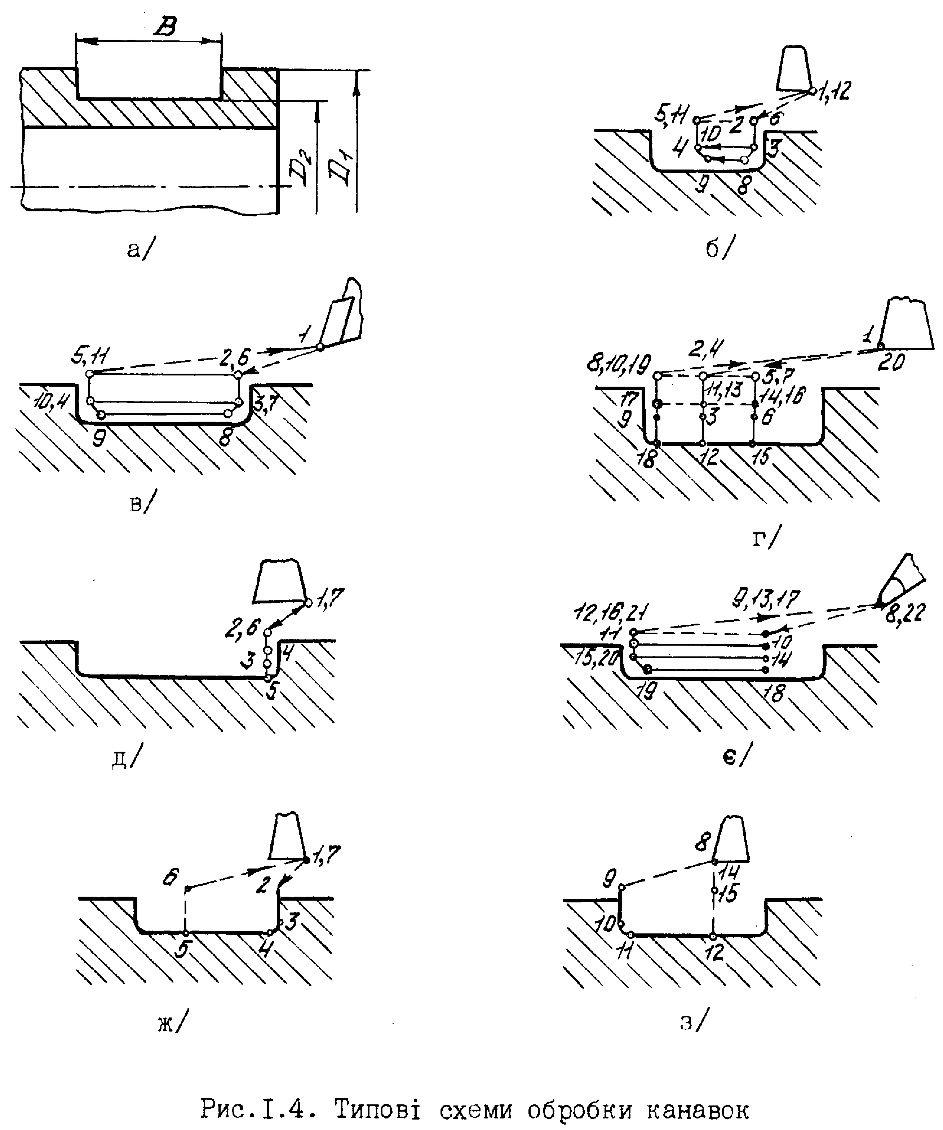
Рисунок 1.4 – Типові схеми обробки канавок
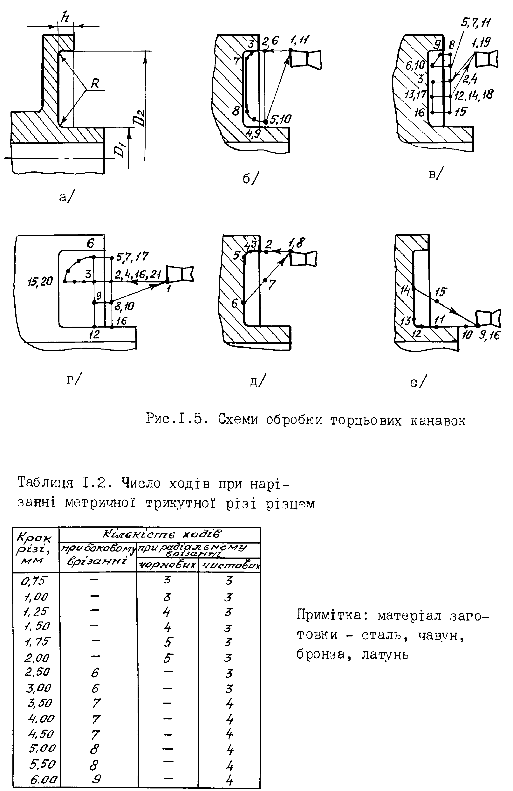

Рисунок 1.5 – Схеми обробки торцевих канавок

Таблиця 1.2 – Кількість робочих ходів під час нарізання метричної трикутної різі різцем (матеріал заготовки – сталь, чавун, бронза, латунь)

Крок різі, мм | Кількість робочих ходів
Крок різі, мм | Бокове врізання | Радіальне врізання:
Крок різі, мм | Бокове врізання | чорнові ходи | чистові ходи
0,75 | – | 3 | 3
1,00 | – | 3 | 3
1,25 | – | 4 | 3
1,50 | – | 4 | 3
1,75 | – | 5 | 3
2,00 | – | 5 | 3
2,50 | 6 | – | 3
3,00 | 6 | – | 3
3,50 | 7 | – | 4
4,00 | 7 | – | 4
4,50 | 7 | – | 4
5,00 | 8 | – | 4
5,50 | 8 | – | 4
На прикладі ступінчастого вала (рис. 1.7, а) сформуємо зону чорнової обробки та розподілимо напуск між робочими ходами.
Послідовність розподілу така:
- визначаємо напуски на кожній з циліндричних поверхонь (t₁, t₂, t₃; t₁ = XW0 – XW1, t₂ = XW0 – XW2, t₃ = XW0 – XW3) (рис. 1.7, б);
- визначаємо найменшу кількість чорнових робочих ходів по кожній циліндричній поверхні . Для цього ділять напуски t₁, t₂, t₃ на граничну глибину різання t_{гр} та округляють отримане число до більшого цілого. Величина t_{гр} залежить від міцності пластини різця, потужностей приводів головного руху та подачі, швидкості різання верстата, подачі, заданої стійкості, жорсткості системи “верстат – пристрій – інструмент – деталь” (ВПІД) та інших факторів. Для цього прикладу приймемо, що прийнята величина t_{гр} більша за t₃ , але менша за t₁ та t₂;
- визначаємо глибину різання для чорнових робочих ходів, вважаючи, що напуск на кожній поверхні розподілений рівномірно на визначену у попередньому пункті кількість робочих ходів. Для нашого прикладу під час обробки першого циліндра такою глибиною буде величина t_{ср.1}, на ділянці другого циліндра – t_{ср.2} ; третього циліндра – t_{ср.3} (рис. 1.7, в);
- найбільша серед визначених у попередньому пункті глибин різання приймається єдиною (t_{р}) для усієї зони чорнової обробки;
- за прийнятою величиною t_{р} послідовним відніманням від розміру заготовки визначають рівні робочих ходів по усьому напуску (рис. 1.7, г).

Рисунок 1.6 – Схеми обробки різі

Рисунок 1.7 – Формування зони чорнової обробки та розподіл напуску під час обробки ступінчастих валів

2. Характеристика верстата моделі 16К20Т1.02
2.1. Призначення та область застосування верстата
Токарний верстат з ЧПК моделі 16К20Т1.02 призначений для токарної обробки у замкненому напівавтоматичному циклі деталей типу тіл обертання зі ступінчастим та криволінійним профілями, включаючи нарізання різей. Такі верстати застосовуються в одиничному та дрібносерійному виробництві. Клас точності верстата – П (підвищений).
2.2. Загальне компонування та принцип роботи верстата
Основою верстата є монолітний виливок прямокутної форми. На основі встановлена станина, електродвигун головного руху, станція подачі масла для змащування, насос подачі ЗОР. У середині основи розташований резервуар для ЗОР.
Станина оснащена загартованими напрямними. На ній розміщують також шпиндельну бабку, каретку поздовжньої подачі, задню бабку. Привод головного руху – це електродвигун із безступінчастим регулюванням частоти обертання. У шпиндельній бабці розташована триступенева коробка швидкостей. Діапазони частот обертання шпинделя показані в п. 2.3.1.
Поздовжня та поперечна подача супорта здійснюється за допомогою стежних електромеханічних приводів.
На супорті закріпляється шестипозиційна револьверна головка з горизонтальною віссю обертання. У різцетримачі головки можна встановити шість різців або три інструментальних блоки для стержневих інструментів. Висока точність верстата забезпечується спеціальною конструкцією ходових гвинтів поздовжньої та поперечної подач та зв’язаних із ними гайок. У корпусі гайки по напівкруглих спіральних доріжках перекачуються точні загартовані кульки, спряжені з напівкруглим профілем різі гвинта. Гайка складається з двох напівгайок. Люфт вибирається за допомогою точного регульованого повороту однієї з напівгайок.
Верстат оснащений трикулачковим самоцентрувальним патроном з електромеханічним приводом затискання заготовки.

2.3. Склад верстата
Загальний вигляд верстата 16К20Т1.02 показаний на рис. 2.1. Найменування основних вузлів верстата з позиціями, що відповідають
рис 2.1., наведені в таблиці 2.1.
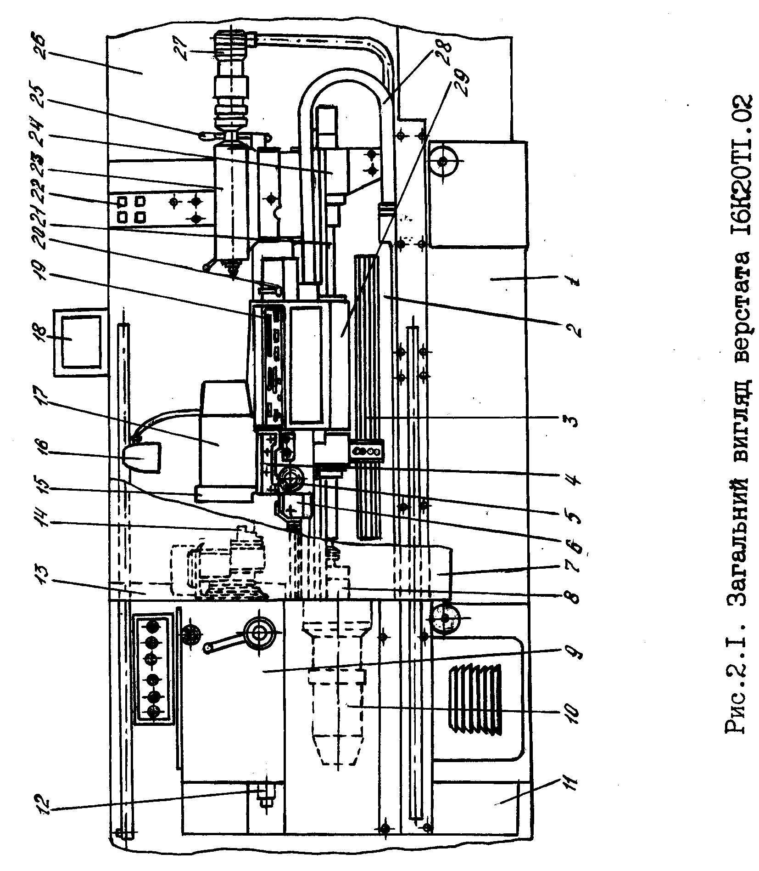
Рисунок 2.1 – Загальний вигляд верстата 16К20ТІ.02

Таблиця 2.1 – Склад верстата моделі 16К20Т1.02
Позиція  на рис. 2.1 | Найменування | Позиція  на рис. 2.1 | Найменування
1 | Основа | 15 | Різцетримач
2 | Станина | 16 | Лампочка місцевого освітлення
3 | Лінійка для поздовжньої подачі | 17 | Інструментальна головка
4 | Поперечний супорт | 18 | Блок відображення символьної інформації
5 | Маховичок ручного керування | 19 | Пульт керування
6 | Касета пам’яті | 20 | Мнемонічна рукоятка ручного керування
7 | Рухоме огородження | 21 | Гвинт поздовжньої подачі
8 | Ліва опора гвинта поздовжньої подачі | 22 | Пульт
9 | Шпиндельна бабка | 23 | Задня бабка
10 | Привод поздовжньої подачі | 24 | Права опора гвинта поздовжньої подачі
11 | Нерухоме огородження | 25 | Рукоятка пневмоопори задньої бабки
12 | Давач різенарізання | 26 | Електрообладнання
13 | Щиток патрона | 27 | Електромеханічний привод задньої бабки
14 | Механізований патрон з електромеханічним приводом | 28 | Комунікація між вузлами верстата
 |  | 29 | Каретка

2.4. Технічна характеристика

Найбільший діаметр заготовки над станиною, мм 500

Найбільший діаметр заготовки над супортом, мм 220

Висота державки різця, мм 25

Кількість координат переміщення супорта 2

Найбільша довжина заготовки, мм 1000

Найбільша довжина обробки, мм . 905
Межі діапазонів частот обертання шпинделя, об/хв 22,4 – 355
63 – 900
160 – 2240
Межі подач, мм/об
поздовжніх 0,01 – 2,8
поперечних 0,005 – 1,4
Максимальна швидкість робочої подачі, мм/хв (мм/ об) :
поздовжньої 2000 ( 2,8 )
поперечної 1000 ( 1,4 )
Швидкість прискорених ходів, не менше, мм/хв
поздовжніх 7500
поперечних 5000

Межі кроків різей, мм 0,01 – 40,95
Дискретність, мм
поздовжня (по Z) 0,01
поперечна (по Х) 0,005
Кількість позицій револьверної головки 6
Потужність електродвигуна головного руху, кВт 11

Габаритні розміри верстата, мм 3960 * 1700 * 1700
Маса верстата (без ПЧПК), кг 3800

3. Органи керування верстатом

Усі органи керування верстатом 16К20Т1.02 розміщені на передніх панелях таких пристроїв: ПЧПК, пристрою керування верстатом, пристрою керування, який розташований на каретці та пристрою керування приводами.
3.1. ПЧПК та пульт оператора
ПЧПК разом з пультом оператора розміщений на супорті. Пульт оператора складається з трьох цифрових індикаторів, трьох наборів клавіш та сигнальних лампочок (рис. 3.1).
Призначення клавіш описане в таблиці 3.1.

Таблиця 3.1 – Клавіатура панелі ПЧПК «Электроника НЦ–31»
Номер  клавіші  на рис.3.1 | Призначення клавіші
1 | 2
Керування робочими переміщеннями супорта в ручному режимі (зона 1)
1 | Поперечне переміщення супорта й індикація його положення по осі Х; при натисканні на клавішу у випадку обертання ручного маховичка супорт переміщається в поперечному напрямку, а при натисканні на клавішу під час автоматичного відпрацювання програми на цифровому індикаторі видається інформація про положення супорта по осі Х
2 | Те ж, по осі Z; після першого натискання клавіші 1 і 2 залишаються включеними, горить відповідна сигнальна лампочка; клавіші і сигнальні лампочки виключаються після повторного натискання
Керування поштовховими переміщенням супорта в ручному режимі
 | Переміщення на робочій подачі і швидкому ході по осях;
3 | - Х (до осі точіння)
4 | + Х (від осі точіння)
5 | - Z (до шпиндельної бабки)
6 | + Z (від шпиндельної бабки)
7 | Включення швидкого переміщення по напрямках – Х, + Х, - Z, +Z; клавіша діє тільки в тому випадку, якщо при натисканні на неї одночасно натискають на одну з чотирьох клавіш (3, 4, 5, 6) поштовхового переміщення

Продовження таблиці 3.1
1 | 2
Керування роботою системи (зона 2)
8 | Гасіння стану «Увага» і команд які не повинні відпрацьовуватися до кінця (клавіша без сигнальної лампочки)
9 | Задання режиму відпрацьовування програми без переміщення супорта для контролю на індикаторі ІІІ
10 | Задання режиму покадрового відпрацьовування КП
11 | Задання режиму роботи від маховичка
12 | Керування переміщеннями супорта в ручному режимі
13 | Задання автоматичного режиму
14 | Виведення на індикатор ІІІ введених у пам'ять кадрів КП і параметрів верстата
15 | Введення (запам'ятовування) кадрів КП і параметрів верстата в пристрій програмного керування
16 | Задання режиму розмірної прив'язки інструмента
17 | Зупинка виконання КП або окремого циклу
18 | Запуск КП або окремого циклу в автоматичному режимі і виконання технологічних команд у режимах «Ручний» і «Маховичок»
19 | Введення в пам'ять або виведення на індикацію кадрів або параметрів верстата в режимах, встановлених клавішами виведення на індикацію і введення кадрів КП (сигнальна лампочка використовується для індикації ознаки «зірочка» і вмикання подачі в ручному режимі

Задання технологічних команд, геометричної інформації і службових
знаків в КП (зона 3)
20 | Введення ознаки відносної системи відліку (ознака діє до скасування, тобто до повторного натискання цієї клавіші). У режимі ручного керування клавіша викликає підрежим виходу у фіксовану точку)
21 | Введення ознаки швидкого ходу
22 | Деблокування пам'яті в режимі введення (із сигнальною лампочкою)
23 | Дозвіл на введення й індикацію параметрів системи (із сигнальною лампочкою)
24-32 | Задання технологічних команд КП
33 | Введення ознаки зняття фаски під кутом « – » 45
34 | Введення ознаки зняття фаски під кутом « + » 45

Продовження табл. 3.1
1 | 2
35 | Введення ознаки «зірочка», що вказує на входження кадра в групу
36 | Задання числових значень технологічних команд і геометричної інформації КП
37 | Введення знака «мінус» перед числовою інформацією
38 | Відміна набраних на пульті буквених адрес, чисел або ознак до введення їх у пам'ять

Примітки: 1. Затемнені клавіші на рис. 3.1 в дійсності мають червоний колір.
2. Нумерація клавіш умовна.

Чотирирозрядний цифровий індикатор І призначений для відображення значень заданої подачі, трирозрядний індикатор ІІ – для індикації номера параметра верстата (у режимі введення або контролю параметрів) або номера кадра керувальної програми (КП); семирозрядний цифровий індикатор ІІІ (крайній лівий розряд – знак « + « або « – «, кожний з наступних шести розрядів – цифри від 0 до 9) – для індикації числової частини буквених адрес, кадрів програми, параметрів, технологічних команд, положень супорта верстата та кодів аварійного стану. Над лампочками індикатора ІІІ розташовані вісім сигнальних ламп із буквеними позначеннями, які вказують адреси цифрової індикації на лампочках індикатора .
Набір клавіш на панелі IV складається з 28 клавіш для введення буквено–цифрової інформації програми, з яких 10, що призначені для введення цифр, мають гравірування 0, 1, 2, 3, 4, 5, 6, 7, 8, 9, а решта дев’ять, призначених для введення букв, – гравірування N, G, X, Z, M, S, T, F, P. Під час натискання клавіш для введення букв засвічуються відповідні сигнальні лампи над індикатором ІІІ.
Набір з 12 клавіш (панель V) призначений для вибору режимів роботи та керування роботою системи. Шість клавіш із сигнальними лампочками у середній частині панелі задають режим роботи, при цьому попередній режим анулюється. Три клавіші керування із сигнальними лампочками розташовані у нижній частині панелі, а три клавіші керування допоміжними підрежимами – у верхній частині.
Набір із семи клавіш (панель VI), який призначений для керування переміщеннями супорта в ручному режимі, розташований у лівій частині пульта.
Шість сигнальних лампочок, розташованих у верхній частині пульта, мають таке призначення: лампочка з написом «ВНИМАНИЕ» сигналізує про помилки та аварійні ситуації, з написом «БАТЕРЕЯ ЗАРЯЖЕНА» – про аварії живлення, в тому числі про розрядку акумулятора живлення оперативної пам’яті, лампа з символом – про перехід у відносну систему відліку, лампа з символом – про ознаку швидкого ходу (діє у режимах автоматичної обробки та введення КП), лампа з символом « + 45⁰ « – про ознаку переміщення під кутом + 45⁰ (діє у режимах введення та індикації КП ), лампа з символом «– 45⁰» – про ознаку переміщення під кутом – 45⁰ (діє у режимах введення та індикації КП).

3.2. Панелі керування верстатом
Загальний вид передньої панелі пристрою керування верстатом показаний на рис 3.2. Перелік і призначення цих органів наведений у
таблиці 3.2.

Таблиця 3.2
№ позиції на рис. 3.2. | Органи керування та  їх призначення. | Способи застосування
1 | Рукоятка вхідного автомата | У верхньому положенні рукоятки забезпечується робота електрообладнання верстата, у нижньому – відключення
2 | Валик вимикача вхідного автомата | З витягуванням валика до себе – автомат блокується, з натисканням валика – розблоковується
3 | Кнопка «ПОДАЧА  НАПРЯЖЕНИЯ» | При натисканні на кнопку подається напруга на електроавтоматику верстата
4 | Лампа «НАЛИЧИЕ  НАПРЯЖЕНИЯ» | При вмиканні верстата засвічується сигнал на лампі наявності напруги
5 | Кнопка «ТОЛЧОК ШПИНДЕЛЯ» | При натисканні кнопки відбувається обертання шпинделя до припинення натискання на кнопку
6 | Кнопка «СМАСКА НАПРАВЛЯЮЩИХ СТАНИН» | При натисканні кнопки автоматично змащуються напрямні
7 | Лампа контролю змащення шпиндельної бабки | Лампа світиться, якщо працює система змащення шпиндельної бабки

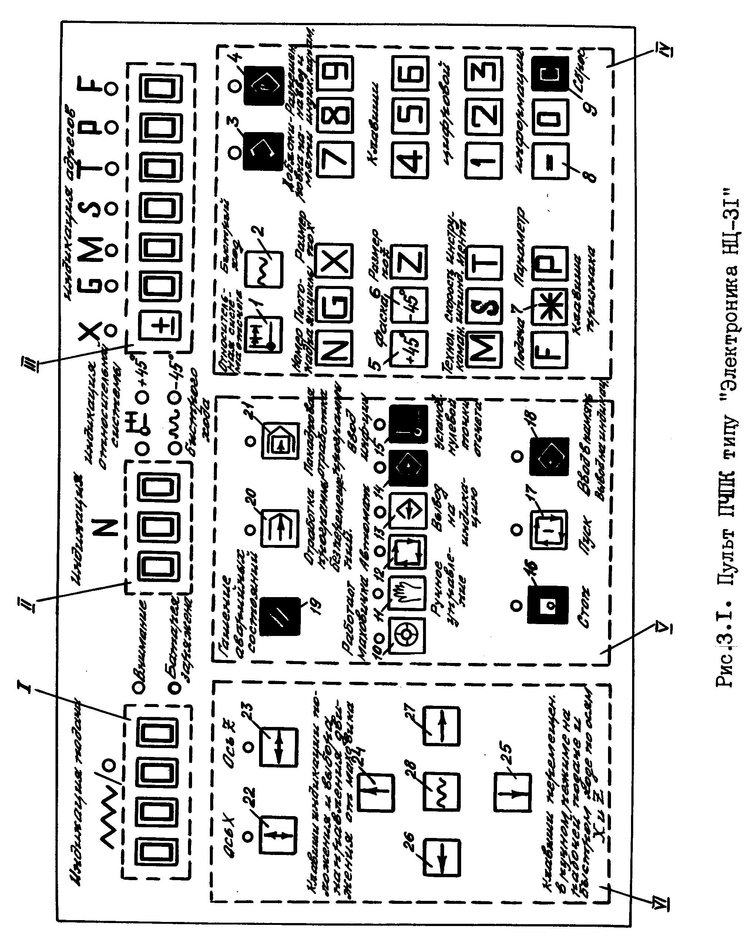
Рисунок 3.1 – Передня панель (пульт оператора).ПЧПК
“Электроника НЦ–31”
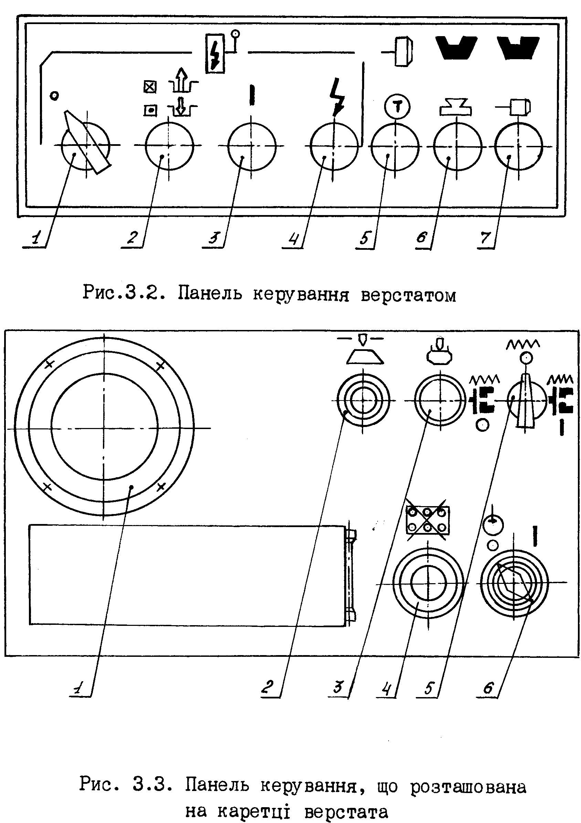
Рисунок 3.2 – Передня панель пристрою керування верстатом
Рисунок 3.3 – Передня панель пристрою керування, розташованого на каретці

Таблиця 3.2 – Органи пристрою керування, розташованого на каретці

Позиція на рис. 3.3. | Органи керування,  їх призначення | Способи застосування
1 | 2 | 3
1 | Маховичок для ручних переміщень супорта | Обертання маховичка визначає відповідну швидкість переміщення супорта
Продовження таблиці 3.2
1 | 2 | 3
2 | Кнопка «СХОД С  АВАРИЙНОГО КУЛАЧКА» | При натисканні на кнопку та натисканні відповідної клавіші на пульті керування відбувається схід каретки або супорта з аварійного кулачка
3 | Лампочка | Горіння лампочки сигналізує про наявність команди на обертання шпинделя
4 | Перемикач «БЛО –КИРОВКА ПУЛЬТА УПРАВЛЕНИЯ» | У положенні «ВЫКЛЮЧЕНО» блокується можливість введення інформації з пульта керування (ключ знаходиться у вертикальному положенні
5 | Перемикач «ПУСК», «СТОП» шпинделя та подачі | Перемикач на три положення: праве – дозвіл подачі та роботи шпинделя; середнє – робота шпинделя без подачі; ліве – зупинка подачі та шпинделя
6 | Перемикач охолод–  ження | Вмикання та вимикання подачі ЗОР

Таблиця 3.3 – Органи керування приводами

Пози-ція на рис. 3.4 | Органи керу-  вання , їх  призначення | Засоби застосування | Примітка
1 | 2 | 3 | 4
1 | Сигналізатор  заземлення | Спрацьовує під час замикання ланцюга керування (110V) на ланцюг заземлення | Свічення двох ламп – нормальний стан ланцюгів; свічення однієї – замикання проводу на землю

Продовження таблиці 3.3
1 | 2 | 3 | 4
2 | Кнопка «ВКЛЮЧЕ-НИЕ ПРИВО-ДОВ ПОДАЧ» | Умикання приводу подачі
3 | Кнопка  «ВЫКЛЮ-  ЧЕНИЕ ПРИВОДОВ ПОДАЧ» | Вимикання приводу подачі
4 | Перемикач ре жимів роботи в залежності від виду затискного пристрою, яким оснащений верстат | Перемикач на п’ять положень: перше  (ліве) – робота з електромеханічним затискувачем по зовнішній поверхні та електромеханічним підведенням пінолі; друге – робота з ручним затискувачем патрона та електро–механічним підведенням пінолі; третє – робота з електромеханічним затискувачем у патроні по зовнішній поверхні без застосування пінолі; четверте – робота з електромеханічним затискувачем по внутрішній поверхні без застосування пінолі; п’яте (праве) – робота з ручним затискувачем патрона та підведенням пінолі
5 | Лампа «ПРИ-  ВОД ВКЛЮ-  ЧЕН». | При вмиканні приводу засвічується сигнальна лампа «ПРИВОД ВКЛЮЧЁН»
6 | Лампа «ПЕРЕ ГРЕВ ДВИ-ГАТЕЛЯ» | При перегріві двигуна засвічується сигнальна лампа «ПЕРЕГРЕВ ДВИГАТЕЛЯ»
7 | Лампа «АВА-  РИЙНОЕ ОТКЛЮЧЕНИЕ ПРИВОДА» | При аварійному відключенні приводу засвічується сигнальна лампа «АВАРИЙНОЕ ОТКЛЮЧЕНИЕ ПРИВОДА»

Продовження таблиці 3.3
1 | 2 | 3 | 4
8 | Показник навантаження | Показує навантаження по координаті X
9 | Показник навантаження | Показує навантаження по координаті Z.
10 | Показник частоти | Показує частоту обертання двигуна приводу головного руху .
11  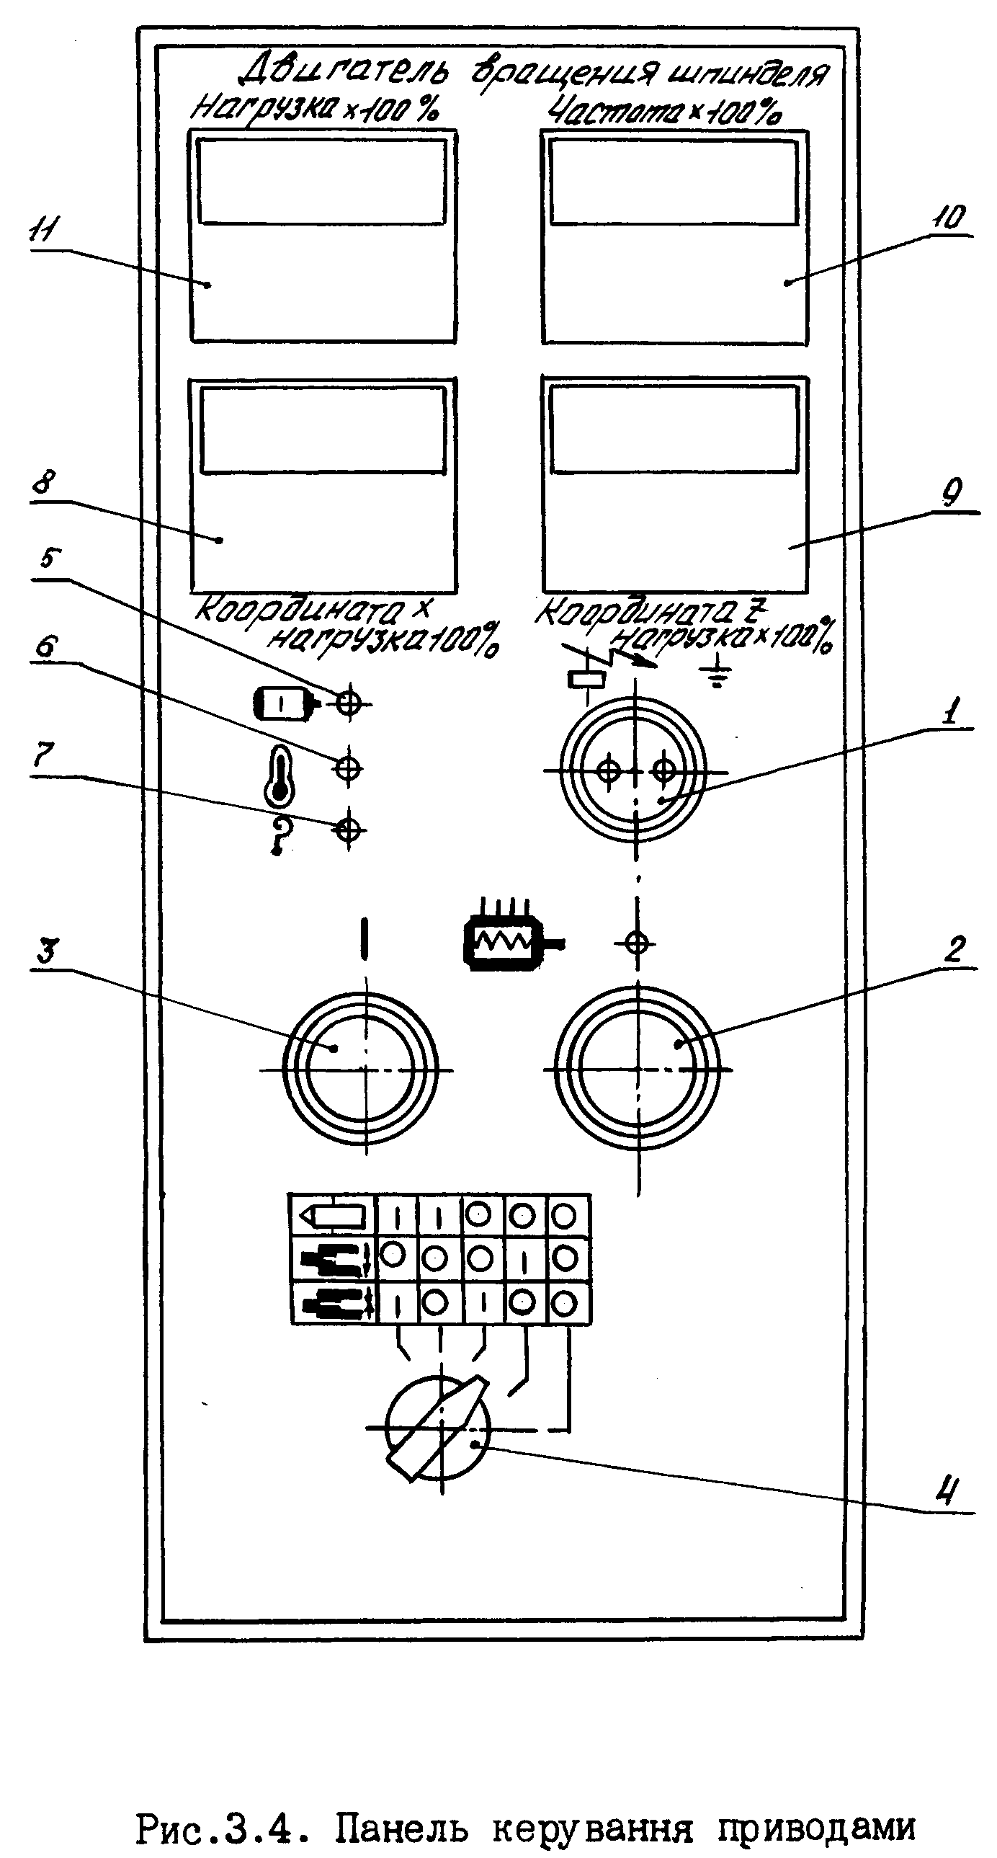  Рисунок 3.4 – Панель керування приводами | Показник навантаження | Показує навантаження двигуна обертання шпинделя

- Підготовка керувальної програми
У цьому розділі викладені особливості програмування для системи оперативного програмного керування (СОПК) типу «Электроника НЦ–31», якою оснащений верстат моделі 16К20Т1.02.
4.1. Загальні відомості
Керувальна програма (КП) – це сукупність кадрів, які виконуються у необхідному порядку, та визначають послідовність і зміст механічної обробки. Кожний кадр складається з двох слів і додаткових ознак. У свою чергу слово складається з:
- буквеної адреси ( одна з G, F, X, Z, P, M, S, T );
- математичного знаку « – » (знак « + » в програмі не вказується);
- чисельного значення буквеної адреси.
Додатково можуть входити у склад кадрів такі ознаки:
- ознака системи відліку ;
- ознака модифікації ( , +45^{о}, –45^{о} );
- ознака належності слова до команди .

4.2. Головне призначення буквених адрес. Формат адрес

Таблиця 4.1 – Призначення та формати буквених адрес
Бук-вена адреса | Призначення | Формат (у десяткових розрядах ) | Примітка
1 | 2 | 3 | 4
N | Номер кадра | 3 | Може приймати значення від 0 до 999
G | Підготовча функція | 2
X, Z | Геометричні дані по осях X, Z у абсолютному заданні або у приростах | 7
S | Частота обертання шпинделя або швидкість різання | 4
T | Функція інструмента (номер інструмента) | 1
M | Допоміжна функція | 2

Продовження таблиці 4.1
1 | 2 | 3 | 4
P | Параметри верстата й циклів обробки; команда переходу у групі команд передачі керування; витримка часу | 6  5 | Безумовний перехід (для зміни) порядку виконання КП).Одній дискреті відповідає витримка часу 0,01с (максимальна величина задання – 32767 дискрет)
F | Функція подачі;  крок різі | 4  6 | При заданні подачі в одному кадрі  При заданні подачі в групі кадрів

4.3 Підготовча функція G
Підготовчі функції, які реалізовані в системі «Электроника
НЦ–31», показані в табл. 4.2.

Таблиця 4.2
Підгото-вча фун-кція | Найменування | Час дії
1 | 2 | 3
G02 | Кругова інтерполяція за годинниковою стрілкою (обробка дуги менше 90^{о}) | Діє в одному кадрі
G03 | Кругова інтерполяція проти годинникової стрілки (обробка дуги менше 90^{о}) | –//–
G04 | Витримка часу | –//–
G12 | Обробка чверті кола за годинниковою стрілкою (галтель ) | –//–
G13 | Обробка чверті кола проти годинникової стрілки (галтель) | –//–
G31 | Багатопрохідний цикл різенарізання | –//–
G32 | Однопрохідний цикл різенарізання | –//–
G33 | Цикл нарізання різі мітчиком або плашкою | –//–
G70 | Однопрохідний цикл поздовжньої обробки | –//–
G73 | Цикл глибокого свердління | –//–
G74 | Багатопрохідний цикл проточування торцевих канавок | –//–
Продовження таблиці 4.2
1 | 2 | 3
G77 | Багатопрохідний цикл поздовжньої чорнової обробки | –//–
G78 | Багатопрохідний цикл поперечної обробки | –//–
G71 | Однопрохідний поперечний цикл | –//–
G85 | Багатопрохідний цикл проточування канавок на циліндричній поверхні | –//–
G92 | Автоматичне зміщення нульової точки | –//–
G96 | Задання частоти обертання у режимі постійної швидкості різання, об/хв | Діє до за-дання функції G97
G97 | Функція задання швидкості різання, мм/хв | Діє до за дання функції G96
G94 | Програмування режиму хвилинної подачі, мм/хв | Діє до за– дання функції G95
G95 | Програмування режиму обертової подачі, мм/об | Діє до за– дання функції G94

4.4. Допоміжна функція М
В системі «Электроника НЦ–31» реалізований ряд М–функцій, при значення яких описане в табл. 4.3.

Таблиця 4.3
Допо- міжна функція | Найменування | Час дії
1 | 2 | 3
М 00 | Програмована зупинка | Діє тільки у тому кадрі, де записана
М 01 | Зупинка з підтвердженням | Те ж
М 3 | Праве обертання шпинделя (проти годинни-кової стрілки) | Діє до заміни відповідною допоміжною функцією
Продовження таблиці 4.3
1 | 2 | 3
М 4 | Ліве обертання шпинделя (за годинниковою стрілкою) | –//–
М 5 | Зупинка шпинделя | –//–
М 8 | Вмикання подачі ЗОР | –//–
М 9 | Вимикання подачі ЗОР | –//–
М 19 | Фіксована зупинка шпинделя | Діє тільки у тому кадрі, де записана
М 30 | Кінець керувальної програми | Те ж
М 38 | Вмикання І діапазону обертання шпинделя | Діє до заміни відповідною функцією
М 39 | Вмикання діапазону ІІ обертання шпинделя | –//–
М 40 | Вмикання діапазону ІІІ обертання шпинделя | –//–

4.5 Програмування режимів обробки
4.5.1 Програмування швидкості головного руху
Під час програмування верстата 16К20Т1.02 є можливість задання одного з двох режимів частоти обертання шпинделя:
- за допомогою підготовчої функції G96;
- за допомогою підготовчої функції G97.
Програмування швидкості різання виконують у форматі S04.
У разі застосування функції G96 цей режим називається режимом задання постійної швидкості різання і під адресою «S» у ньому програмується швидкість різання в м/хв у форматі:
G96, Р_{1. . .}, Р_{2 . . .}, S . . .,
де Р₁ – обмеження максимальної частоти обертання шпинделя (об/хв);
Р₂ – обмеження мінімальної частоти обертання шпинделя (об/хв);
S –величина швидкості різання (м/хв).
Значення Р₁ та Р₂ зберігаються в пам’яті до повторного програмування функції G96 з новими значеннями Р₁ та Р₂.
Для програмування цього режиму вихідними даними є мінімальний та максимальний діаметри обробки, а також значення швидкості різання, з якою буде виконуватись обробка в заданому інтервалі діаметрів.
При застосуванні функції G97, цей режим задає під адресою «S» у форматі S04 швидкість шпинделя в об/хв. Цей режим встановлюється автоматично під час умикання ПЧПК, або, за необхідністю, задається у відповідному кадрі КП. Формат цього режиму такий:
G97, S ...,
де S –частота обертання шпинделя (об/хв).
Під час складання КП, швидкість головного руху програмується у такій послідовності:
- задається напрям обертання приводу головного руху (М3 або М4);
- задається діапазон швидкостей (М38, або М39, або М40);
- за допомогою функцій G96 або G97 і відповідної групи слів задається швидкість різання або частота обертання шпинделя.
4.5.2. Програмування робочої подачі
В розгляданій системі ЧПК задаються контурні (хвилинна або обертова) подачі. Під контурною подачею слід розуміти швидкість переміщення інструмента, яка направлена по дотичній до запрограмованої траєкторії руху.
Для задання робочої подачі застосовують підготовчі функції G94 (режим хвилинної подачі, у мм/хв) та G95 ( режим обертової подачі, у мм/об ). Задання подачі відбувається за допомогою адреси «F». Формат адреси «F» залежить від того, яким чином задана подача: окремим кадром чи у групі кадрів (див. табл.4.1). Так, під час задання подачі по двох координатах число після адресного символу F дорівнює величині подачі у мм/хв., помноженої на 100 (дискрета 0,01 мм); у випадках лінійної інтерполяції одночасно по двох осях та кругової інтерполяції величина подачі домножується на 10000 (дискрета 0,0001 мм); під час задання подачі у мм/об або в мм/хв по одній осі величина подачі множиться на 100 або залишається без змін відповідно. Тобто, під час задання подачі в одному кадрі формат адреси «F» має вигляд: F04; під час заданні подачі в групі кадрів формат адреси «F» буде F06.
4.6 Програмування номера інструмента
Револьверна головка верстата моделі 16К20Т1.02 має шість позицій (номера позицій написані на лицьовій площині головки). Поворот головки для встановлення необхідного інструмента в робочу позицію відбувається за функцією «Т» з одночасним числом (наприклад, Т1, Т3, Т6). Число означає номер позиції.
Після установки інструмента в робочу позицію за функцією «Т» відбувається автоматичний перерахунок координат вершини інструмента у відповідності з вильотом даного інструмента, визначеного в режимі «РОЗМІРНА ПРИВ’ЯЗКА ІНСТРУМЕНТА».
4.7 Програмування переміщень
4.7.1 Системи відліку
Система ЧПК «Электроника НЦ–31», як і більшість сучасних СЧПК, дає можливість задавати переміщення інструмента як в абсолютній, так і у відносній системах відліку.
В абсолютній системі відліку (АСВ) переміщення відбуваються відносно нульової точки системи координат деталі, розташування якої попередньо вибирається виходячи з умови зручності розробки КП. У відносній системі відліку (ВСВ) переміщення виконуються відносно кінцевої точки попереднього кадра.
Задання розмірів по осях X та Z у АСВ та ВСВ визначається наявністю ознаки у відповідній адресі (X або Z). Наявність ознаки визначає відносний спосіб відліку переміщень; відсутність цієї ознаки – абсолютний.

4.7.2 Позиціювання (швидкий рух)
Задання переміщення вздовж осі X або осі Z забезпечується відповідно, командами з буквеними адресами «X» або «Z». Формат адрес відповідно X7 та Z7. Одній дискреті по осі Z відповідає переміщення 0,01 мм, а по осі X – 0,005 мм. Необхідно враховувати, що значення X задається не на радіус, а на діаметр.
При позиціюванні крім буквених адрес X та Z повинна задаватись ознака швидкого руху .

4.7.3 Переміщення з робочою подачею
Переміщення вздовж осей X або Z із робочою подачею забезпечується кадрами з буквеними адресами «X» або «Z» виду: X ( Z ) ... ( дискретність переміщення по осі « X « складає 0,005 мм ).

4.7.4 Позиціювання по двох осях
Допоміжне переміщення інструмента одночасно по двох осях задається командою вигляду: X ...*; Z ... .
Траєкторія руху та значення кута нахилу залежать від значення подач швидкого руху по кожній з осей.

4.7.5 Обробка фасок
Частковим випадком переміщень по двох осях є обробка фасок під кутом 45^{о}. Завдання на обробку фаски під кутом +45^{о} задається командою з буквенною адресою « X « або « Z « з ознакою «+45^{о}» або «– 45^{о}». під час програмування обробки фаски необхідно вказати в команді ознаку +45^{о} або – 45^{о}. Знак в ознаці відповідає знаку напрямку руху по координаті, адреса якої відсутня в команді.
Типові випадки обробки фасок показані в табл. 4.5:

Таблиця 4.5
Рух різання | Способи задання
 | Задано X | Задано Z
+Z  +X | + 45^{о} X ... | – 45^{о} Z...
+Z  +X | – 45^{о} X | + 45^{о} Z...
+Z  +X | + 45^{о} X... | + 45^{о} Z...
+Z  +X | – 45^{о} X... | – 45^{о} Z...

4.7.6. Кругова інтерполяція
Для обробки поверхонь по дузі кола з довільним кутом, використовують команди G2 та G3.
G2 забезпечує рух по колу за годинниковою стрілкою, G3 – проти годинникової стрілки. У даній системі ЧПК за допомогою цих функцій можна запрограмувати рух інструмента по дузі кола, не більшій 90^{о}. Рух по дузі кола, яка належить одразу двом квадрантам, не може бути запрограмований в одному кадрі. У такому випадку потрібно розділити цю дугу на дві дуги, що межують між собою.
Формат команд G2 та G3 має вигляд:

G2 ( G3 ), X ( )..., Z ( )..., P₁ ... ,

де X() – величина приросту по осі X або ж кінцева точка дуги під час роботі у абсолютній системі відліку;
Z () – те ж саме, але по осі Z;
Р₁ – проекція від початкової точки дуги до центру дуги по осі X;
Р₂ – те ж саме, але по осі Z.

4.7.8. Обробка галтелей та скруглень
В системі «Электроника НЦ–31» передбачено спрощене задання обробки дуг кіл із кутом 90^{о} за допомогою функцій G12 та G13 (G12 – округлення за годинниковою стрілкою, G13 – те ж саме, але проти годинникової стрілки ).
Формат команд G12 та G13 має вигляд:

G12 (G13), X ( )..., Z ( )...,

де X () величина прирощення по осі X або кінцева точка дуги під час роботі в абсолютній системі відліку;
Z () – те ж саме, але по осі Z.

4.8. Повторення частини програми за функцією G25
Для зручності програмування, скорочення тексту КП, спрощення її налагодження є можливість звертатися до будь – якої частини КП з різних місць за функцією G25, яка має такий формат:
G25, Р₁… , Р₂….
Формат параметра Р₁ – 06. Старші три розряди визначають номер початкового кадра частини КП (вільні розряди можна не записувати), а молодші три розряди – номер останнього кадра частини КП, до якої іде звернення за функцією G25. Формат параметра Р₂ – 05. Цей параметр визначає кількість повторювань частини КП. Максимальна кількість повторювань Р₂ не більше 32767. Якщо Р₂ відсутній, то частина КП буде відпрацьовуватися один раз. Усередині частини КП, яка викликається за командою G25, може також знаходитися команда G25. Така процедура називається вкладенням. Кількість таких вкладень не повинна перевищувати 7. Частина програми, яка повинна повторюватися, записується у відносній системі.

4.9. Задання зміщення нуля за функцією G92
Розмірну прив’язку інструмента по осях для забезпечення зв’язку між нульовою точкою деталі та нульовою точкою верстата здійснюють, як правило, відносно центра правого або лівого торців деталі. Інколи в процесі обробки буває доцільніше перейти від однієї нульової точки до іншої. Щоб не виконувати перерахунок конструкторських розмірів деталі, для зміщення нуля деталі служить підготовча функція G92. Після неї задають зміщення відносно нуля по осі Z (у відносній системі). Якщо потрібно повернутися до попередньої нульової точки, то знову за допомогою команди G92 і розмірного слова по осі Z виконується цей перехід.

4.10. Безумовний перехід Р
Для зміни порядку виконання КП застосовується команда безумовного переходу Р.
Формат команди має вигляд: Р03.
Максимальне значення адреси переходу відповідає максимальному номеру адреси в зоні.
Безумовний перехід дуже зручний під час налагодження КП, якщо необхідно змінити КП, внести зміни у порядок виконання КП. Робиться це за рахунок включення до основної програми додаткових кадрів. Також безумовний перехід можна використати для зациклювання КП, тобто ця команда буде виконуватися (повторюватися) для одного або декількох кадрів до тих пір, поки не натиснути кнопку “СТОП“.

4.11. Витримка часу за функцією G4
Витримка часу задається командою, яка має такий формат:
G04, Р…,
де Р – величина витримки часу.
Формат адреси Р: Р05. Одній дискреті відповідає витримка часу 0,01 с. Максимальна величина задання адреси Р – 32767 дискрет.
5. Постійні технологічні цикли
Для зручності програмування, скорочення тексту програми та часу її підготовки застосовуються постійні технологічні цикли.
5.1. Однопрохідний поздовжній цикл G70
Цикл G70 пояснюється схемою, наведеною на рис. 5.1. Він використовується для чистової обробки циліндричних та конічних поверхонь із підрізкою торця.
Формат циклу має вигляд:

G70, X... ( X ), Z... ( Z ), F..., P₁..., P₂...,
де – ознака, яка вказує, що установка різця на глибину різання буде відбуватися з прискореним рухом. Коли ознака відсутня, то установка різця на глибину різання буде здійснюватися з робочою подачею;
Р₁, Р₂ – розміри скосу відповідно по осі X та осі Z (значення задаються на бік). Параметри Р₁ та Р₂ можуть не записуватися (наприклад, якщо на деталі відсутні скоси), але під час врахування їх – вони завжди позитивні і включаються у склад КП у форматі Р06;

X ( X ), Z ( Z ) – координатні переміщення різця вздовж контуру, що обробляється відповідно у АВС або у ВСВ;
F – величина контурної подачі (дискрета складає 0,0001 мм). Задана в циклі подача діє тільки у циклі, коли подачу у циклі не вказують, то діє подача, задана до циклу.
5.2.Однопрохідний поперечний цикл G71
Цикл G71 працює за схемою, показаною на рис. 5.2. Він аналогічний циклу G70 і відрізняється від нього тим, що зняття припуску відбувається у поперечному напрямі.
Цикл G71 має такий формат:
G71, X... ( X ), Z... ( Z ), F..., P₁..., P₂... .
5.3. Багатопрохідний чорновий поздовжній цикл G77
Великий напуск зрізають за декілька робочих ходів. Обробка виконується за схемою «спіраль». Підготовку програми можна значно прискорити, якщо використати багатопрохідний цикл G77. Він забезпечує знімання напуску в поздовжньому напрямі зі стружкоподрібненням. Цикл пояснюється схемою, що показана на рис. 5.3. Формат цього циклу має вигляд:

G77, X ( X )..., Z ( Z )..., F..., P₁..., P₂... ,

де Р₁ – глибина різання (формат Р06, задається на діаметр);
Р₂ – величина скосу по осі Z (формат Р06). Відсутність Р₂ вказує на роботу без скосу;
– ознака, що вказує на необхідність повернення на контур у напрямі розкрою напуску, тобто у початкову точку останнього робочого ходу (точка В). Коли ця ознака не вказується, то після закінчення циклу інструмент повертається у вихідну точку циклу.
5.4. Багатопрохідний чорновий поперечний цикл G78
Цикл G78 забезпечує знімання напуску в поперечному напрямі зі стружкоподрібненням. Він аналогічний циклу G77 і відрізняється від нього тим, що зняття напуску відбувається в поперечному напрямі. Цикл G78 пояснюється схемою, показаною на рис. 5.4.
Формат циклу має вигляд:
G78, X ( X )..., Z ( Z )..., F..., P₁... .
5.6. Цикл глибокого свердління G73
Цикл глибокого свердління G 73 призначений для свердління глибокого отвору, вісь якого збігається з віссю Z. Схема циклу G73 показана на рис. 5.5. Цикл G73 має такий формат :
G73, X ( X )..., Z ( Z )..., F..., P...,
де X ( X ) – координата (зміщення) осі свердла після операції свердління. Коли значення X не задається, то свердло після завершення циклу залишається на осі отвору;
Z ( Z ) – координата кінцевої точки отвору або глибина отвору;
Р– глибина свердління за один робочий хід (формат Р06). Величина Р повинна бути менша або дорівнювати глибині отвору (Р≠0).

5.6. Багатопрохідний цикл точіння торцевих канавок G74
Цикл G74 забезпечує утворення на торці концентричних канавок або однієї широкої канавки. Схема циклу показана на рис. 5.7.
Цикл G74 має такий формат:

G74, X ( )..., Z ( )..., P..., F...,

де X ( ) – координата по осі X початкової точки останньої канавки або приросту по осі X до вказаної початкової точки;
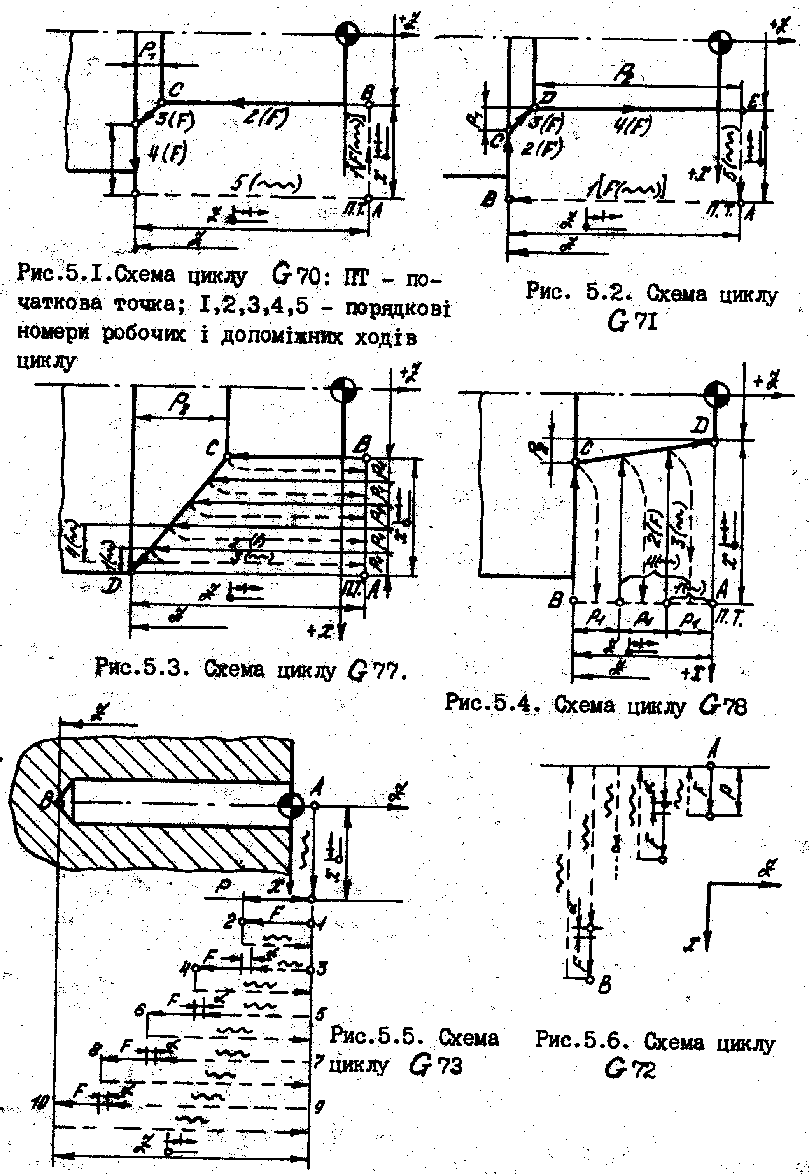
Рисунок 5.1 – Схема циклу G 70: п.т. – початкова точка; 1,2,3,4,5 – порядкові номери робочих і допоміжних ходів циклу
Рисунок 5.2 – Схема циклу G 71
Рисунок 5.3 – Схема циклу G 77
Рисунок 5.4 – Схема циклу G 78
Рисунок 5.6 – Схема циклу G 72
Рисунок 5.5 –
Схема циклу
G 73
Z ( ) – координата по осі Z дна канавки або зміщення по осі Z до дна канавки;
Р – крок канавки. Величина Р задається на діаметр і не повинна перевищувати X. Формат адреси Р–06.

5.7. Багатопрохідний цикл точіння циліндричних канавок G75.
Цикл G75 забезпечує обробку групи канавок або однієї широкої канавки на циліндричній поверхні. Схема циклу показана на рис. 5.8. Цикл G75 подібний до циклу G74 і відрізняється тим, що знімання напуску відбувається по осі Z. Формат циклу G75 має вигляд:

G75, X ( )..., Z ( )..., P..., F... ,

де X ( ) – координата по осі X дна канавки або зміщення по осі X до дна канавки;
Z ( ) – координата по осі Z початкової точки останньої канавки (останнього робочого ходу під час прорізання широкої канавки) або приросту по Z до вказаної точки останнього робочого ходу;
Р – крок канавок (робочих ходів). Величина Р не повинна перевищувати Z. Формат адреси Р– 06.

5.8. Багатопрохідний цикл різенарізання G31
Цикл G31 призначений для нарізання різі з автоматичним розподіленням напуску по робочих ходах. Схема циклу G31 показана на рис. 5.9. Цикл має формат:
G31, X ( )..., Z ( )..., F ..., P₁..., P₂..., P₃...,
де X ( ) – зовнішній діаметр різі або зміщення до зовнішнього діаметра з початкової точки циклу;
Z ( ) – координата кінцевої точки різі або довжина різі;
F – крок різі (формат F – 06, дискретність задання 0,0001 мм, діапазон кроків різей від 0,0001 до 99,99 мм);
Р₁ – глибина різі (позитивна, задається на радіус, в приростах);
Р₂ – глибина різання на 1–му робочому ході (позитивна, задається на радіус, у приростах );
Р₃ – конусність різі (позитивна, задається на діаметр, у приростах).
Початкову точку циклу необхідно вибрати так, щоб вона знаходилась від заготовки по осі X на відстані 8...10 мм і на 2...3 кроки різі по осі Z.
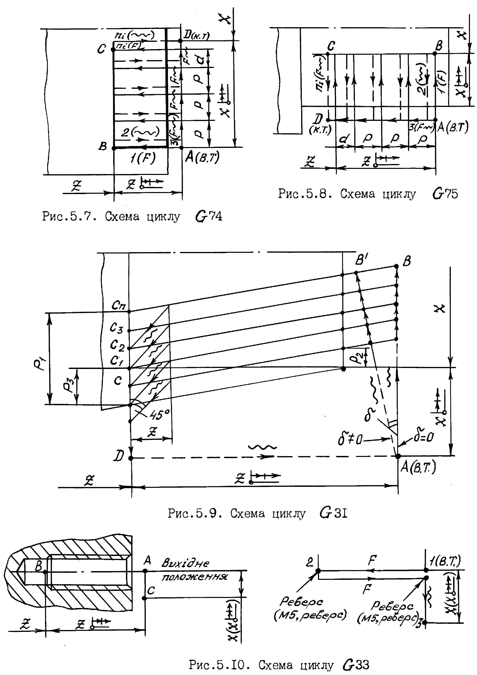
Рисинок 5.7 – Схема циклу G74
Рисунок 5.8. – Схема циклу G75
Рисунок 5.9 – Схема циклу G31
Рисунок 5.10 – Схема циклу G33
Відсутність параметра Р₃ означає задання нульової конусності (циліндрична різь), параметрів Р_{1,} Р₂, та Р₃ – різь обробляється за один робочий хід а координата X задає внутрішній діаметр різі.
Для точіння конічної різі параметри циклу Р₁ та Р₂ повинні задаватись обов’язково.

5.9 Цикл нарізання різі мітчиком (плашкою) за функцією G33
Нарізання різі плашкою або мітчиком здійснюється за функцією G33. Схема циклу показана на рис. 5.10. Цикл G33 має такий формат:
G33, X ( )..., Z ( )..., F ...,

де X () – координата кінцевої точки різі або глибина різі;
Z ( ) – координата (зміщення) інструмента по цій осі після закінчення циклу. Інші команди аналогічні циклу G31.

Примітка: У циклах G31 та G33 клавіша під час виконання циклу блокується.

6. Приклади розробки фрагментів керувальних команд
В цьому розділі розглядаються приклади наведених у попередніх розділах окремих команд та циклів для набуття практичних навичок програмування за допомогою даної СЧПК. Ці приклади також можна використовувати для перевірки у студентів залишкових знань під час вивчення дисципліни.

Приклад 1: Запрограмувати обертання шпинделя з частотою 500 об/хв.

Фрагмент КП:
… N2 М3 – увімкнення шпинделя та задання йому обертання проти годинникової стрілки
N3 М40 – ІІІ діапазон частот обертання шпинделя
N4 G97 – режим задання (в об/хв)
N5 S500 – (n = 500 об/хв)
...

Приклад 2: Необхідно проточити торець диску з переходом від Ø16 мм до Ø120 мм зі швидкістю різання v = 100 м/хв. Запрограмувати фрагмент задання режимів обробки.

Фрагмент КП:

…N2 М3 – увімкнення шпинделя та задання йому обертання проти годинникової стрілки проти годинникової стрілки
N3 М40 – ІІІ діапазон частот обертання шпинделя
N4 G96 – режим задання постійної швидкості різання
N5 S100 – (v = 100 об/хв.)
N6 Р2000 – (n_{max} = $\frac{\text{1000}⋅v}{π⋅d_{\text{min}}}=\frac{\text{1000}⋅\text{100}}{3,\text{14}⋅\text{16}}≃\text{1990}$ об/хв.)
N7 Р250 – (n_{mін} = $\frac{\text{1000}⋅v}{π⋅d_{\text{max}}}=\frac{\text{1000}⋅\text{100}}{3,\text{14}⋅\text{120}}≃\text{265}$ об/х)

Приклад 3: Необхідно підрізати торець диска з Ø120 зі швидкістю різання v= 80 м/хв. Запрограмувати фрагмент задання режимів обробки, найсприятливіших для цих умов.

Фрагмент КП:
… N2 М3 – увімкнення шпинделя та задання йому обертання проти годинникової стрілки
N3 М39 – другий діапазон частот обертання
N4 G96* – режим задання постійної швидкості різання
N5 S80* – n = 80 об/хв
N6 Р800* – n_{max} = 800 об/хв (для n_{mін} = 0 максимальна частота вибирається найбільшою для заданого діапазону)
N7 Р200 – (n_{mін} = $\frac{\text{1000}⋅v}{π⋅d_{\text{max}}}=\frac{\text{1000}⋅\text{80}}{3,\text{14}⋅\text{120}}≃\text{212}$ об/хв)
…
Примітка: У прикладах 2 та 3 під адресами Р₁ та Р₂ записані найближчі до розрахованих значення n_{max} та n_{mіn}, які відповідають одному з трьох діапазонів частот обертання шпинделя.

Приклад 4: Необхідно прорізати канавку шириною 3 мм, глибиною 2,5 мм на зовнішній поверхні деталі Ø30.
“Нуль“ деталі прив’язаний до початку канавки, розміром 20 мм. Ширина леза різця відповідає ширині канавки. Запрограмувати фрагмент обробки цієї канавки.

Фрагмент ВКП:
N0 Т1 –встановлення прорізного різця в робочу позицію;
N1 М3 – увімкнення шпинделя та задання йому обертання проти годинникової стрілки;
N2 М 40 – ІІІ діапазон частот обертання шпинделя;
N3 S600 – n = 600 об/хв.;
N4 F20 – s = 0,2 мм/об;
N5 Z – 2000 ~ *
підхід до початкової точки;

N6 Х3400 ~
N7 Х2500 – проточування канавки;
N8 G4*
витримка часу 2 с;
N9 Р200
N10 F80 – s = 0,8 мм/об;
N11 Х3400 – відведення у початкову точку.

Приклад 5: Записати програму чистової обробки двох циліндричних поверхонь в абсолютній системі відліку переміщень (див. рис. 6.1).

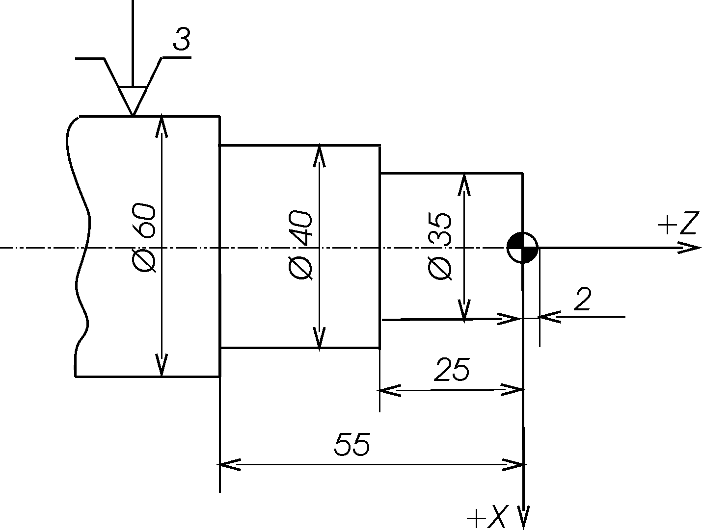

Рисунок 6.1
Фрагмент КП:

N0 Т1
N1 М3
N2 М40
N3 S600
N4 F25
Вихід у початкову точку КП
N5 Z200 ~*
N6 Х3500 ~
N7 Z – 2500
N8 Х4000
N9 Z–5500
N10 Х6400

Приклад 6: Застосувавши однопрохідний цикл поздовжньої обробки G70, записати фрагмент програми обробки поверхні Ø35 (припуск складає 2,5 мм на сторону, див. рис. 6.1).

Фрагмент КП:
N0 T1
N1 M3
N2 M40
N3 S600
N4 F 25
N5 Z200 ~ *
Вихід у початкову точку циклу
N6 X4000 ~
N7 ~ G70
N8 X3500
N9 Z–2500
…
Після закінчення циклу різець виходить у початкову точку циклу.

Приклад 7: Застосувавши однопрохідний автоматичний цикл поздовжньої обробки G70, записати фрагмент програми обробки поверхонь Ø35 та Ø40 (див. рис. 6.2).

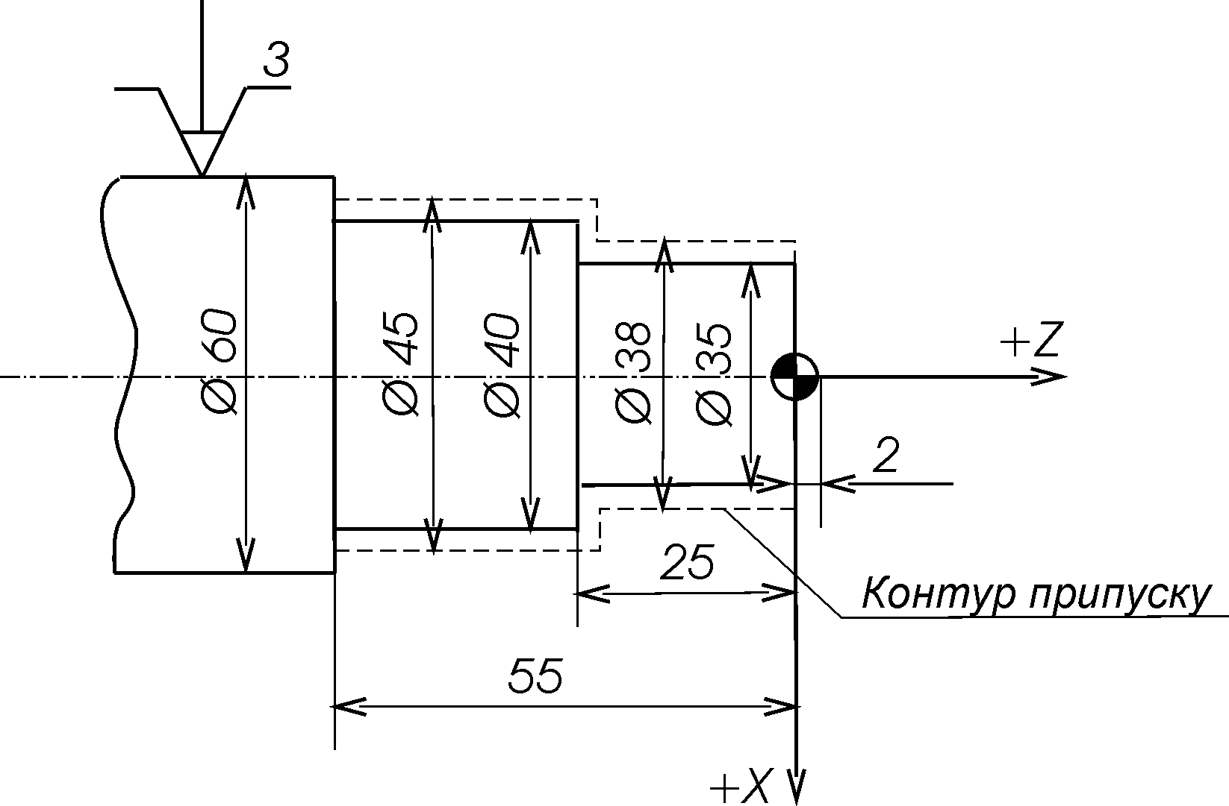

Рисунок 6.2
Фрагмент КП:
N0 T1
N1 M3

N2 M40
N3 S600
N4 F25

Вихід у початкову точку КП
N5 Z200 ~*
N6 X4500 ~
N7 ~G70*

Перший цикл
N8 X3500
N9 Z–2500
N10 Z–2300 ~
N11 ~G70*
N12 X4000*

Другий цикл
N13 Z–5500
…
Приклад 8: Застосувавши однопрохідний автоматичний цикл поздовжньої обробки G70, записати фрагмент програми обробки циліндричної поверхні Ø 35, яка закінчується скосом згідно з рис. 7.2:

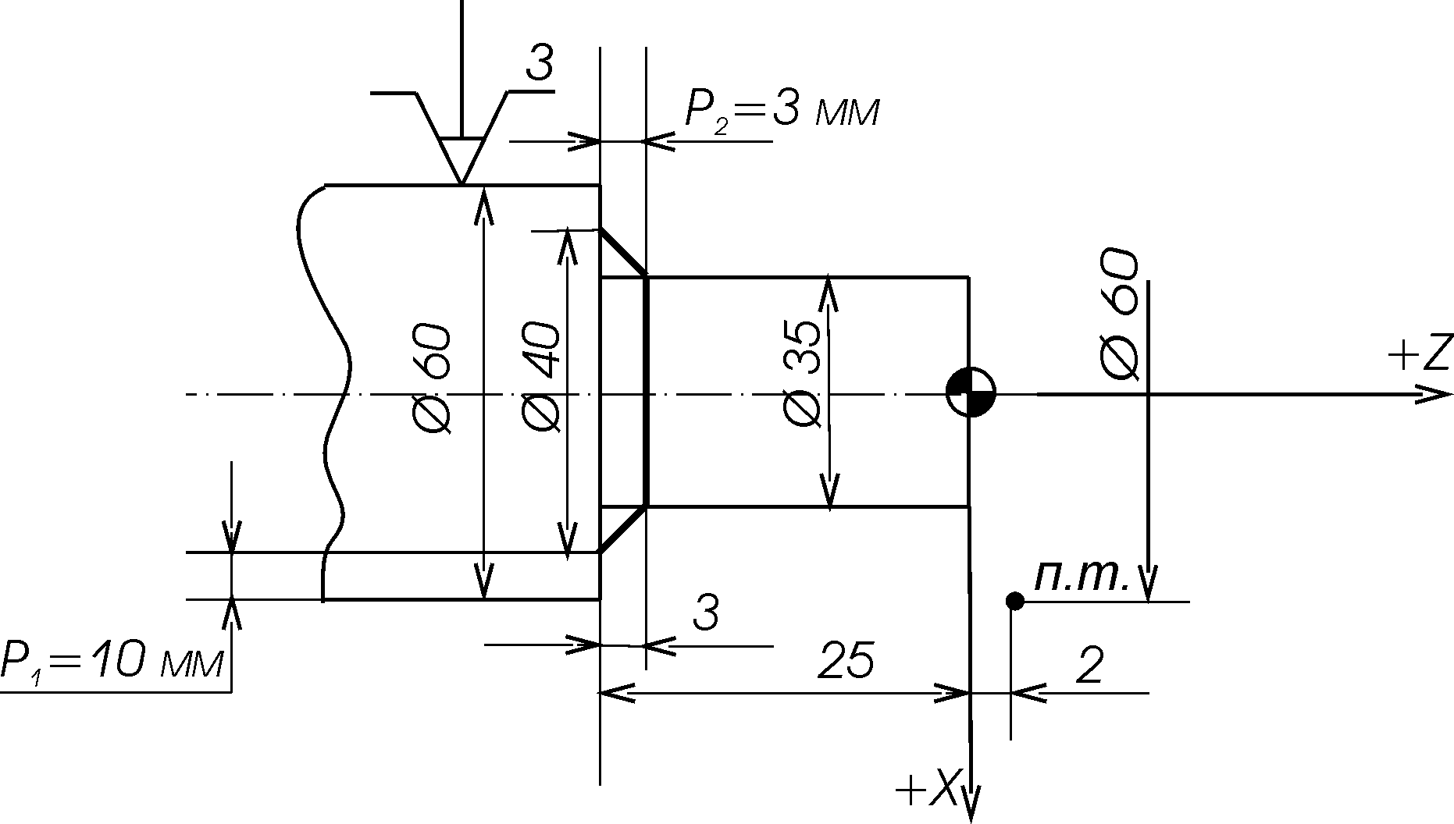

Рисунок 6.3
Фрагмент КП:
N0 T1
N1 M3
N2 M40
N3 S600
N4 F25

Вихід в початкову точку циклу
N5 Z200 ~ *
N6 X6000 ~
N7 ~ G70 *
N8 X3500
N9 Z –2500*
N10 P1000* – P1=10 мм
N11 P300 – P2 = 3 мм
…

Приклад 9: Застосувавши однопрохідний автоматичний цикл поперечної обробки G71, записати фрагмент програми попередньої обробки торця (рис. 6.3), залишивши припуск на чистову обробку 0,5 мм:

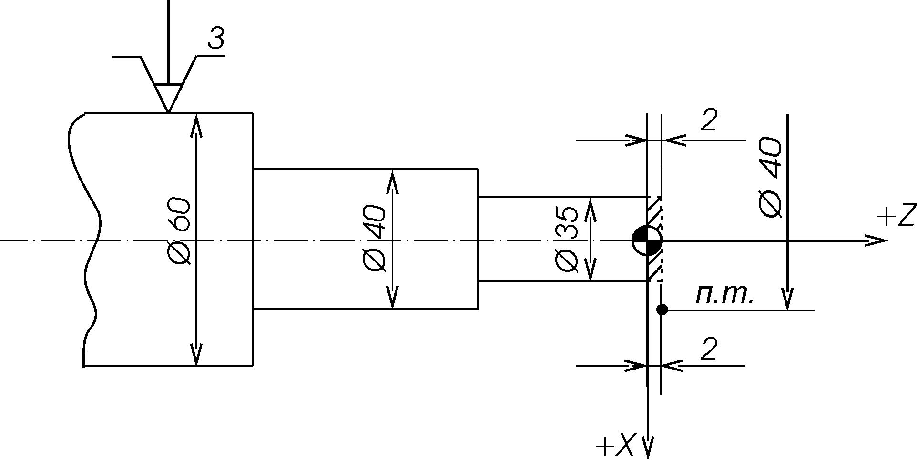

Рисунок 6.3

Фрагмент програми:
N0 T1
N1 M3
N2 M40
N3 G 96*
N4 S50*
N5 P500*
N6 P2000
N7 F20
N8 Z200 ~ *

Вихід у початкову точку циклу
N9 X4000 ~
N10 ~ G71*
N11 X0*
N12 Z50
…

Приклад 10: Застосувавши багатопрохідний автоматичний цикл поздовжньої обробки G77 записати фрагмент програми обробки поверхні Ø40 (рис. 6.4), залишивши припуск на чистову обробку 1 мм на діаметр:

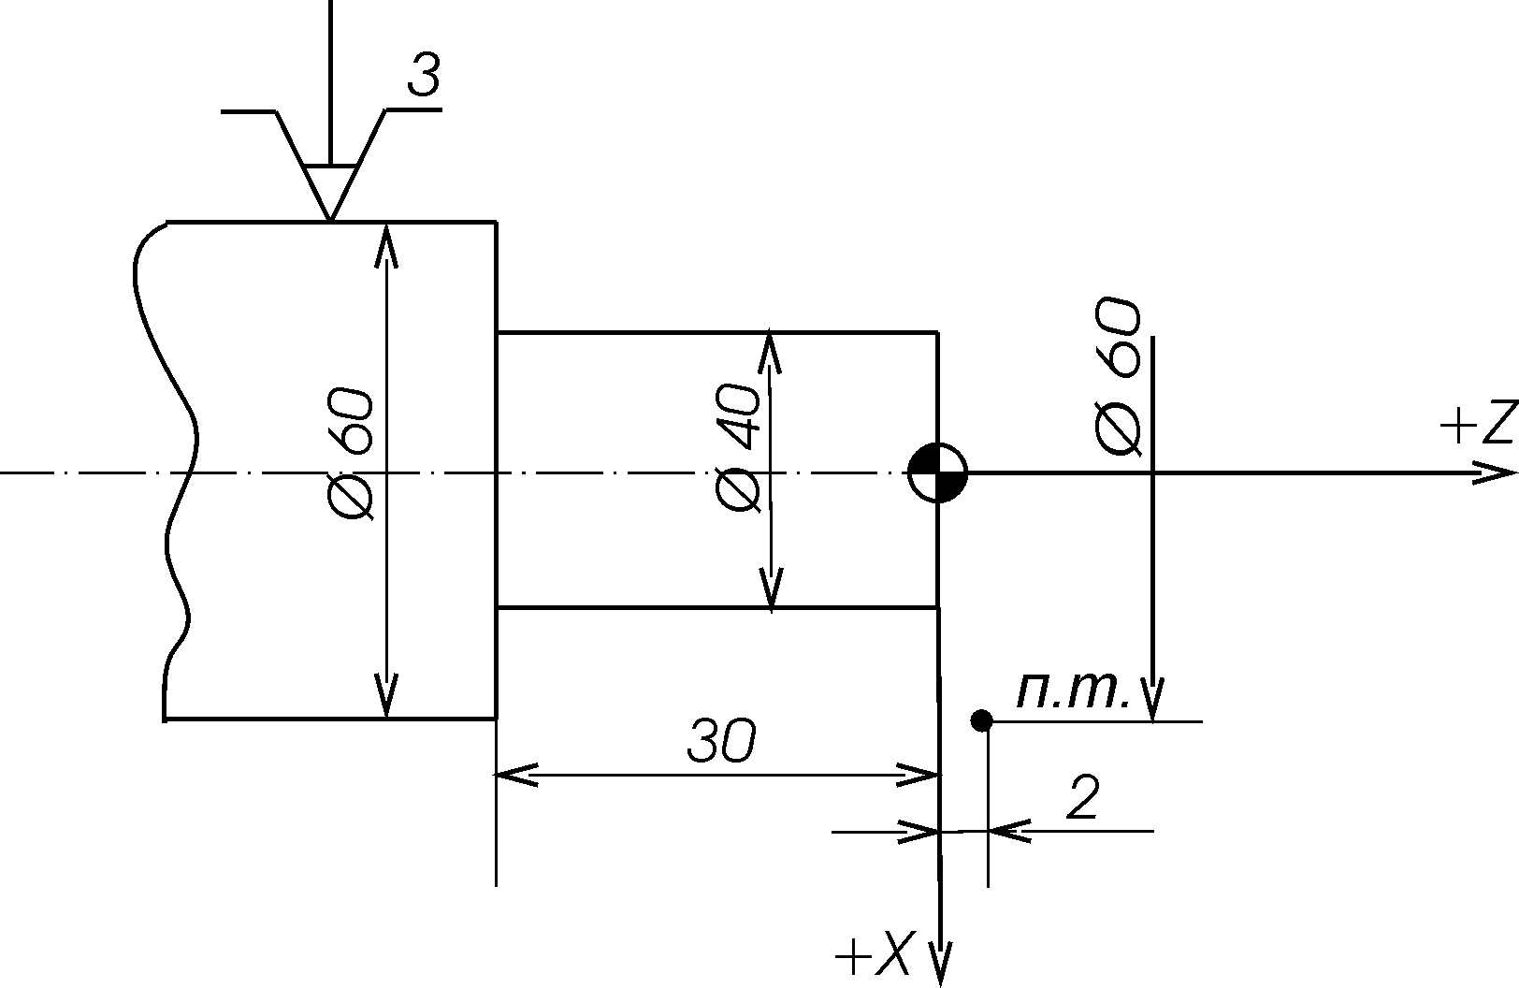

Рисунок 6.4.

Визначаємо товщину напуска t_{Σ} , який знімається із заданої поверхні:
(60–41)/2 = 9,5 мм (на сторону).
Приймаємо глибину різання на один робочий хід t = 2,5 мм.

Фрагмент програми:
N0 T1
N1 M3
N2 M40
N3 S500
N4 F35
N5 Z200 ~*
Вихід в початкову точку циклу
N6 X6000 ~
N7 ~G77*
N8 X4100*
N9 Z – 3000*
N10 P500*
N11 P0 – поверхня обробляється без скосу

Різець після закінчення циклу G77 повертається в точку початку циклу.
Відомо, що під час чорнової обробки заготовок із напусками потрібно якнайшвидше зняти відповідний шар металу та забезпечити максимальне наближення проміжної заготовки до готової деталі. Цим створюються умови рівномірного навантаження на чистовий різець і отримання якісної поверхні. Розглянемо такий приклад.
Приклад 11: Запрограмувати чорнову обробку контуру деталі, утвореного частиною сфери та поверхнею Ø 40 (рис. 6.5).

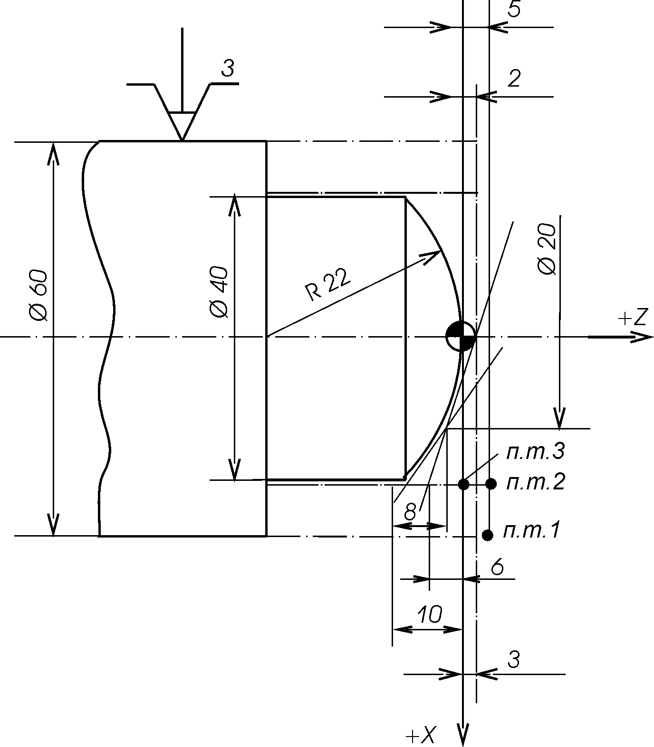

Рисунок 6.5
Фрагмент програми:
N0 T1
N1 M3
N2 M40
N3 S500
N4 F30
N5 Z500 ~ *
Вихід в п. т. 1
N6 X6000 ~
N7 ~ G77 *
N8 X4100*
N9 Z–2100*
N10 P500*
N11 P0
N12 X4100 ~ Вихід в п. т. 2
N13 ~ G77*
N14 X0*
N15 Z – 600*
N16 P500*
N17 P800
N18 Z 0 ~ Вихід у п. т. 3
N19 ~G77*
N20 X2000*
N21 Z – 1000*
N22 P500*
N23 P800
…

Приклад 12: Скласти керувальну програму чорнової токарної обробки ступінчастого вала (рис. 6.6).

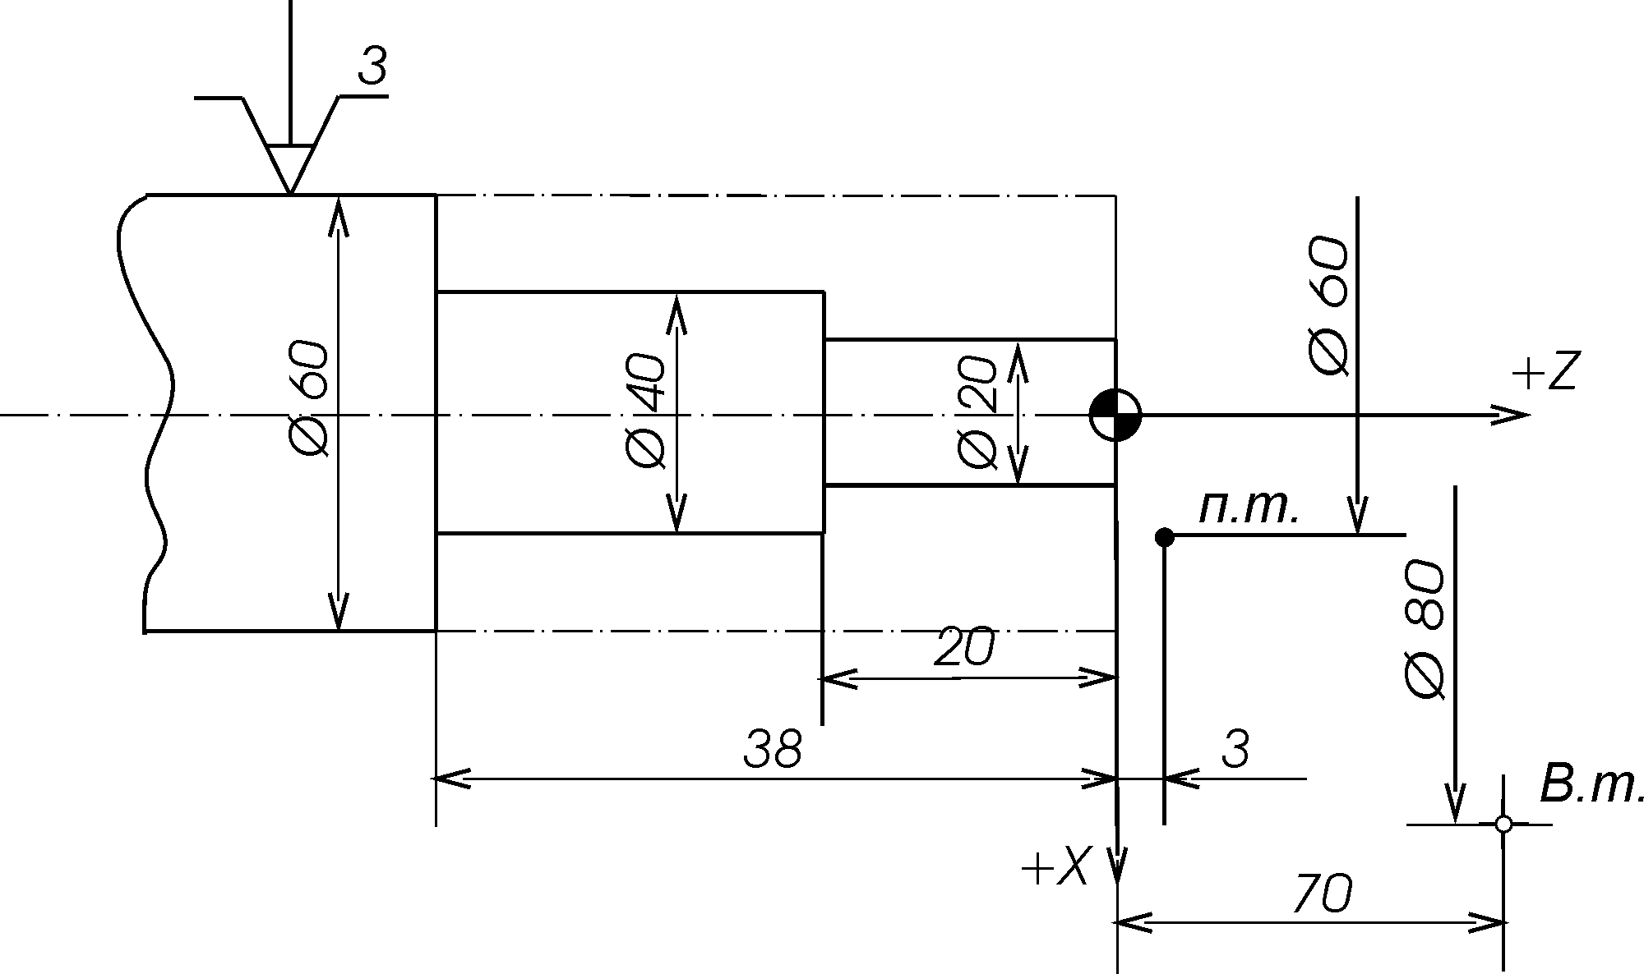

Рисунок 6.6
Керувальна програма:
N0 T1
N1 M3
N2 M40
N3 S500
N4 F30
N5 Z300 ~*
Вихід у п. т.
N6 X6000 ~
N7 ~G77*
N8 X4100*
N9 Z – 3750*
N10 P500*
N11 P0
N12 ~G77 *
N13 X2100 *
N14 Z –1950 *
N15 P500 *
N16 P0
N17 X8000 ~*
N18 Z7000 ~
N19 M5
N20 M30

Під час відпрацювання циклу G77 із позначкою різець після виконання останнього робочого ходу повертається по цьому ж діаметру
(Ø 41) на лінію недобігу (Z300).

Приклад 13: Застосувавши багатопрохідний автоматичний цикл поперечної обробки G78, скласти програму чорнової обробки торця деталі (див. рис. 6.7).
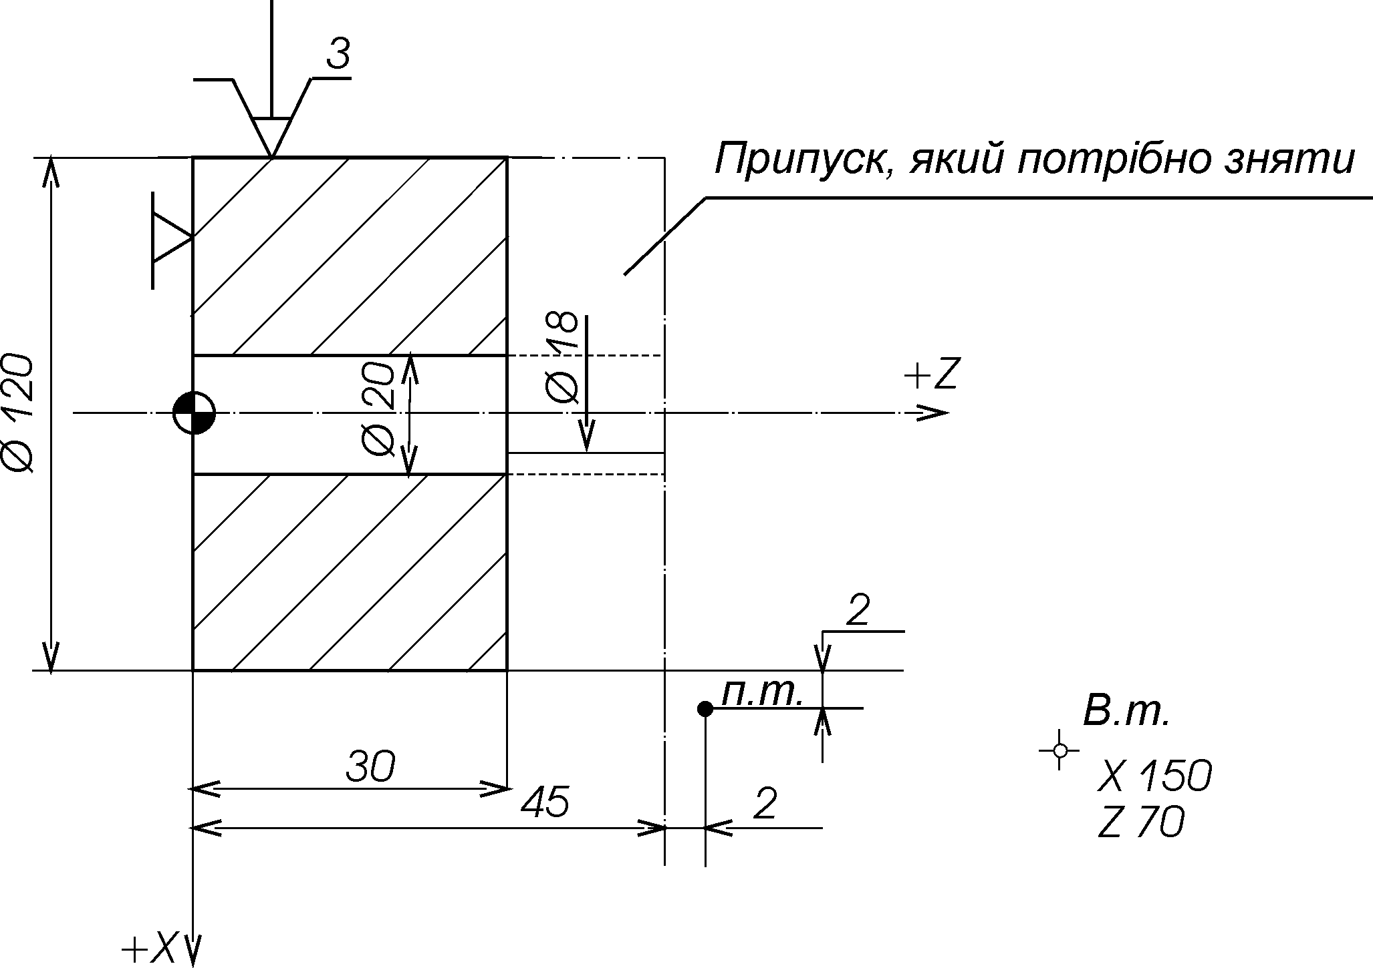
Рисунок 6.7
Керувальна програма:
N0 T3
N1 M3
N2 M40
N3 G96*
N4 S90*
N5 P700*
N6 P140

N7 F25
N8 Z4700 ~*
N9 X12400 ~
N10 G78*~
N11 X1800*
N12 Z3000*
N13 P300 глибина різання (t=3 мм)
N14 X16000 ~*
Вихід у п. т.
N15 Z7000 ~
N16 M5
N17 M30

Після закінчення циклу G78 інструмент повертається в початкову точку.

Приклад 14: Розробити керувальну програму обробки конічної поверхні (рис. 6.8).

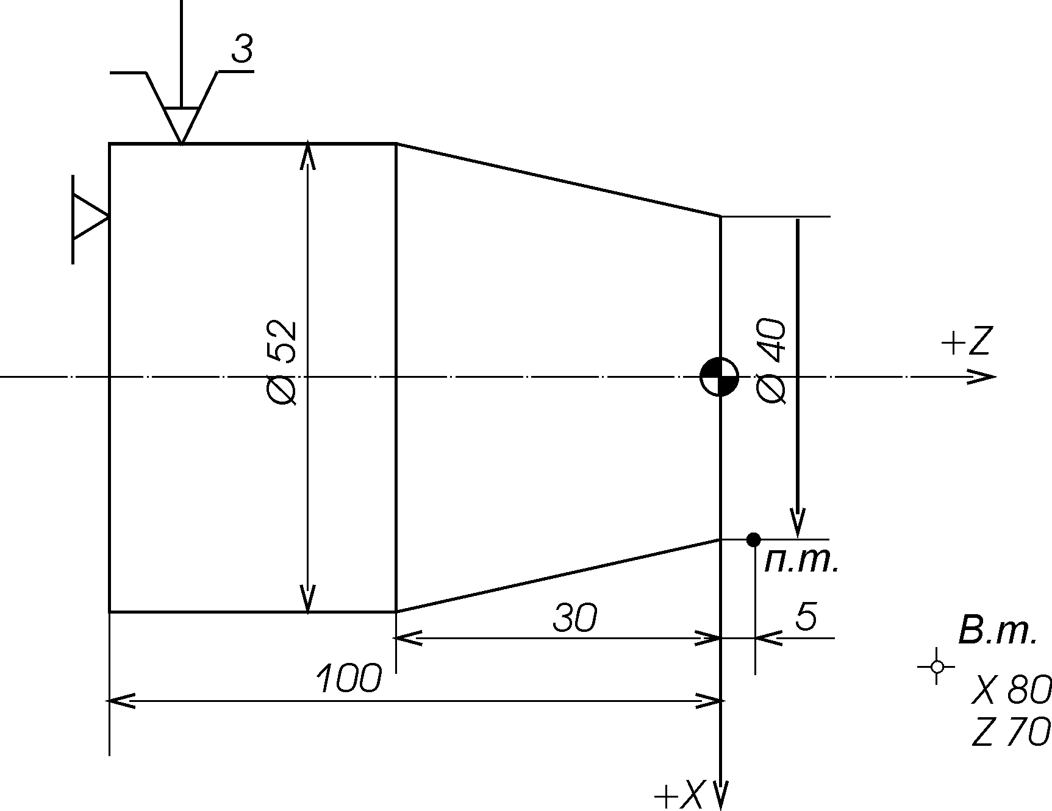

Рисунок 6.8

Керувальна програма:

N0 T1
N1 M3
N2 M40
N3 S500
N4 F25
N5 Z500 ~*
N6 X4000 ~
N7 Z0
N8 X5200*
N9 Z–3000
...
Приклад 15: Запрограмувати процес обробки фасок (рис. 6.9).

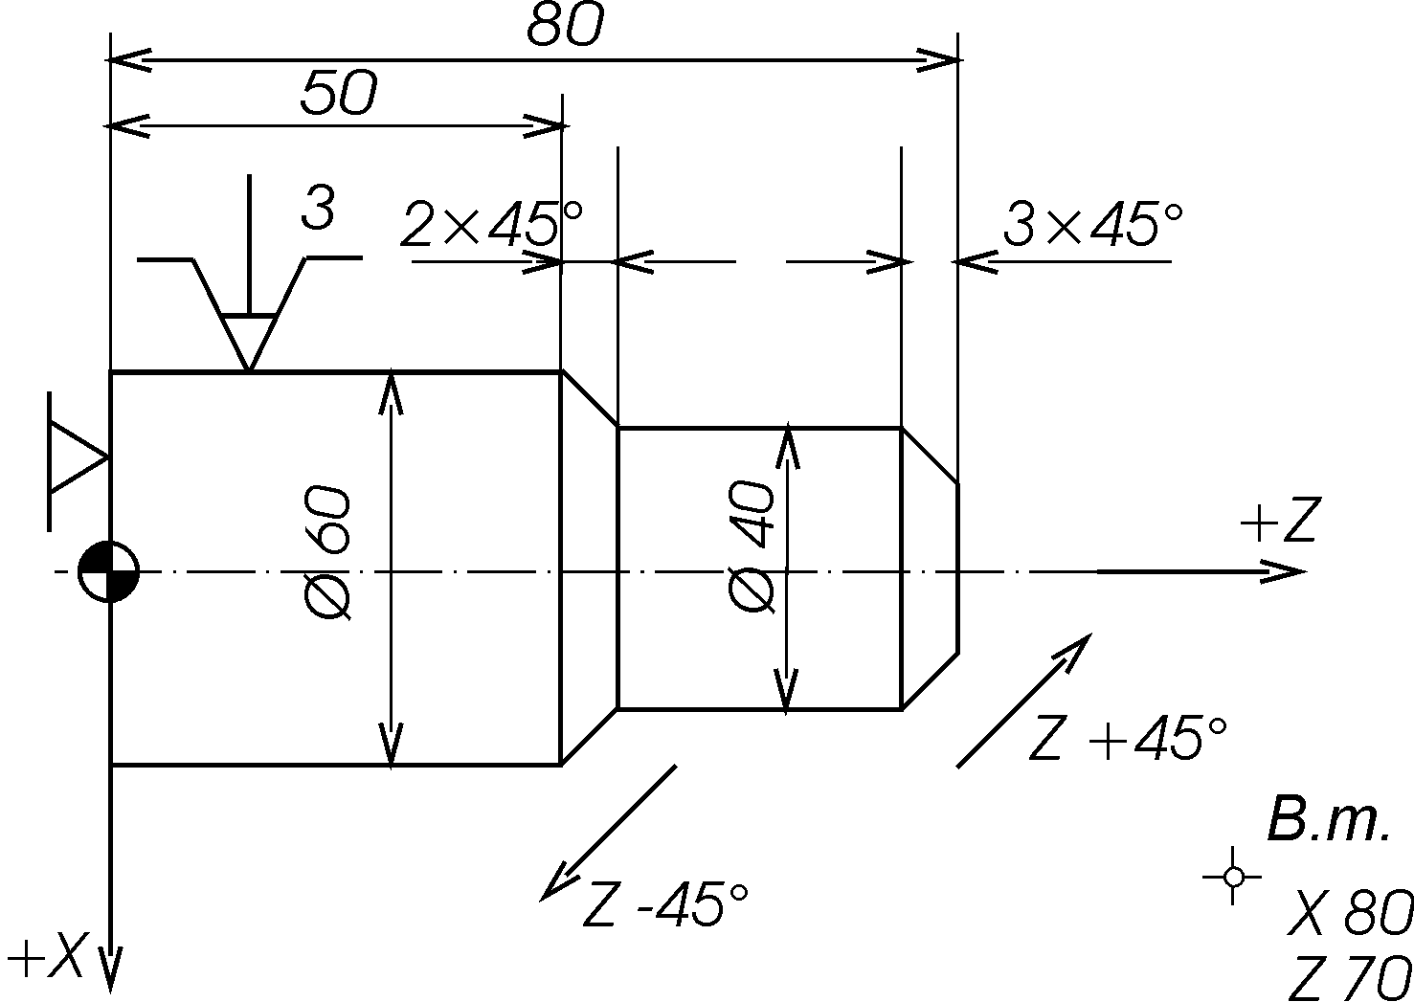

Рисунок 6.9
Керувальна програма:
N0 T1
N1 M3
N2 M40
N3 S500
N4 F30
N5 Z5400 ~
N6 X5600 ~
N7 Z5200
N8 X6000 – 45º (або Z500 +45º )
N9 X8000 ~*
N10 Z7000 ~
N11 M5
N12 M30

Примітка. Для програмування обробки фаски під кутом 45º спочатку програмують підведення у початкову точки фаски, потім – координати кінцевої точки фаски і записують символи зі знаком “+”45º або зі знаком “–”45º. Знак задається за тією координатою, адреса якої відсутня в кадрі.

Приклад 16: Запрограмувати процес обробки фасонної поверхні, яка утворена дугою кола і займає повну чверть кола (рисунки 6.10 і 6.11):

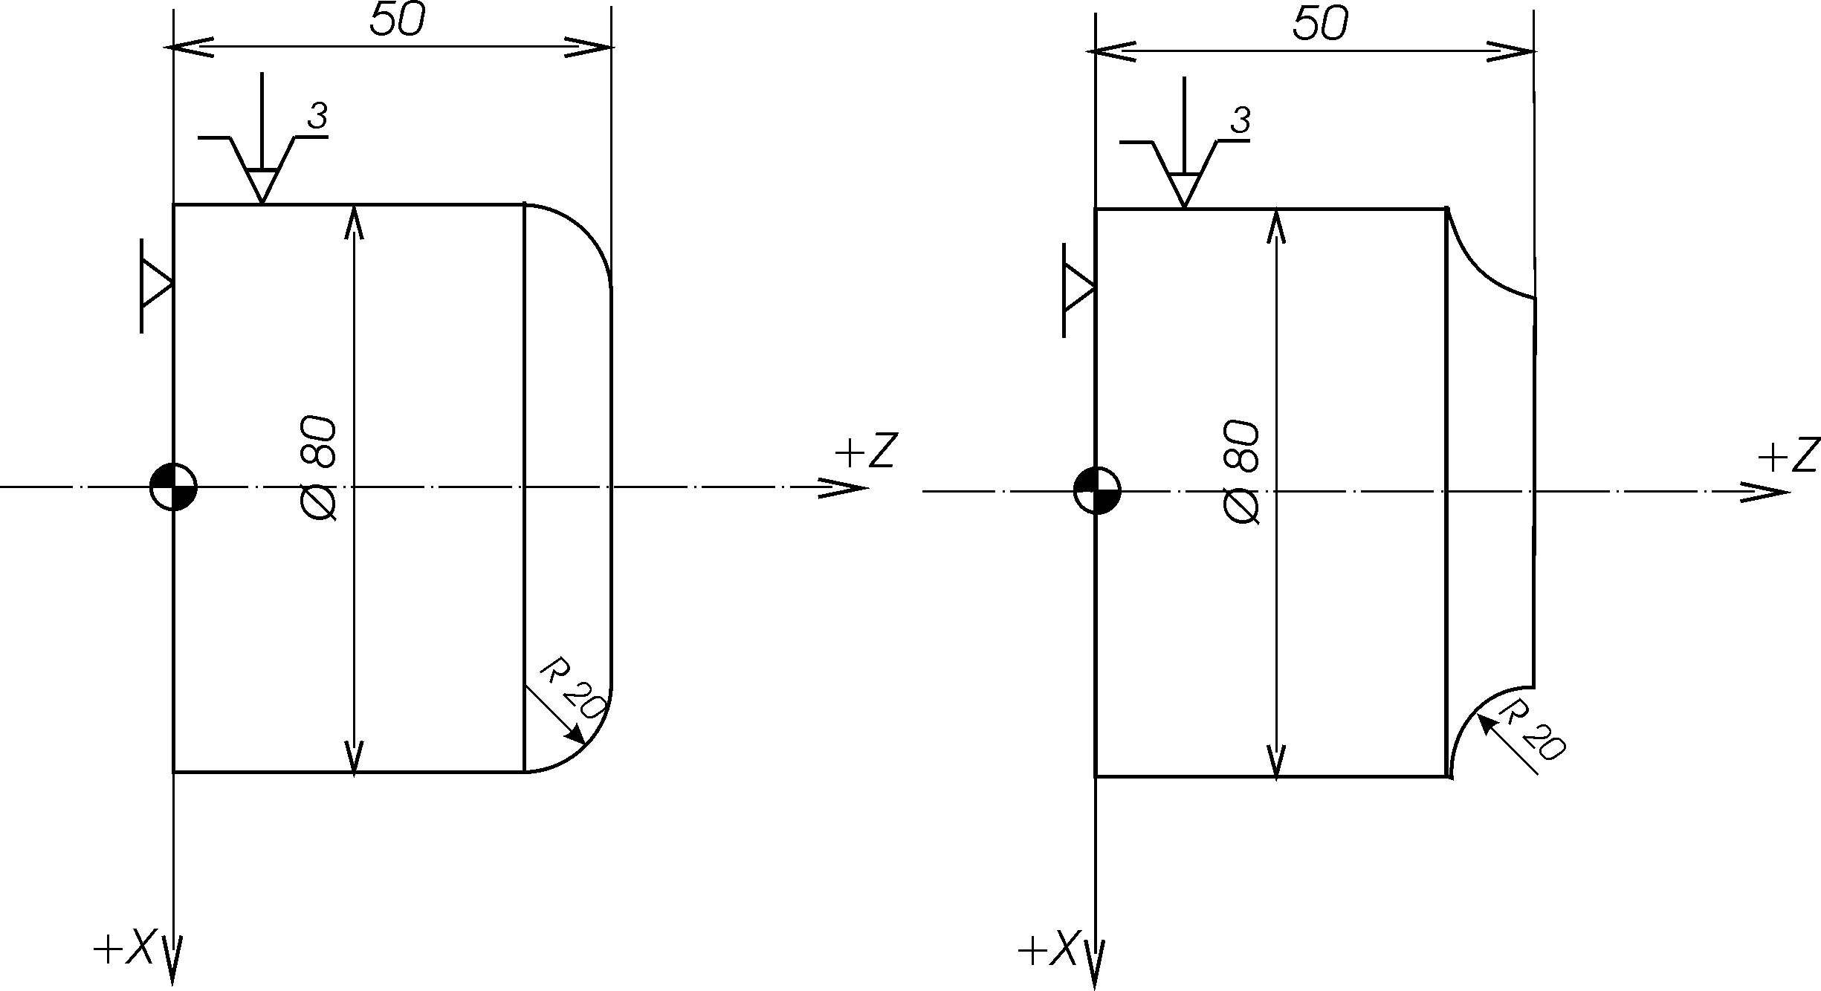

Рисунок 6.10 Рисунок 6.11

Фрагмент КП:  ...  N6 X4000  N7 Z5000  N8 G12*  N9 X8000*  N10 Z3000  … | Фрагмент КП:  ...  N6 X4000  N7 Z5000  N8 G13*  N9 X8000*  N10 Z3000  …

Приклад 17: Розробити керувальну програму обробки сферичної поверхні, яка охоплює менше чверті кола (рис. П.17.1, напрямок обробки: 1–2):

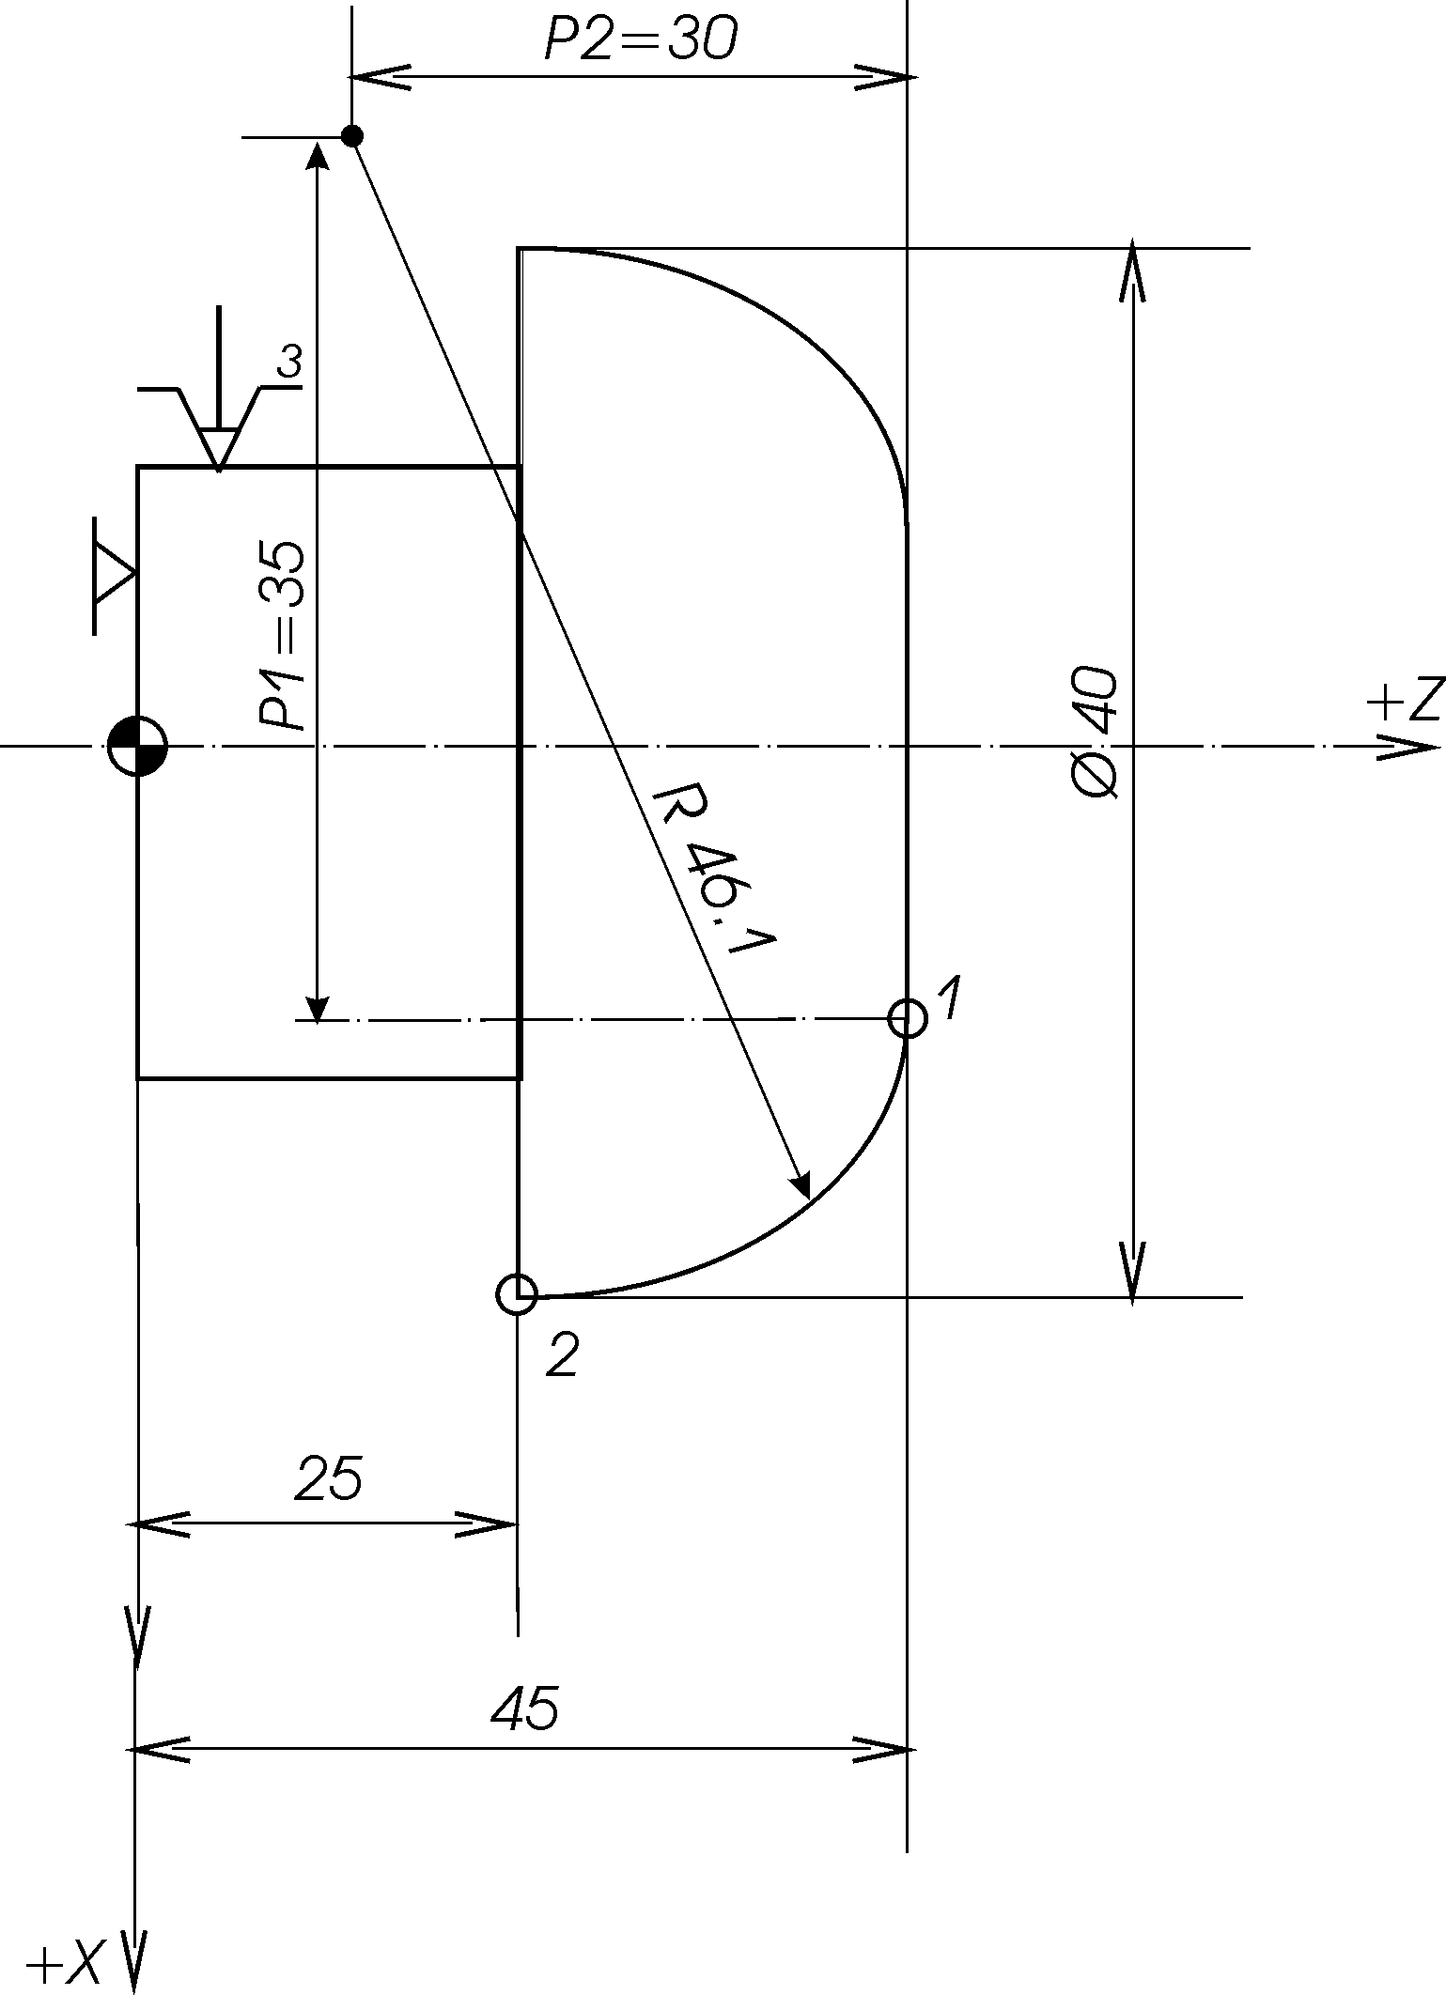

Рисунок 6.12

Фрагмент КП:
...
N6 G2*
N7 X4000*
N8 Z2500*
N9 P3500*
N10 P3000
…

Приклад 18: Запрограмувати процес обробки декількох канавок, розташованих на зовнішній циліндричній поверхні деталі (рис. 6.13).

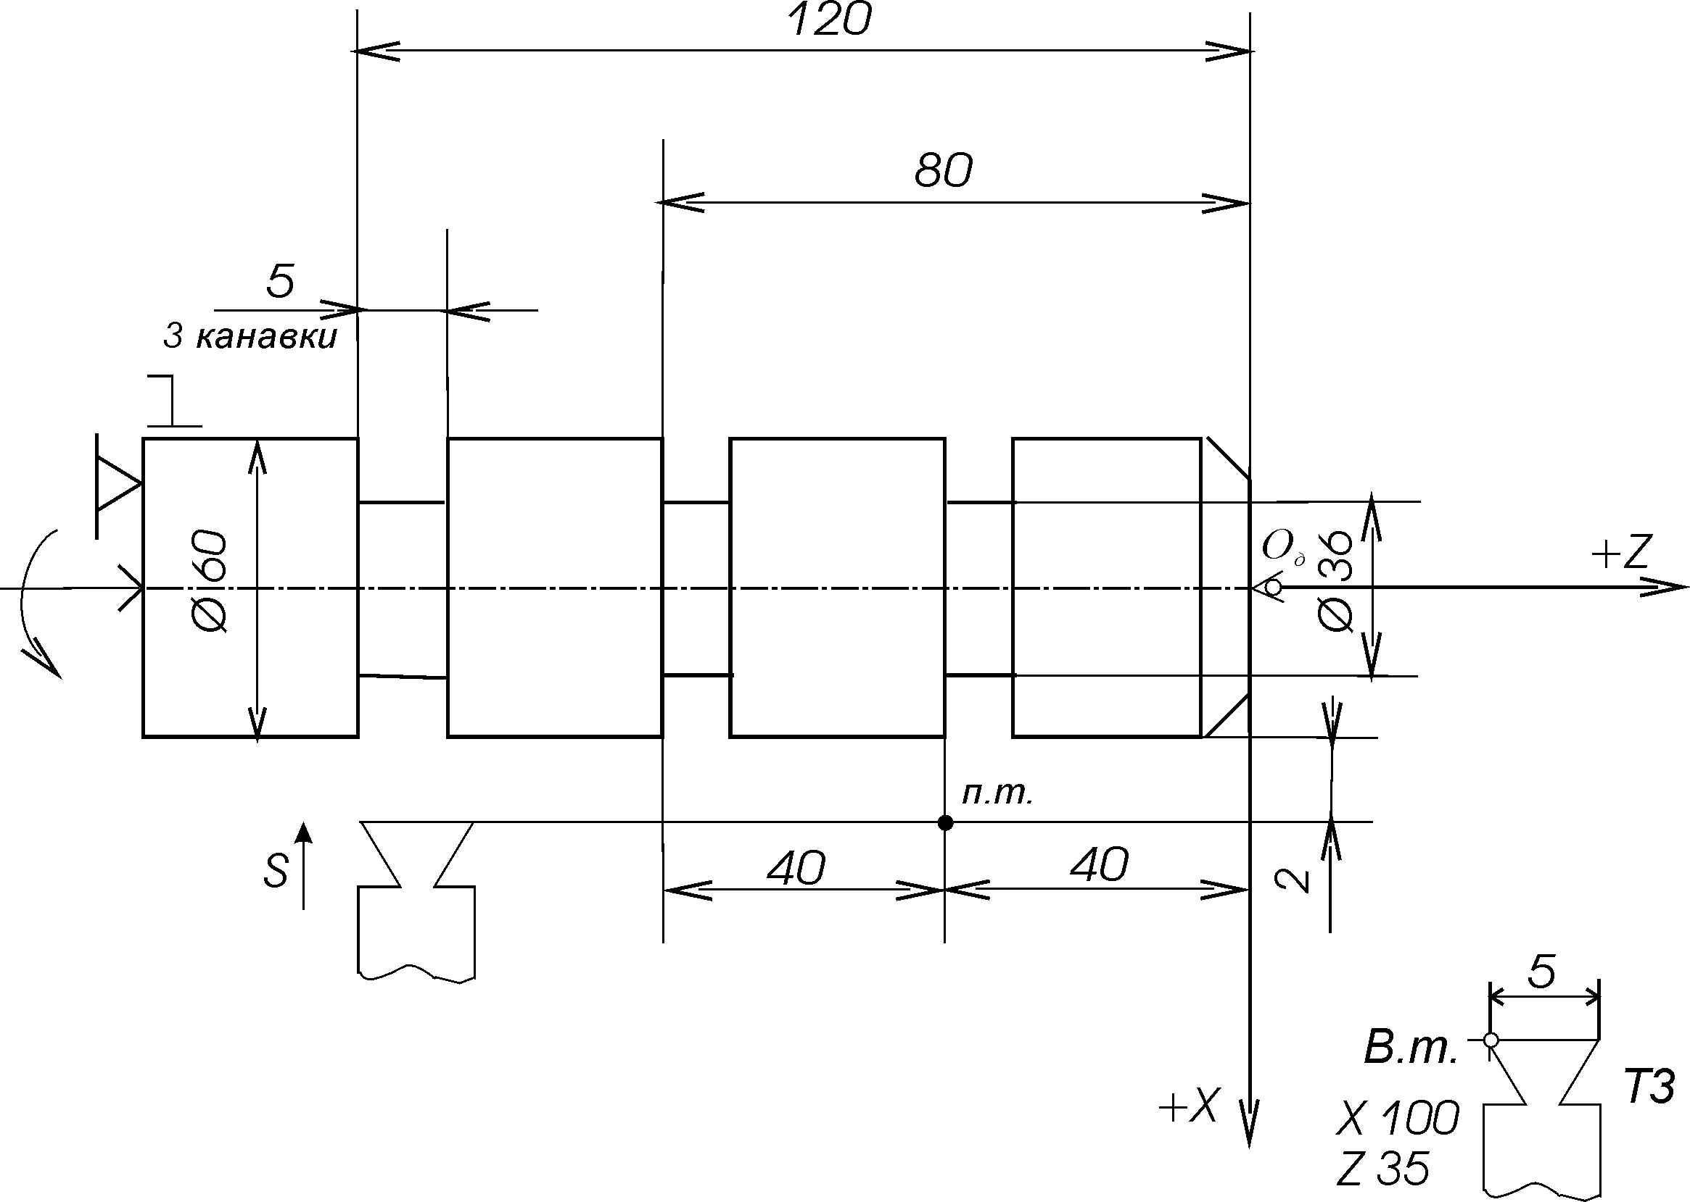

Рисунок 6.13

Керувальна програма:
N0 T3
N1 M3
N2 M40
N3 S500
N4 F20
вихід в початкову точку циклу
N5 Z – 4000 ~*
N6 X6400 ~
N7 G75*
Задання багатопрохідного автоматичного циклу проточування канавок на циліндричній поверхні
N8 X3600 *
N9 Z – 12000 *
N10 P4000
N11 X10000 ~*
N12 Z3500*
N13 M5
N14 M30

Приклад 19: Запрограмувати процес обробки широкої канавки на зовнішній циліндричній поверхні (рис. 6.14).

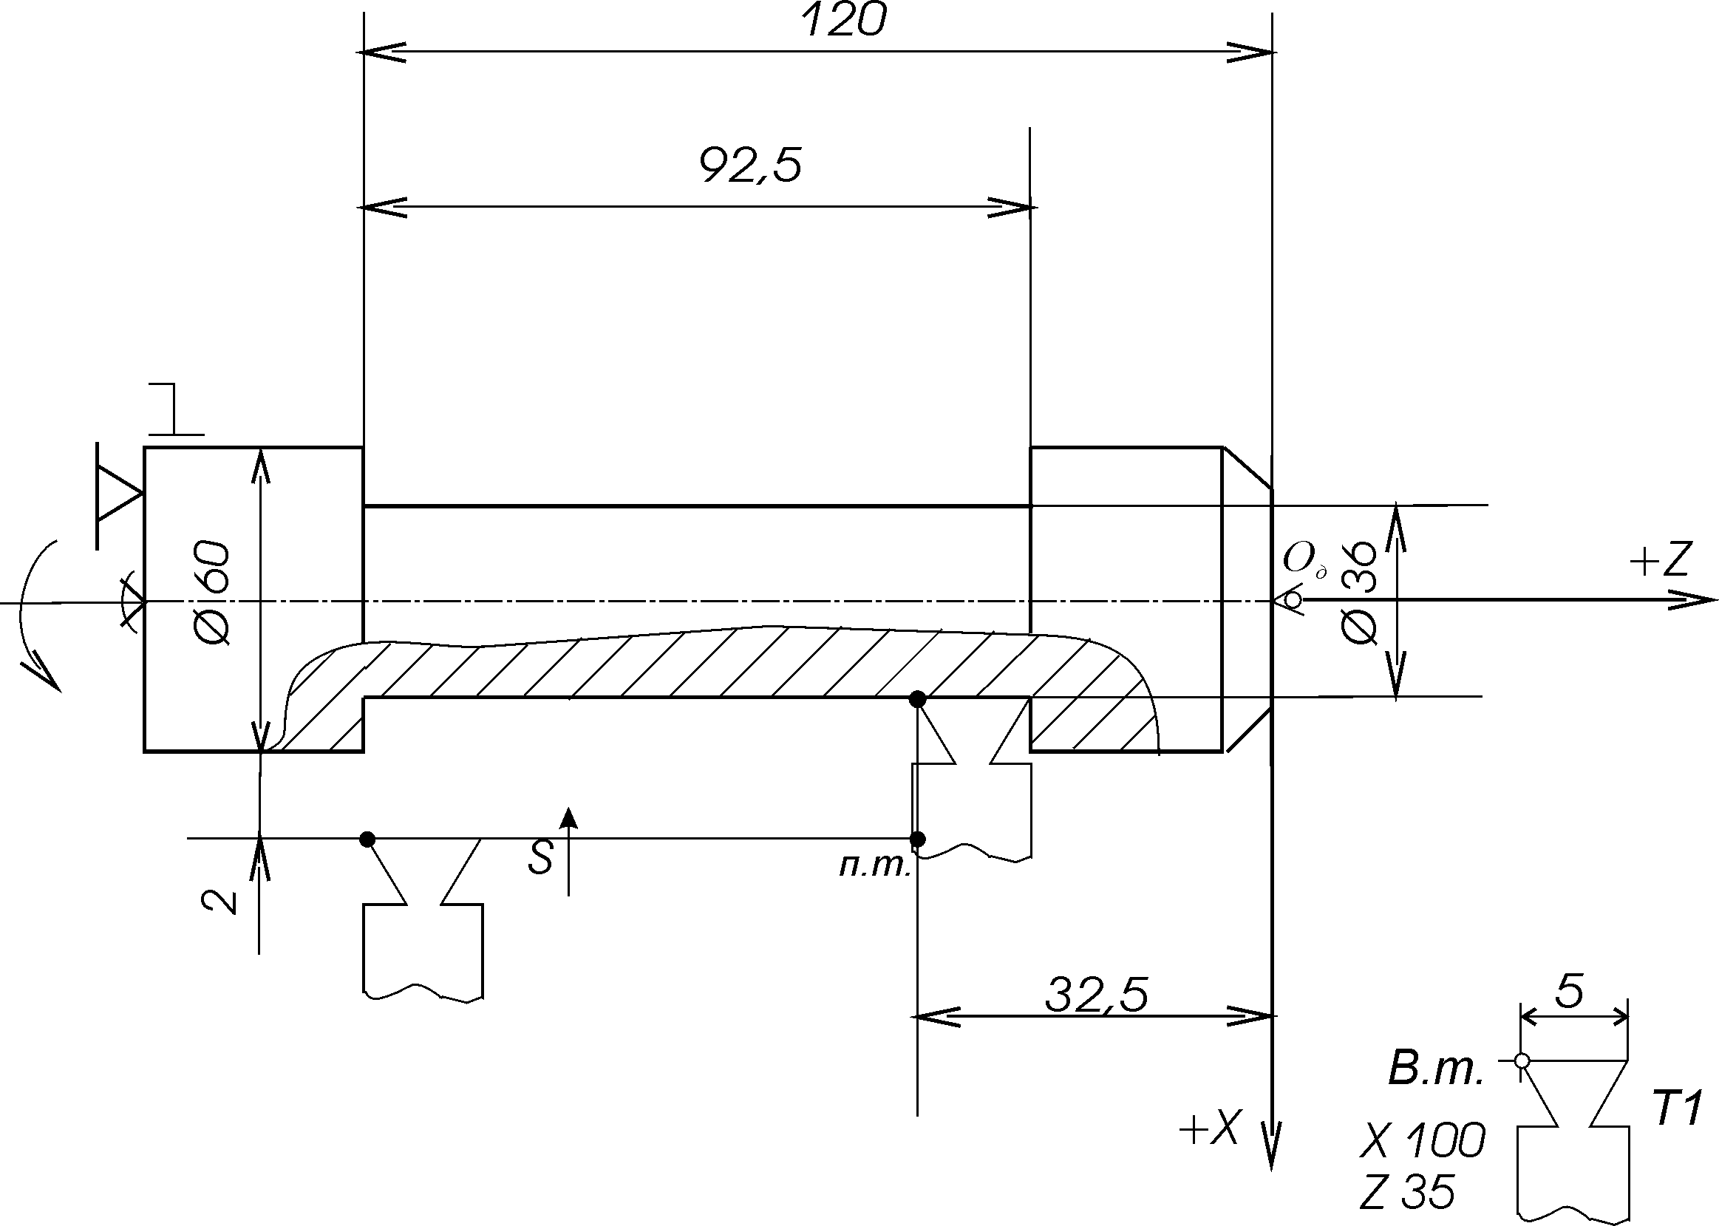

Рисунок 6.14

Керувальна програма:
N0 T1
N1 M3
N2 M40
N3 S500
N4 F20
N5 Z –3250 ~*
N6 X6400 ~
Для проточування канавки застосовується прорізний різець, шириною b=5 мм з перекриттям 1 мм (крок між робочими ходами t=4 мм)
N7 G75*
N8 X3600 *
N9 Z –12000 *
N10 P400
N11 X10000 ~*
N12 Z5000 ~
N13 M5
N14 M30

Приклад 20: Розробити керувальну програму обробки заданої деталі за умови, що чорнова обробка Ø 80 програмується від лівого торця, а вся подальша – від правого торця (рис. 6.15):

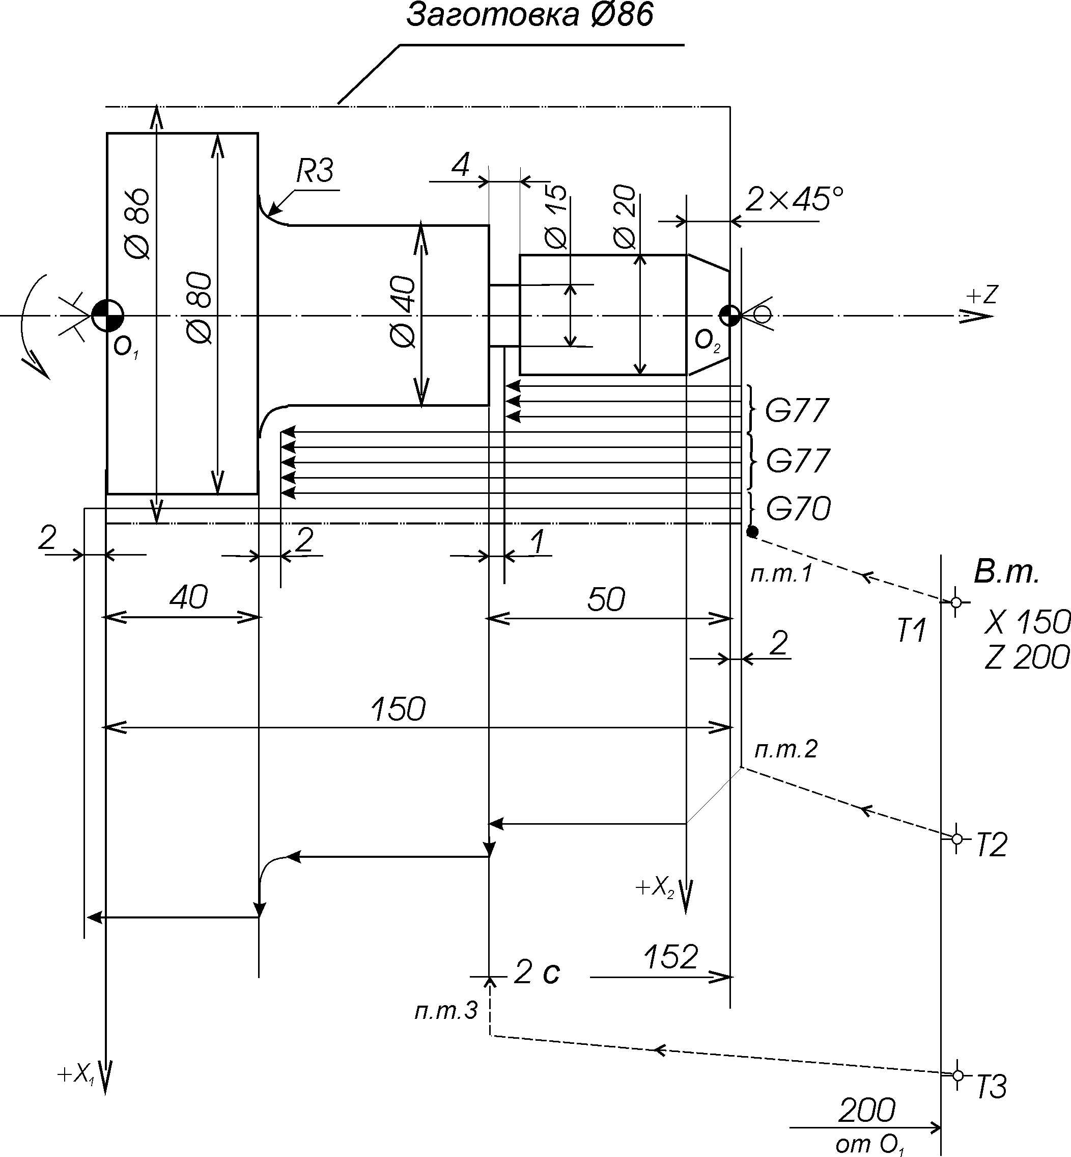

Рисунок 6.15

Зміст керувальної програми:
N0 T1 – Чорновий різець (Т1)
N1 M3
N2 M40
v=100 м/хв
N3 G 96*
N4 S100*
N5 P760*
N6 P360
N7 F40
N8 Z15200 *~
Підхід до п.т.1 (відлік від О₁)
N9 X9000 ~
N10 G70*
N11 X8200*
N12 Z – 200
N13 X8200
Цикл G77, t=5 мм
N14 G77*
N15 X4200*
N16 Z4200*
N17 P1000
N18 G 92* Перехід в п. т. 2 (відлік від О₂)
N19 ~Z15000
N20 G77*
Цикл G77, t=3 мм
N21 X2200*
N22 Z – 4900*
N23 P600
N24 X15000*~
Відхід до в. т. (відлік від О₂)
N25 Z5000~
N26 T2 – Чистовий різець Т2
N27 M3
N28 M40
N29 G 96*
N30 S140*
v=140 м/хв
N31 P2000*
N32 P560
N33 Z200*~
Підхід до п. т. 2 (відлік від О₂)
N34 X1200
N35 X2000
N36 Z – 5000
N37 X4000
N38 Z – 10700
N39 G13*
Галтель R3
N40 X4600*
N41 Z – 11000
N42 X8000
N43 Z – 15200
Відхід до в. т. (відлік від О₂)
N44 X15000*~
N45 Z5000~
N46 T3 Прорізний різець Т3
N47 M3
N48 M40
N49 G 97*
N50 S1800 – n = 1800 об/хв
N51 F20 – s = 0,2 мм/об
N52 Z – 5000*~
Підхід до п. т. 3 (відлік від О₂)
N53 X4400~
N54 X1500
N55 G4*
Витримка 2 с
N56 P200
N57 F80
N58 X4400~ – Відведення до п. т. 3
N59 X15000*~
Відхід до в. т. (відлік від О₂)
N60 Z5000~
N61 G92* – Скасування зміщення
N62 Z – 15000 ~
N63 M5
N64 M30

Приклад 21: Розробити керувальну програму обробки 4–х канавок шириною 13 мм і глибиною 10 мм. Ліва стінка кожної канавки має скос 3×6 мм. Роботу виконують з охолодженням одним прорізним різцем із b=5 мм, закріпленим у 3–й позиції револьверної головки. Початок координат деталі – в центрі правого торця. Координати вихідної точки X150, Z50 (рис. 6.16, а, б).

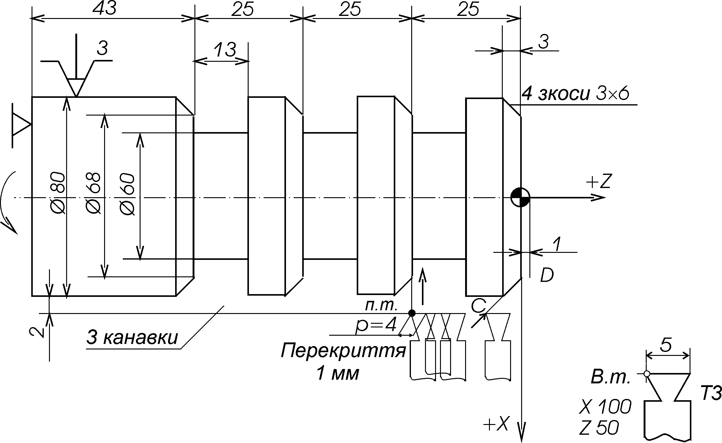

Рисунок 6.16
а)

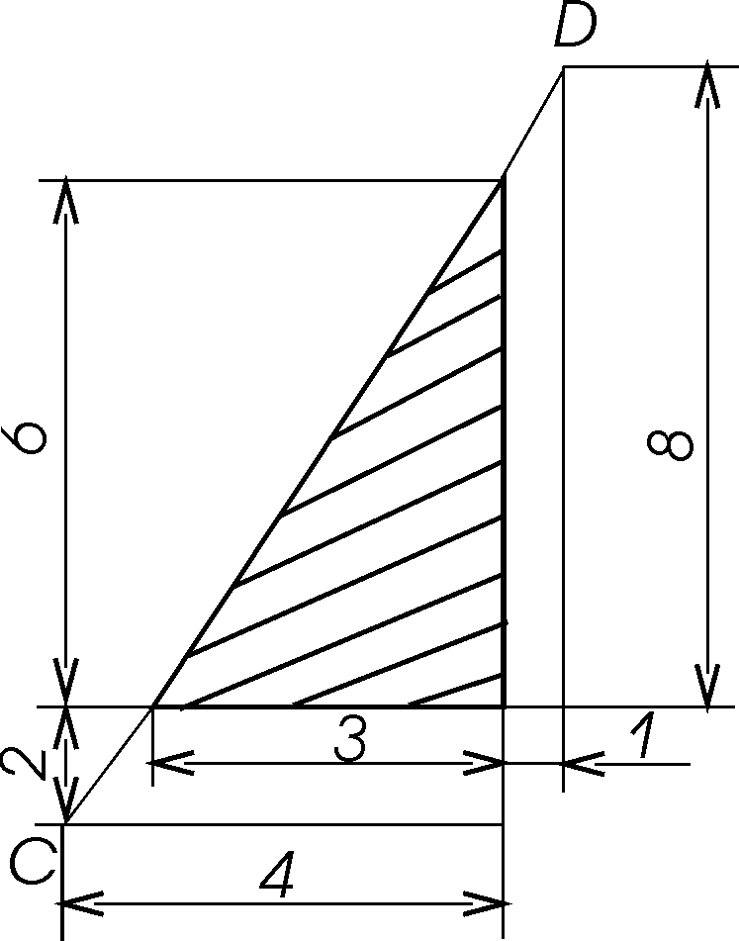

Рисунок 6.16
б)

Зміст керувальної програми:
N0 T3
N1 M3
N2 M39
N3 S520
N4 M8 – Вмикання подачі ЗОР
N5 F20
N6 Z – 2500 ~*

Вихід у координати початкової точки циклу
N7 X8400
N8 G75*

Проточування канавки В=13 мм до ∅60 мм за 3 спуски за циклом G75
N9 X – 1200 *
N10 Z800 *
N11 P400
N12 ~Z – 2500 Зміщення на крок
N13 G25*

Повторення 2 рази кадрів 8–12 (проточування канавок і зміщення на крок)
N14 P8012*
N15 P2
N16 Z – 400 ~ Відхід до точки С
N17 X – 2000

Скос C–D (3×6)
N18 Z500
N19 X 2000
Відхід до точки С
N20 Z – 500
N21 Z – 2500 ~ Зміщення на крок
N22 G 25*

Повторення 3 рази кадрів 17–21 для
проточування скосу і зміщення на крок
N23 P17021*
N24 P3
N25 X15000 ~*
Відхід до в. т.
N26 Z5000 ~
N27 M9 Вимкнення подачі ЗОР
N28 M5
N29 M30

Приклад 22: Розробити керувальну програму нарізання різі М36×1,5 (рис. П.22.1). Початок системи координат деталі знаходиться в центрі правого торця.

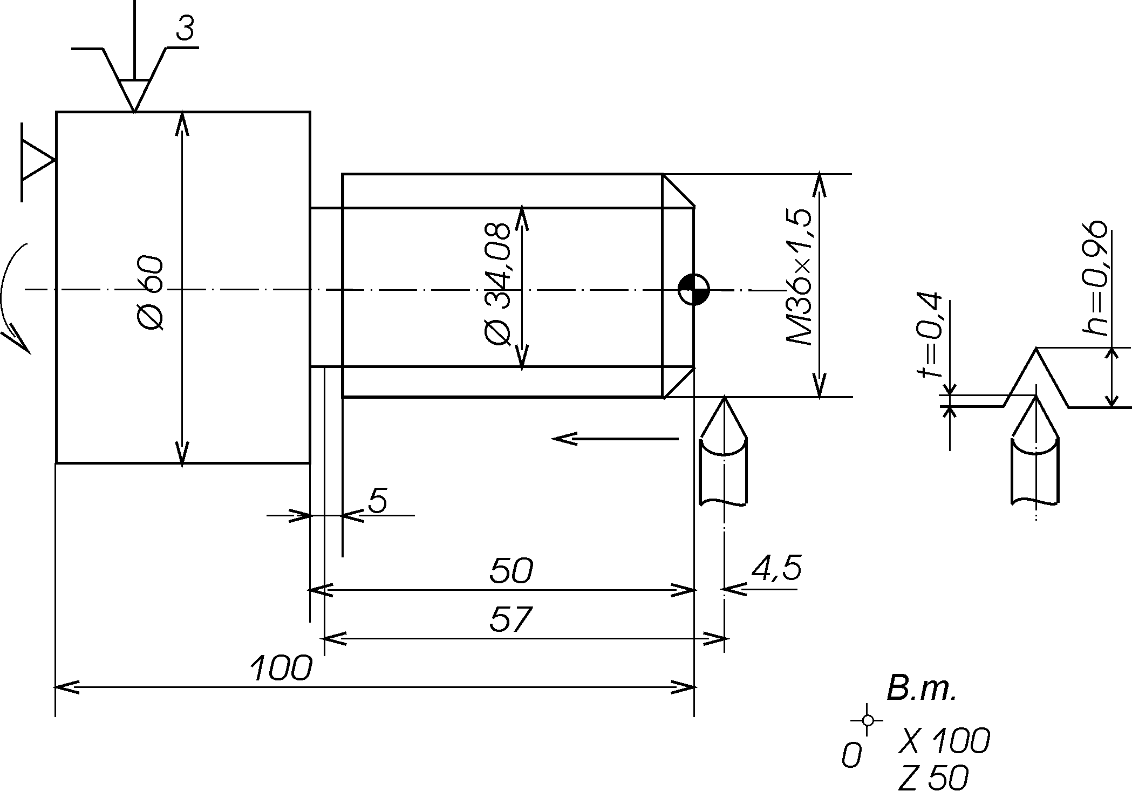
Рисунок 6.17

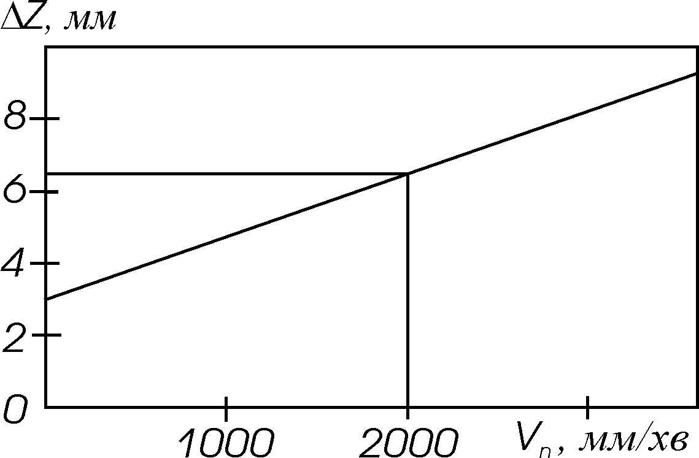

Рисунок 6.18

Зміст керувальної програми:

N0 T3
Швидкий підхід по осі Z до заготовки; величина повітряного зазору 4,5 мм визначена за номограмою
(рис. 6.18)
N1 M3
N2 M40
n=500 об/хв
N3 S500
N4 Z450* ~
N5 X3600 ~
N6 G31* – Функція різенарізання та ознака групи
N7 X3600* – Діаметр різі
N8 Z – 4750* – Координата кінцевої точки різьби по осі Z з урахуванням виходу в середину канавки (50 – 2,5 =47,5 мм)
(або N8 Z – 5700 *) – Шлях ходу різця
N9 F15000* – Крок різі 1,5 мм
N10 P96* – Глибина канавки 0, 96 мм
N11 P40 – Глибина першого робочого ходу 0,4 мм
N12 X10000* ~
Прискорений відхід до в. т.
N13 Z5000 ~
N14 M5 – Зупинення шпинделя
N15 M30 – Кінець програми

Приклад 23: Розробити керувальну програму нарізання конічної різі зі збігом. Повітряний зазор ΔZ = 5,8 мм, глибина різі складає 1,08 мм, глибина першого робочого ходу – 0,3 мм, величина збігу – C=F=2 мм (рис. 6.19):

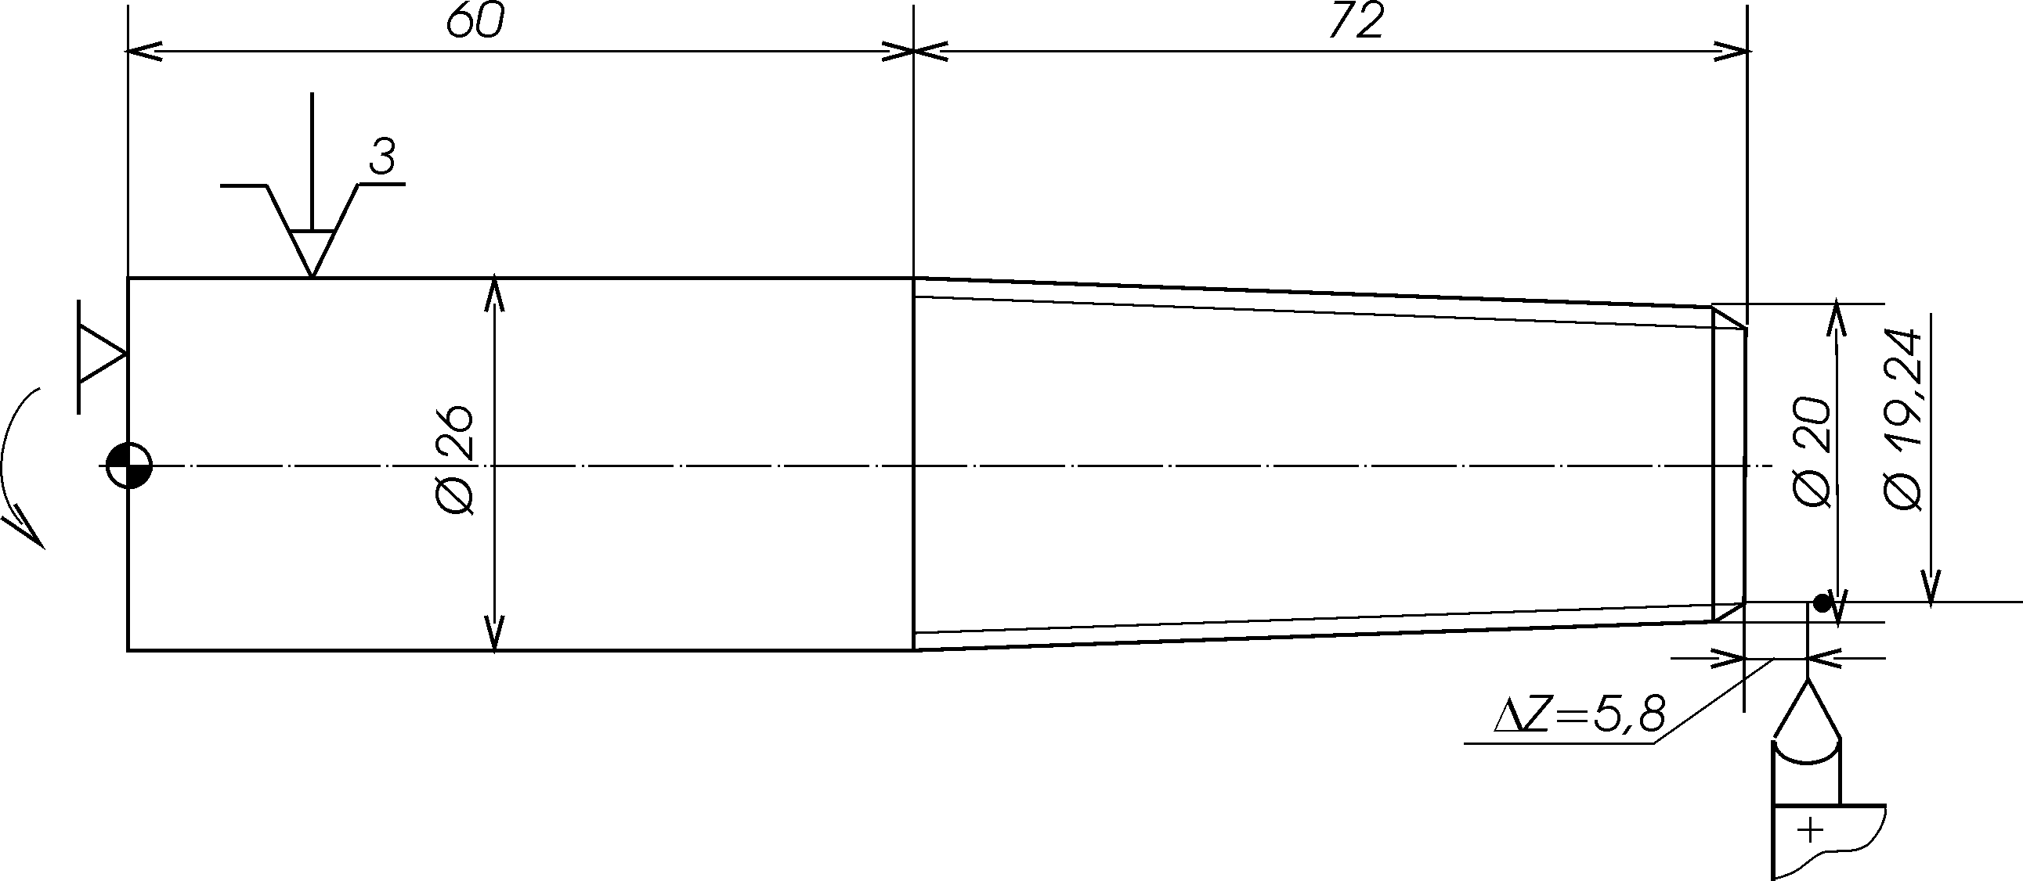
Рисунок 6.19

Фрагмент керувальної програми:
…
N15 G31* – Різенарізний багатопрохідний цикл
N16 X1984* – Менший діаметр різі з урахуванням шляху підходу
N17 Z – 7780* – Шлях робочого ходу (72 + 5,8 = 77,8)
N18 F20000* – Крок різі 2 мм (2×10000 = 20000 імп.)
N19 P108* – Глибина різі 1,08 мм
N20 P30* – Глибина першого робочого ходу 0,3 мм
N21 P600 – Різниця діаметрів на ділянці конічної різі (6 мм)
…

7. Лабораторна робота: “Розробка керувальної програми та налагодження токарного верстата з ЧПК”
Мета роботи: Засвоїти основи програмування токарних верстатів із пристроєм ЧПК типу “Электроника НЦ–31” та здобути практичні навики розробки керувальних програм механічної обробки деталей та налагодження таких верстатів.

  - Устаткування та пристрої, що використовуються в роботі
- Токарний верстат моделі 16К20Т1.02 із пристроями числового програмного керування (ПЧПК) типу «Электроника НЦ–31».
- Спеціальний пристрій для графічного відображення траєкторії руху вершини інструмента.
- Набір креслярського приладдя (олівець, гумка, лінійка, циркуль, кнопки).
- Аркуш креслярського паперу формату А4.
- Декілька аркушів міліметрового паперу формату А4 (до 5 шт.)
- Мікрокалькулятор.

  - Порядок виконання роботи
Роботу слід виконувати у такій послідовності.
1. Ознайомитись з методикою підготовки керувальних програм для верстата 16К20Т1.02, його будовою та клавіатурою пульта керування ПЧПК «Электроника НЦ–31».
2. Одержати у викладача завдання за одним із варіантів (див. додаток Г) та ознайомитись з ним.
3. Визначити поверхні, що обробляються, послідовність обробки цих поверхонь, кількість робочих ходів для обробки кожної поверхні, вибрати необхідний різальний інструмент та режими різання для кожного інструмента.
4. Розробити й накреслити на аркушах міліметрового паперу розрахунково–технологічну карту (РТК) (див. п. 3.1 і Додаток Б).
5. Розробити керувальну програму й оформити її у відповідності з Додатком В.
6. Підготувати верстат до роботи, виконуючи такі дії:
- прикріпити аркуш креслярського паперу до спеціальної підставки (дошки), закріпленої між передньою та задньою бабками верстата;
- на вказаному аркуші накреслити за допомогою креслярського приладдя систему координат деталі, розмістивши її таким чином, щоб вісь Z збігалася з віссю обертання шпинделя, а вісь X – із поверхнею правого торця деталі, що утворюється після останнього переходу даної операції;
- вибрати (за узгодженням із викладачем) фрагмент керувальної програми, яка буде відтворена за допомогою креслярського пристрою (умовного інструмента);
- зробити розмірну прив’язку умовного інструмента до системи координат деталі (див. п. п. 3.5 та 3.6).
7. Ввести заданий фрагмент керувальної програми у пам’ять ПЧПК.
8. Відтворити заданий фрагмент програми в автоматичному режимі викреслюванням траєкторії руху умовного інструмента на підготовленому аркуші.
9. Порівняти отриману траєкторію руху інструмента з бажаною і, за необхідністю, внести корективи в програму.
10. Скласти звіт.

  - Методика виконання роботи
7.3.1. Розробка розрахунково-технологічної карти
Розрахунково-технологічна карта (РТК) є планом обробки деталі на верстаті з ЧПК у вигляді зображення операційного ескізу та циклограм руху кожного інструмента з усіма необхідними поясненнями та розмірами.
Таким чином, для кожного технологічного переходу розробляється циклограма руху відповідного інструмента. На циклограмах повинні бути показані:
– вихідна точка;
– початкова точка;
– опорні точки з номерами, що відповідають послідовності руху інструмента.
Якщо в технологічному переході не використовуються автоматичні цикли, то циклограма такого переходу збігається з траєкторією руху центра інструмента.
За використання автоматичних циклів траєкторію руху інструмента в межах циклу на циклограмі не показують, а зображують лише границі циклу і ті опорні точки, розташування яких визначає вихідні параметри циклу.
Для розробки РТК і, відповідно, керувальної програми необхідно для кожного переходу встановити місцезнаходження трьох важливих точок: початку системи координат деталі, вихідної точки (тобто точки, в якій опиняється центр інструмента одразу ж після установлення його в робочу позицію) і початкової точки (точки, із якої інструмент починає рухатися з робочою подачею під час виконання першого робочого ходу).
Початок системи координат деталі (точка О_{д}) найчастіше розташовують у центрі поверхні правого торця деталі, яка утворюється після виконання останнього переходу обробки цього торця на даній операції. Але в обґрунтованих випадках точка О_{д} може розташовуватись і в іншому місці. Якщо місцезнаходження точки О_{д} залишається незмінним, то систему координат деталі можна показувати лише на операційному ескізі. Розташування точки О_{д} для кожного інструмента задається під час його прив’язки (див. п. 3.6).
Розрізняють вихідну точку програми і вихідну точку кожного з переходів. З вихідної точки програми починає рух центр того інструмента, який виконує перший технологічний перехід.
При виборі вихідної точки програми слід врахувати таке:
–вершина інструмента у цій точці повинна добре проглядатися з боку робітника;
– інструмент не повинен заважати встановленню, закріпленню та зніманню заготовки, видаленню стружки тощо.
Розташування вихідних точок переходів вибирається таким чином, щоб під час повороту револьверної головки інструменти не торкались деталі.
Початкову точку переходу розташовують на відстані 2 ...3 мм від тієї поверхні, з якої починається обробка на цьому переході.
Приклад оформлення РТК показаний у додатку Б.
7.3.2. Особливості проектування операцій токарної обробки
на верстатах з ЧПК
Під час розробки РТК і керувальних програм для токарних верстатів слід враховувати такі рекомендації [1]:
–на операціях обробки деталей з центральним отвором, обробка отвору виконується після чорнової підрізки торця;
– чорнову підрізку торців виконують із подачею різця «до центру»;
– під час чистової підрізки торця різець має рухатись від «центра» до «периферії»;
– чистову обробку поверхонь деталей типу «вал», «втулка» або «фланець» слід виконувати з безперервною подачею контурного різця;
– перед початком свердління отвору торець заготовки центрується центровим свердлом або спеціально заточеним різцем;
– під час обробки ступінчастого отвору в суцільній заготовці спочатку потрібно виконувати свердління інструментом більшого діаметра, а потім меншого;
– у кінці робочого ходу зенкера, цековки або зенковки для забезпечення правильної форми та зменшення шорсткості обробленої поверхні програмують витримку часу (1...2 с);
–зенкери найчастіше застосовуються в крупносерійному і масовому виробництві і тому для обробки на верстатах з ЧПК, які є обладнанням переважно дрібносерійного і середньосерійного виробництва, майже не використовуються;
– розточування поверхонь продуктивніше, ніж розсвердлювання (бо найчастіше застосовують свердла зі швидкорізальної сталі);
– керувальна програма має забезпечити надійне стружколамання під час різання. Це досягається, наприклад, змінною робочою подачею в одному робочому ході, періодичними короткочасними зупинками під час чорнової обробки тощо;
– кількість робочих ходів у процесі нарізання різі залежить від кроку різі, матеріалу заготовки, шорсткості поверхні та вибирається за довідником [1]; глибина різання для кожного робочого ходу вибирається з умови постійного навантаження на різець, тобто приблизної рівності сумарної площі зрізу для кожного проходу (для визначення глибини різання необхідно знати висоту профілю різі, для цього застосовуються або довідник або залежність h = 0.65t, де t – крок різі).
7.3.3. Особливості програмування обробки на верстаті 16К20Т1.02
Програмуючи верстат типу 16К20Т1.02 з ПЧПК «Электроника НЦ–31» потрібно враховувати, що:
– інструментальні блоки, за допомогою яких стрижневі інструменти (свердла, розвертки, розточувальні різці тощо) установлюються у відповідні гнізда револьверної головки верстата, займають дві позиції. Тому відповідний інструмент нумерується непарним номером;
– програмуючи швидкий підхід до точки, рекомендується спочатку задавати координату Z, а потім – X, а відхід – навпаки;
– коли вершина різця скруглена, то під час програмування обробки, наприклад, дуги кола необхідно вводити коригування координат кінцевої точки дуги за розрахунками або даними вимірювань пробної деталі;
– коли програмують цикли для нарізання багатозахідної різі, то програмується нарізання кожного заходу. Після кожного циклу різець за програмою зміщується праворуч (для правої різі) на величину кроку різі. Під адресою F у програмі записується не крок різі, а хід, тобто крок помножений на кількість заходів.
7.3.4. Підготовка ПЧПК до роботи
Пристрій числового програмного керування типу «Электроника НЦ–31» вмикається разом з верстатом за допомогою перемикача підведення живлення та вхідного автомата (див. поз. 1 рис. 3.2). Одночасно на пульті оператора (див. рис. 3.1) засвічується сигнальна лампочка «ПУСК» – над клавішею 17, яка горить декілька секунд. У цей час відбувається тестування працездатності пристрою; якщо проходження тесту правильне, то через декілька секунд лампочка над указаною клавішею «ПУСК» починає миготіти. Тепер потрібно натиснути на цю клавішу й лампочка над нею згасне, а на індикаторах ІІ та ІІІ висвітлюються нулі, що буде сигналом готовності системи до роботи. Після цього необхідно натиснути на кнопку подачі напруги на привод (кнопка «ПОДАЧА НАПРЯЖЕНИЯ», поз. 3, рис. 3.2), яка знаходиться на панелі керування верстата.
Інколи, під час вмикання верстата подача напруги на приводи затримується і система може сприйняти це як несправність у живленні; при цьому починає миготіти сигнальна лампочка «ВНИМАНИЕ», а на індикаторі Ш може з’явитися код 821. У цьому разі потрібно натиснути клавішу 9 «СБРОС», а потім знову натиснути на кнопку подачі напруги на приводи.
Коли після проходження тесту починає миготіти сигнал на лампочці «ВНИМАНИЕ», потрібно скинути цей сигнал натискуванням на клавішу 19. Після цього знову загорається на декілька секунд лампочка над клавішею 17 «ПУСК» і контрольний тест повторюється. Якщо контрольний тест пройшов нормально і починає миготіти лампочка над указаною клавішею, то потрібно натиснути на кнопку подачі напруги на привод і починати робити на верстаті у потрібному режимі. Якщо ж знову починає миготіти лампочка «ВНИМАНИЕ», лампочки над клавішами 13 та 17, а також засвічуються лампочки над адресами індикатора Ш, то це означає, що в системі керування або верстаті є несправність. Натисканням на клавішу 17 викликається код несправності, за яким можна визначити причину несправності та вжити необхідних заходів.
7.3.5. Підрежим виходу у фіксовану точку
Підрежим застосовується для просторової прив’язки вимірювальної системи ПЧПК та супорта верстата. Таким чином, ця точка також служить проміжною нульовою точкою, до якої потім здійснюється розмірна прив’язка інструмента.
Вихід у фіксовану точку проводиться окремо по кожній координаті. Послідовність виходу у фіксовану точку по осі X виконується таким чином:
– увімкнути головний привод верстата (натиснути клавіші М та 3 );
– увімкнути вибраний діапазон частоти обертання шпинделя (рукоятка перемикання діапазонів знаходиться зліва, на передній панелі верстата); натиснути клавішу М та клавіші, які відповідають номеру діапазону на пульті;
– задати частоту обертання шпинделя (натиснути клавіші S та ті клавіші, які відповідають значенню вказаного параметра);
– задати обертову подачу (натиснути клавішу F та ті клавіші, які відповідають значенню подачі);
– задати ручний режим роботи системи керування (натиснути клавішу );
– задати підрежим виходу у фіксовану точку (натиснути клавішу , після чого починає пульсувати індикатор ручного режиму);
– вивести інструментальну головку по одній координаті у фіксовану точку (наприклад, вихід здійснюється по координаті X – натиснути одночасно клавіші до тих пір, поки не припиниться пульсація індикатора. Останнє свідчить про те, що вихід у фіксовану точку по цій координаті відбувся).
Для повторення циклу налагодження по другій координаті в аналогічній послідовності натискують на клавіші .
Коли прив’язка інструмента до цього не проводилася, на індикаторі висвітлюється нуль, у противному разі – відповідна координата інструментальної головки.

УВАГА! Вихід у фіксовану точку потрібно здійснювати після кожного вимикання верстата під час наступного ввімкнення тому, що під час цьому відбувається поштовх інструментальної головки. Це приводить до зсування останньої з фіксованої точки.
7.3.6 Режим розмірної прив’язки інструмента
Нижчевикладена методика розмірної прив’язки інструмента застосовується під час реальної обробки заготовки шляхом зняття стружки.
Прив’язка інструмента до вимірювальної системи проводиться після виконання підрежиму виходу у фіксовану точку.
Прив’язка встановленого на верстаті інструмента полягає у визначенні реальних розмірів, які отримуються на деталі в результаті контрольного проточування. Отримані розміри вводяться у пам’ять пристрою для прив’язки вимірювальної системи та центру різального інструмента.
Перед виконанням розмірної прив’язки необхідно:
– ввімкнути привод головного руху, виставити потрібний діапазон частоти обертання шпинделя, задати частоту обертання шпинделя, задати обертову подачу, заданий ручний режим роботи системи керування (див. п. 3.5).
Далі необхідно:
– установити в патрон верстата заготовку;
– установити інструмент у робочу позицію (натиснути клавішу Т , номер інструмента);
– за допомогою клавіш установити вершину різця на відстані 2...3 мм від торця заготовки з урахуванням припуску (1...2 мм), який буде зніматися з поверхні заготовки;
– ввести режим роботи від маховичка та напрямок подачі інструмента (натиснути клавіші та і, за допомогою маховичка, проточити зовнішню поверхню заготовки приблизно на довжину 10 мм;
–відвести інструмент по осі Z, не змінюючи його положення по осі X, за межі заготовки за допомогою маховичка;
– припинити обертання шпинделя (натиснути клавіші М 5 );
– за допомогою мікрометра виміряти отриманий діаметр заготовки;
– ввести режим розмірної прив’язки інструмента (натиснути клавішу , після чого над нею повинна засвітитися лампочка);
– ввести виміряну величину діаметра в пам’яті системи (натиснути клавіші: X , числової величини діаметра, );
– після натискання останньої клавіші лампочки індикації адреси та чисел згасають;
– увімкнути обертання шпинделя;
– задати ручний режим роботи системи;
– підвести вершину ріжучої кромки інструмента на відстань 2...3 мм від зовнішньої циліндричної поверхні, враховуючи те, що наступною дією буде підрізання торця заготовки (ця дія виконується клавішами ;
– ввести режим роботи від маховичка та напрямок подачі інструмента (натиснути клавіші та ) і за допомогою маховичка підрізати торець заготовки;
– відвести інструмент по осі X, не змінюючи його положення по осі Z за межі заготовки;
– припинити обертання шпинделя;
– виміряти відстань від торця заготовки до бажаного місцезнаходження початку системи координат деталі по осі Z;
– ввести режим розмірної прив’язки інструмента;
– ввести виміряну величину в пам’ять системи (натиснути клавіші : Z , числової величини виміряної відстані );
– ввімкнути обертання шпинделя;
– задати ручний режим роботи системи керування (клавіша );
– відвести револьверну головку у фіксовану точку (натиснути клавіші , , ).

7.3.7 Особливості реалізації підрежиму виходу у фіксовану точку та режиму розмірної прив’язки інструмента під час виконання
лабораторної роботи
УВАГА! ВАЖЛИВА ІНФОРМАЦІЯ !
1. Верстат та ПЧПК вмикаються навчальним майстром !
2. Між передньою бабкою верстата (патрон знятий) та задньою бабкою закріплена підставка (дошка), до якої прикріплений аркуш паперу. На аркуші нанесена вісь Z у напрямку умовного продовження осі шпинделя.
3. В одному із гнізд револьверної головки встановлений спеціальний креслярський пристрій зі стержнем кулькової ручки. Цей пристрій установлюється в робочу позицію навчальним майстром.

Для виходу супорта у фіксовану точку потрібно виконати такі дії:
– натиснути клавіші М , 3 , М , 4 , 0 , S , 8 , 0 , 0 , F , 5 , 0 (величини швидкості обертання шпинделя та подачі для виконання цієї дії можуть бути задані довільно );
– натиснути клавішу ;
– натиснути клавішу ; після чого над нею починає миготіти лампочка–індикатор;
– натиснути одночасно клавіші – натискання продовжувати доти, поки не припиниться миготіння лампочки – це свідчить про те, що вихід супорта у фіксовану точку по осі відбувся і на індикаторах адрес висвітлюється координата фіксованої точки по осі X.
В такій самій послідовності здійснюється вихід супорта у фіксовану точку по осі Z (послідовно натискаються клавіші ; ; ).
Після цього виконується розмірна прив’язка умовного інструмента у такій послідовності.
Виходячи із заданих габаритів деталі, на обробку якої потрібно скласти керувальну програму, студент повинен попередньо визначити місцерозташування початку системи координат деталі (точки О_{д}).
Рекомендації до цього:
– якщо точка О_{д} розташована на перетині осі Z і правого торця деталі, то потрібно до довжини деталі додати 20...30 мм і отриману відстань відкласти по осі Z від торця шпинделя (див. рис. 3.6);
– якщо ж точка О_{д} розташована на лівому торці деталі, то вона відкладається на осі Z на відстані 20...30 мм від торця шпинделя.
Після визначення точки О_{д} здійснюється розмірна прив’язка умовного інструмента до цієї точки. Послідовність прив’язки така:
Перед початком розмірної прив’язки має бути забезпечений такий режим роботи верстата.

- Супорт знаходиться у фіксованій точці.
- Шпиндель верстата обертається.
- Швидкість обертання шпинделя та подача задані (ці режими залишені такими ж, як і під час виконання підрежиму виходу у фіксовану точку).
- Заданий ручний режим роботи системи керування.
- Користуючись клавішами (для прискореного руху), , , та маховичком вивести вершину (кульку) креслярського пристрою в точку О_{д};
- встановити режим розмірної прив’язки, натиснувши клавішу (над клавішею має засвітитися лампочка);
- обнулити координати X та Z, натискаючи послідовно клавіші X, 0 , та Z , 0 , (за введенням цієї інформації можна спостерігати на індикаторах адрес).
7.3.8 Вибір розташування вихідної точки програми
Після здійснення розмірної прив’язки реального (або умовного) інструмента згідно з рекомендаціями, викладеними у п. 3.7.2, встановлюється місцерозташування вихідної точки програми. Для цього зміщують револьверну головку з креслярським елементом по осі Z на відстань 80...100 мм, а по осі X (виходячи із заданого максимального діаметра обробки) – на відстань 40...50 мм від зовнішньої поверхні, обмеженої D_{max} – послідовно натискуючи клавіші . Візуальний контроль процесу виходу у вихідну точку здійснюється за допомогою індикаторів адрес.
Після завершення руху у вихідну точку записуються координати останньої, які заносять у РТК та у керувальну програму.

ПРИМІТКА. Вважається, що викладений у цьому розділі режим здійснюється одразу ж після закінчення режиму розмірної прив’язки інструмента, тобто спочатку діє така ж початкова інформація, що і для згаданого режиму (див. рис. 3.7.2).
7.3.9 Введення, відпрацювання та корекція керувальної програми
Послідовність введення керувальної програми у пам’ять ПЧПК:
– натиснути клавіші та , при цьому над ними повинні світитися лампочки;
– набрати номер нульового кадра, тобто N0, натискаючи на клавіші N та 0 ;
– набрати зміст нульового кадра та ввести за допомогою клавіші у пам’ять системи; після цього на індикаторі номера кадра N зникає цифра «0» та висвітлюється цифра «1», тобто номер наступного кадра;
– набрати зміст першого кадра та натиснути клавішу (на індикаторі N висвітиться цифра 2 );
– набрати зміст другого кадра і т. д.
Під час роботи з пристроєм ЧПК необхідно враховувати таке:
– після введення кожного кадра в пам’ять номер кадра на індикаторі автоматично збільшується на 1, тобто номер наступного кадра можна не набирати;
– під час введення нового кадра замість введеного раніше або зовсім нової програми стара інформація автоматично стирається;
– символ відносної системи відліку (клавіша ) діє до його відміни шляхом натискання тієї ж клавіші;
– під час натискання клавіші (швидкий хід), (відносна система відліку), +45^{о} ( 45^{о} ), –45^{о} ( –45^{о} ) та загоряються лампочки, розташовані справа від індикаторів номера кадра;
– лампочка, яка підтверджує введення символу «зірочка», розташована над клавішею ;
– символи , +45^{о}, –45^{о}, діють тільки в даному кадрі.

Програму можна контролювати. Для цього потрібно натиснути клавішу , набрати N0, а потім натиснути клавішу . Після цього уся програма буде висвітлюватися на індикаторах адрес.
Заміну кадра виконують у такій послідовності:
– натиснути клавіші та ;
– набрати новий кадр;
– натиснути клавіші та ;
– натиснути клавішу і т.д., тобто продовжують огляд кадрів.
Для контролю програми її відпрацьовують без переміщення інструмента шляхом натискання на клавіші ; ; ; .
Перед початком відпрацювання програми в автоматичному режимі рекомендується провести її кадрами. Для цього потрібно натиснути на клавішу , після чого над нею загориться лампочка. Кожний кадр буде відпрацьовуватися після натискання клавіші .
Для роботи за програмою в автоматичному режимі потрібно після введення програми натиснути – клавіші . Після цього набрати N0, а потім клавішу .
Призупинити обробку в автоматичному режимі можна натисканням клавіші , а продовжити її – клавіші .

7.4 Зміст звіту
1. Назва роботи.
2. Завдання на виконання роботи:
- операційний ескіз, оформлений у відповідності з із заданим варіантом деталі (додаток Г);
- матеріал заготовки;
- спосіб виготовлення заготовки.
3. Розпланування деталі на зони чорнової токарної обробки.
4. Маршрут механічної обробки на заданій операції, який оформляється у вигляді таблиці (додаток А).
5. Необхідні розрахунки та стислі пояснення прийнятих рішень (наприклад, призначення глибини різання під час зніманні напусків, обґрунтування розташування опорних точок, застосування постійних циклів тощо).
6. Вибір різального інструмента з вказаними параметрами різальної частини (ϕ). Тип інструмента, матеріал різальної частини і кути заточки наводять в таблиці маршруту механічної обробки (Додаток А); ескізи інструментів показують на РТК.
7. Вибір режимів різання та припусків (за допомогою нормативного методу). Результати наводять у таблиці маршруту механічної обробки.
8. Оформлена розрахунково-технологічна карта у вигляді окремих креслень для кожного з переходів (додаток Б).
9. Текст керувальної програми з необхідними поясненнями (додаток В).
10. Аркуш паперу з накресленим верстатом фрагментом траєкторії та дооформленням цього фрагменту у відповідності з п. 2.6 розділу 2.
11. Висновки .

7.5 Вимоги до оформлення звіту
Під час оформлення звіту потрібно дотримуватись вимог Державного стандарту України (ДСТУ 3008-95). Цей стандарт передбачає оформлення документації машинописно або на комп’ютері на одному боці аркуша формату А4 з такими розмірами полів: правого – не менше 10 мм, решти – не менше 20 мм; номер сторінки проставляється у правому верхньому кутку; текст чорного кольору через 1,5 інтервала (до 40 рядків на сторінці); висота літер та цифр не менше 1,8 мм. Якщо звіт пишеться „від руки”, то вживається креслярський шрифт з висотою літер не менше 3,5 мм. Повністю зі стандартом ДСТУ 3008-95 студенти мають ознайомитись самостійно.
Під час оформлення звіту студент має звертати увагу на стилістику викладення матеріалу та грамотність мови звіту, оскільки вони є невід’ємними складовими кваліфікації інженера. Усі помилки повинні бути виправленими згідно з ДСТУ. Звіти з граматичними помилками або неохайно оформлені до захисту не приймаються.

7.6 Система модульно-рейтингового оцінювання лабораторної роботи
Лабораторні роботи є невід’ємною складовою дисципліни і тому результати виконання лабораторних робіт оцінюються балами, загальна кількість яких складає відповідну частину абсолютної бальної оцінки дисципліни.
Якщо звіт повертається на доопрацювання у зв’язку з його низькою якістю (помилки, неохайність), то кожна наступна спроба захисту знижує оцінку на 1 бал.
Якщо робота чи звіт виконані із запізненням більше, ніж на тиждень, загальна сума балів за відповідну роботу зменшується на 50%.

  - Організація проведення лабораторної роботи
та заходи з техніки безпеки
Робота з розробки керувальної програми проводиться в аудиторії, після чого студент показує її викладачу і той, якщо програма правильно складена (за правильність визначення цифрових величин відповідає студент), візує її. Це є дозволом на виконання практичної частини. Тоді ж викладач дає завдання на практичну роботу, тобто вказує який фрагмент програми має бути відпрацьований на верстаті.
За виконання практичної частини відповідає навчальний майстер, який зобов’язаний провести в лабораторії інструктаж техніки безпеки виконання даної лабораторної роботи. Студент має ознайомитися із загальною інструкцією з техніки безпеки і розписатися у відповідному журналі.
З допомогою навчального майстра студент вводить заданий фрагмент програми до ПЧПК і отримує рисунок траєкторії інструмента згідно із завданням.

  - Питання для самопідготовки
- Охарактеризуйте технологічні можливості токарних і токарно–револьверних верстатів з ЧПК.
- Які деталі доцільно обробляти на токарних верстатах з ЧПК?
- Наведіть послідовність токарної обробки деталей типу: фланця, валу.
- Які різальні інструменти застосовуються під час токарної обробки на верстатах з ЧПК?
- Класифікація зон обробки на токарній операції.
- Типові схеми руху інструмента під час чорнових переходів.
- Як визначається глибина різання під час знімання напусків?
- Що таке центр інструмента?
- Як програмуються переміщення в ПЧПК «Электроника НЦ–31». Що таке система координат деталі?
- Як програмується обробка: циліндрів, конусів, сферичних поверхонь?
- Як програмується: швидкість різання, подача, номер інструмента?
- Що таке автоматичні цикли? Для чого вони використовуються під час програмування?
- Поясніть поняття: вихідної точки, початкової точки, опорної точки. Як знаходять місця їх розташування ?
- Будова клавіатури ПЧПК «Электроника НЦ–31».
- Призначення основних органів керування верстата 16К20Т1.02.
- Що таке режим розмірної прив’язки інструментів і для чого він використовується?
- Що повинен зробити оператор після заміни різця, що затупився?
- Як виконується розмірна прив’язка стрижневого інструмента (свердел, розверток тощо)?
- В якій послідовності вводиться і корегується керувальна програма?

Список літератури
  - Гжиров Р.И., Серебреницкий П.П. Программирование обработки на станках с ЧПУ: Справочник. – Л. : Машиностроение, Ленингр. отд-ние, 1990. – 588 с. : ил.
  - Стискин Г.М., Гаевский В.Д. Токарные станки с оперативным программным управлением. – К. : Техника, 1989. – 176 с.
  - Кузнецов Ю.И. и др. Оснастка для станков с ЧПУ : Справочник. – М. : Машиностроение, 1990. – 512 с. : ил.
  - Шарин Ю.С. Обработка на станках с ЧПУ. – М.: Машиностроение, Москва, 1980.
  - Каштальян И.А., Клевзович В.И. Обработка на станках с числовым программным управленим: справочное пособие. – Мн.: Выш. Шк., 1989. – 271с.: ил.

Додаток А
ПРИКЛАД ОФОРМЛЕННЯ МАРШРУТУ МЕХАНІЧНОЇ ОБРОБКИ

Зміст переходу | Режими різання |  |  |  | Тип і параметри різального інструмента
Зміст переходу | t,  мм | s,  мм/об | v,  м/хв | n,  об/хв | Тип і параметри різального інструмента
1. Точити зовнішні поверхні попередньо | 2,5 | 0,4 | 110 | – | Різець прохідний, підрізний з тригранною пластиною (ТУ 2–035–892–82 ), Т5К10,  ϕ = 95^{о}
2. Точити зовнішні поверхні по контуру остаточно | 0,5 | 0,2 | 130 | – | Різець контурний з ромбічною пластиною (ТУ 2–035–892–82), Т15К6, ϕ = 93^{о}
3. Нарізати різь | 0,3 | 1,5 | 60 | 800 | Різець токарний нарізний (ГОСТ 2И10–9–84), Т15К6

Додаток Б
ПРИКЛАД ОФОРМЛЕННЯ РОЗРАХУНКОВО-ТЕХНОЛОГІЧНОЇ КАРТИ
(РТК)

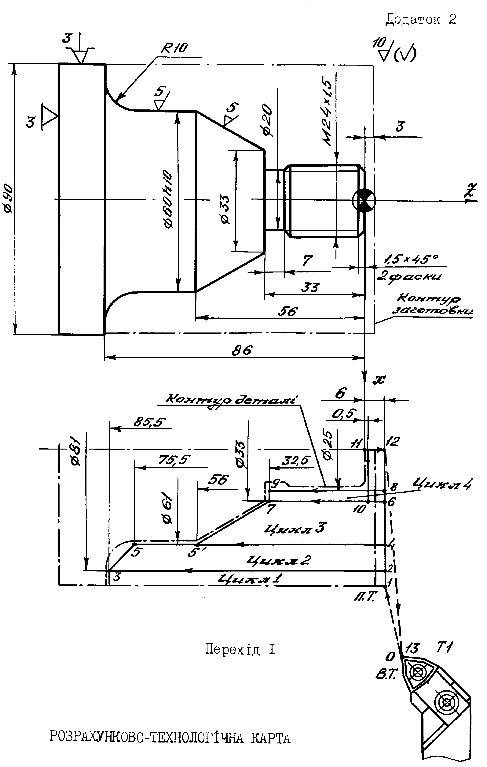

Перехід 1

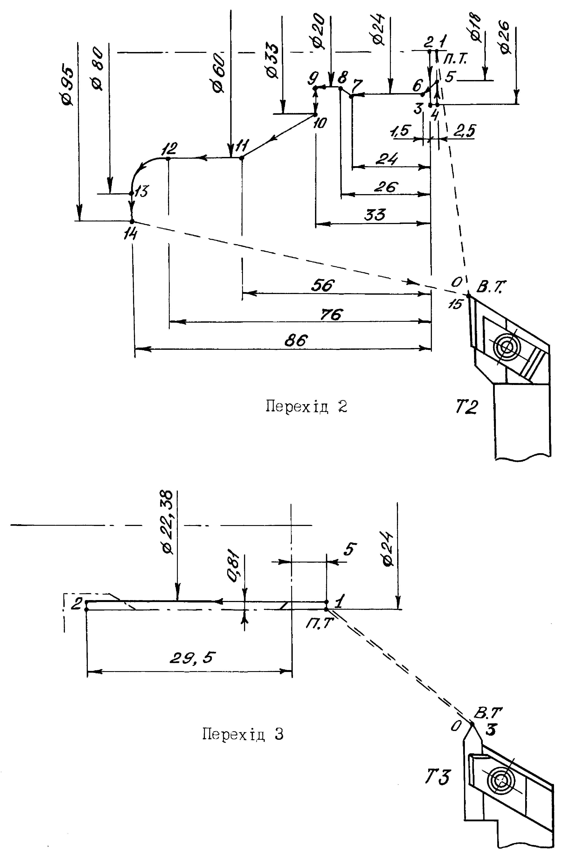
Перехід 2
Перехід 3

Додаток В
КЕРУВАЛЬНА ПРОГРАМА
N0 Т1 Встановлення прохідного чорнового різця в робочу позицію
N1 М40 ІІІ діапазон частот обертання шпинделя
N2 М3 Обертання шпинделя проти годинникової стрілки
N3 G96 * Задання постійної (110 м/хв) швидкості різання
N4 P1100* з обмеженням частоти обертання шпинделя (n_{max} =
N5 P200* = 1100 об/хв; n_{min} = 200 об/хв)
N6 S110

N7 Z600 ~* Підведення до початкової точки циклу 1
N8 X9000 ~

N9 ~ G77* Багатопрохідний поздовжній цикл (1) чорнової
N10 X8100* обробки з глибиною різання t = 2,5 мм і подачею
N11 Z – 8550* s = 0,4 мм/об
N12 F4000*
N13 P500*
N14 P0

N15 X8100 ~ Підведення до початкової точки циклу 2 (т. 2)

N16 ~ G77*
Багатопрохідний поздовжній цикл чорнової обробки (2) зі скосом 10 мм, глибиною різання t = 2,5 мм та подачею s = 0,4 мм/об
N17 X6100*
N18 Z – 8550*
N19 F4000*
N20 P500*
N21 P1000
N22 X6100 ~ Підведення до початкової точку циклу 3 (т. 4)

N23 ~ G77* Багатопрохідний поздовжній цикл чорнової об-
N24 X3300* робки (3) зі скосом 23,5 мм з глибиною різання
N25 Z – 5600* t = 2,5 мм та подачею s = 0,4 мм/об
N26 F4000*
N27 P500*
N28 P2350

N29 X3300 ~ Підведення до початкової точки циклу 4 (т. 6)

N30 ~ G77* Багатопрохідний поздовжній цикл чорнової об-
N31 X2500* робки (4) з глибиною різання t = 2,5 мм та пода-
N32 Z – 3250* чею s = 0,4 мм/об
N33 F4000*
N34 P500*
N35 P0

N36 Z50 ~ Швидке підведення різця до т. 10

N37 F40 Подача s = 0,4 мм/об

N38 X0 Рух в т. 11 з робочою подачею

N39 Z600 ~ Швидке відведення різця до т. 12

N40 X10000 ~* Швидке відведення різця до вихідної точки (т. 13).
N41 Z5000 ~

N42 T2 Установлення контурного чистового різця в робочу
позицію.

N43 M40 ІІІ діапазон частот обертання шпинделя.

N44 M3 Обертання шпинделя проти годинникової стрілки.

N45 G96* Задання постійної (130 м/хв) швидкості різання
N46 P1500* з обмеженням частоти обертання шпинделя
N47 P200* (n_{max} = 1500 об/хв; n_{min} = 200 об/хв)
N48 S130

N49 F20 Подача s = 0,2 мм/об

N50 Z250 ~* Швидке підведення до початкової точки (т. 1)
N51 X0 ~

N52 Z0 Рух у т.2

N53 X2600 Рух у т.3

N54 Z250 ~* «Технологічна петля»
N55 X1800 ~
N56 X2400 – 45^{о} Фаска (рух з т. 5 у т. 6)

N57 Z – 2400 Рух у т. 7

N58 X2000* Рух у т. 8
N59 Z – 2600

N60 Z – 3300 Рух у т. 9

N61 X3300 Рух у т. 10

N62 X6000* Рух у т. 11
N63 Z – 5600

N64 Z – 7600 Рух у т. 12

N65 G13* Галтель R10
N66 X8000*
N67 Z – 8600

N68 X9500 Рух у т. 14

N69 X10000 ~* Швидке відведення до вихідної точки
N70 Z 5000 ~

N71 T3 Установлення нарізного різця в робочу позицію

N72 M40 Задання обертання шпинделя проти годиннико-
N73 M3 вої стрілки з частотою n = 800 об/хв

N74 S800

N75 Z500 ~* Швидке підведення до початкової точки (т. 1)
N76 X2400 ~

N77 G31* Цикл нарізання різі М24×1,5 з глибиною різання
N78 X2400* на першому робочому ході t₁ = 0,3 мм та висо-
N79 Z – 2950* тою профілю різі h = 0,81 мм
N80 F15000*
N81 P81*
N82 P30

N83 X10000 ~* Швидке відведення до вихідної точки
N84 Z5000 ~

N85 M5 Припинення обертання шпинделя

N86 M30 Кінець програми
Додаток Г
ВАРІАНТИ ЗАВДАНЬ

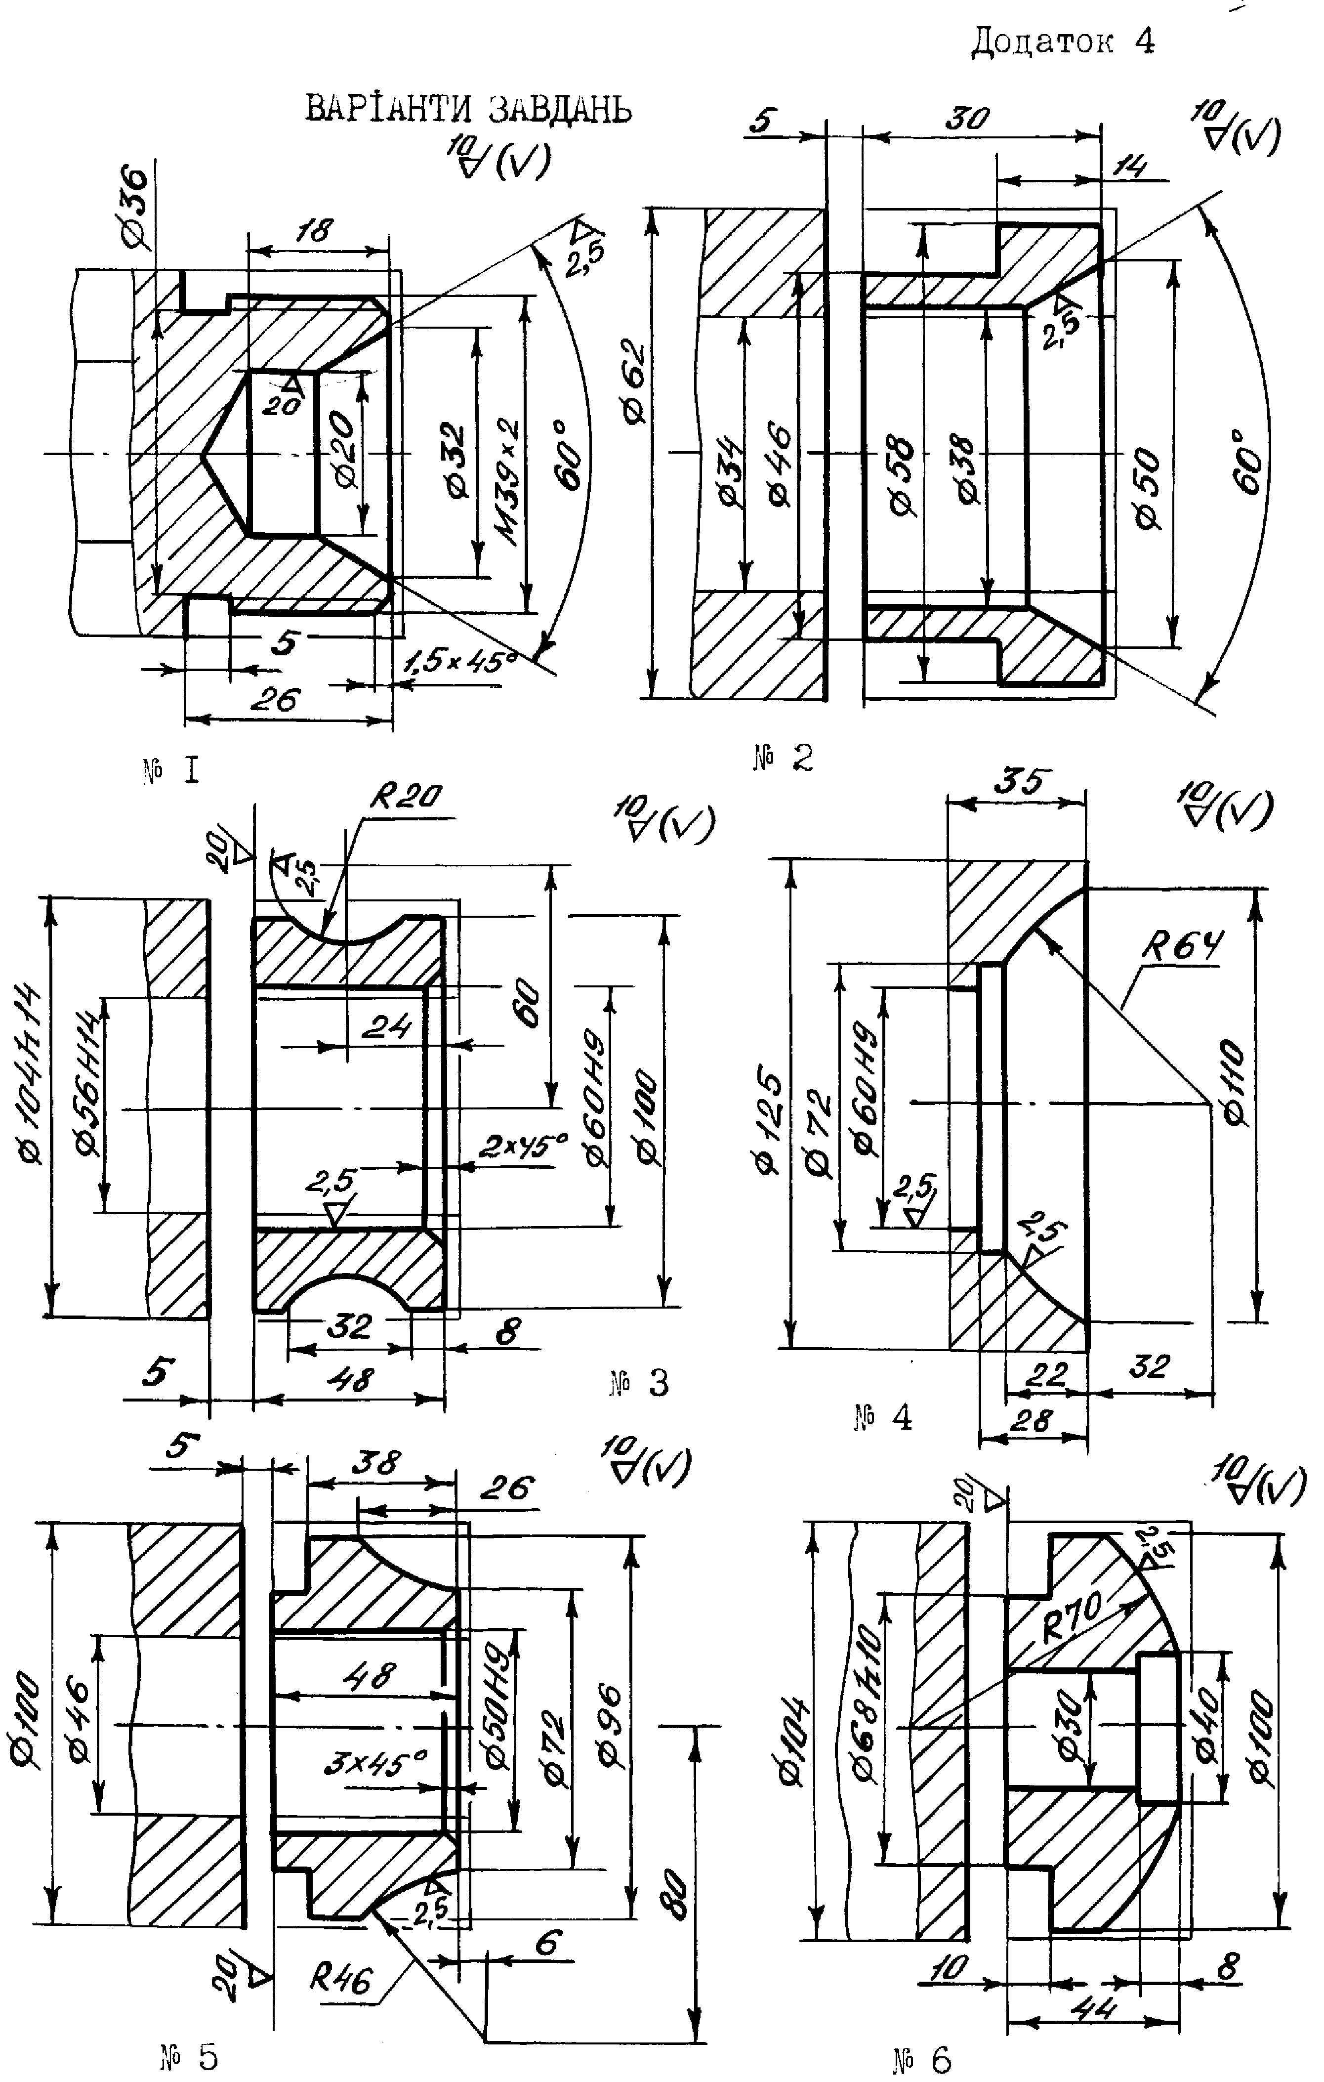
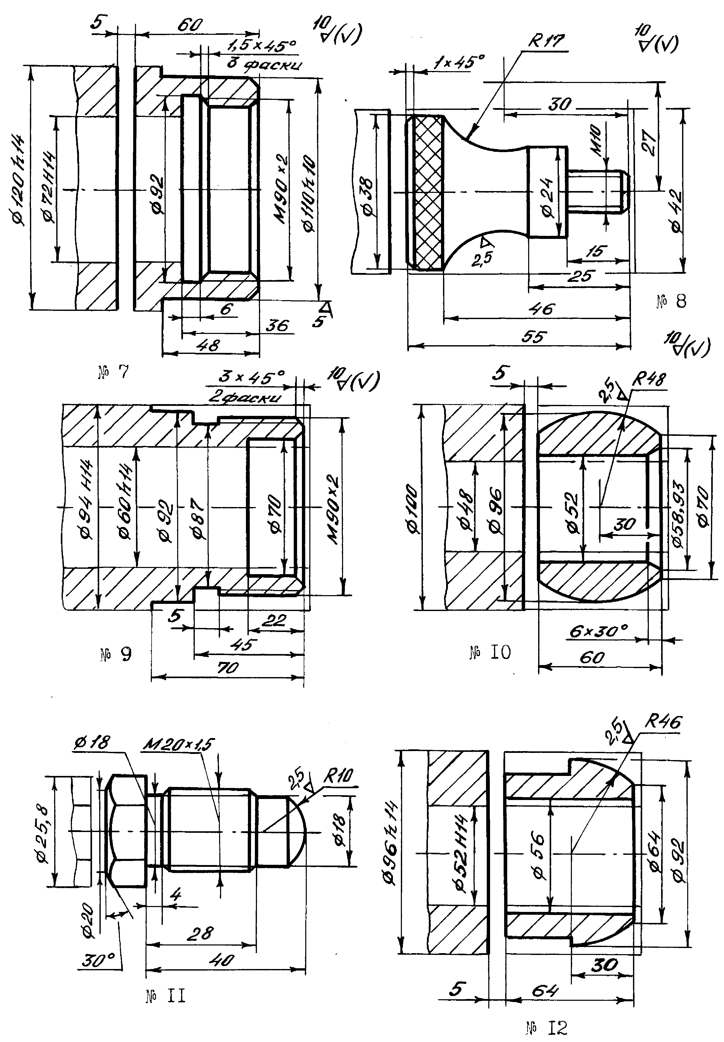

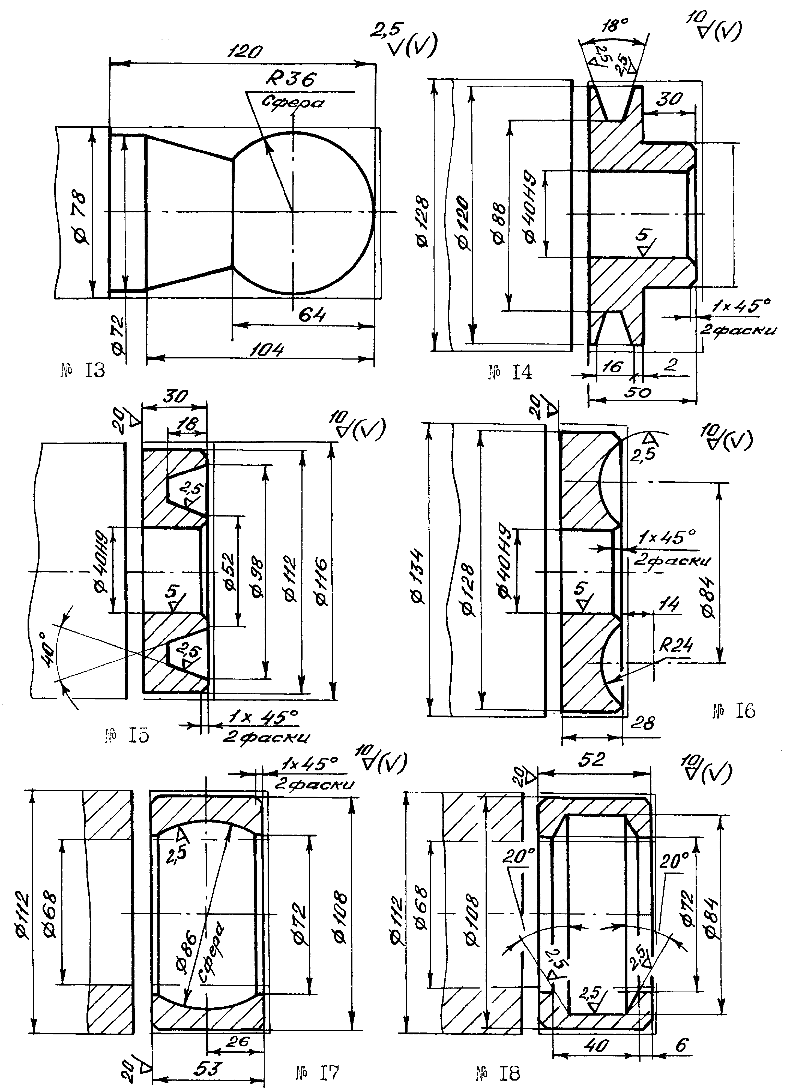

Навчальне видання

Юрій Іванович Муляр, Олександр Володимирович Дерібо

ПРОГРАМУВАННЯ ТОКАРНОЇ ОБРОБКИ
НА ВЕРСТАТАХ З ЧПК

Навчальний посібник

Оригінал-макет підготовлено авторами

Редактор В. О. Дружиніна
Коректор З. В. Поліщук

Навчально-методичний відділ ВНТУ
Свідоцтво Держкомінформу України
серія ДК № 746 від 25.12.2001
21021, м. Вінниця, Хмельницьке шосе, 95, ВНТУ

Підписано до друку  Формат 29,7 × 42_{1/4}  Друк різографічний  Тираж прим.  Зам. №: | Гарнітура Times New Roman  Папір офсетний  Ум. друк. арк.

Віддруковано в комп’ютерному інформаційно – видавничому центрі
Вінницького національного технічного університету
Свідоцтво Держкомінформу України
серія ДК № 746 від 25.12.2001
21021, м. Вінниця, Хмельницьке шосе, 95, ВНТУ

